ELETRONUCLEAR S.A.

Notas explicativas às demonstrações financeiras do exercício findo em 31 de dezembro de 2022
(Em milhares de reais, exceto quando indicado de outra forma)

NOTA 1 – CONTEXTO OPERACIONAL

A ELETRONUCLEAR S.A., ("ELETRONUCLEAR" ou "Companhia") é uma companhia de capital fechado, com sua sede fixada na Rua da Candelária, nº 65 - 2º ao 14º andares - Centro - Rio de Janeiro – RJ. A Companhia é uma sociedade de economia mista que passou a ser controlada pela Empresa Brasileira de Participações em Energia Nuclear e Binacional S.A. – ENBPar e teve sua denominação social alterada de Eletrobras Termonuclear S.A. – ELETRONUCLEAR para ELETRONUCLEAR S.A. a partir do 2º trimestre de 2022 (Nota 30.1).

A Companhia tem como atividade principal a construção e operação de usinas nucleares, a geração de energia elétrica delas decorrentes e a realização de serviços de engenharia e correlatos, sendo essas atividades regulamentadas e fiscalizadas pela Agência Nacional de Energia Elétrica - Aneel, vinculada ao Ministério de Minas e Energia - MME. Dentro do escopo desse objeto, a Companhia vem exercendo basicamente as atividades de exploração das Usinas Angra 1 e Angra 2, com potência nominal de 1.990 MW, bem como a construção da terceira unidade nucleoelétrica, denominada Usina Angra 3, cujo estágio está descrito na nota 35.3.5, todas integrantes da Central Nuclear Almirante Álvaro Alberto - CNAAA.

1.1 Guerra Rússia x Ucrânia

Em fevereiro de 2022, a Rússia deu início à invasão da Ucrânia, iniciando o conflito entre os dois países. Além dos efeitos diretos originados pela luta bélica, a guerra naturalmente afeta a economia da região envolvida, atingindo, portanto, as operações das empresas que lá atuam. Atualmente, a Companhia tem encontrado limitações de mercado para aquisição de um importante insumo ao seu processo de produção de energia nuclear, o radioisótopo hidróxido de lítio 7, produto usado na refrigeração da água do circuito primário dos reatores nucleares de potência PWR (do inglês Pressurized Water Reactor) para manter o pH constante, produto este utilizado nas Usinas Angra 1 e Angra 2. Recentemente, por meio de processo de licitação internacional, a Companhia obteve uma única oferta de fornecimento deste material por meio da empresa “Novosibirsk Chemical Concentrates Plant PJSC”, uma empresa localizada na Rússia e subsidiária da empresa “Rosatom State Atomic Energy Corporation (Rosatom)”, companhia também estabelecida na Rússia. O processo de fornecimento deste insumo se encontra em curso e garantirá o abastecimento deste insumo em quantidades suficientes para a operação de mais 5 (cinco) ciclos das Usinas Angra 1 e Angra 2 (até 2027). Os atuais níveis de estoque deste insumo são suficiente para operar as usinas até a próxima parada para reabastecimento de Angra 1 (prevista para Out/23) e Angra 2 (prevista para Set/23). A Companhia está buscando alternativas para mitigar eventuais riscos futuros decorrentes das limitações de fornecimento deste material.

Conforme já divulgado em comunicado ao mercado pela controladora anterior, Centrais Elétricas Brasileiras S.A. – Eletrobras, em setembro de 2021, a ELETRONUCLEAR e a estatal russa de energia atômica Rosatom celebraram um memorando de entendimento não vinculante para trocar informações sobre novos projetos de usinas nucleares de larga escala. O acordo também inclui intercâmbio de dados sobre pequenos reatores modulares terrestres e flutuantes, ciclo de combustível nuclear, suporte no ciclo de vida de novas usinas, além de extensão da vida útil e desenvolvimento tecnológico relacionado ao setor nuclear. O acordo não abrange nenhum dos projetos atualmente em curso pela ELETRONUCLEAR.

O memorando citado é um instrumento meramente de cooperação e troca de informações, não implicando em qualquer compromisso contratual ou financeiro para qualquer uma das partes.

NOTA 2 – DESTAQUES 2022

2.1 - Fornecimento de elementos combustíveis nucleares

Assinatura de 4 (quatro) novos contratos, assinados em 24 de fevereiro de 2022 para fornecimento de elementos combustíveis nucleares para atender as recargas 28ª a 32ª de Angra 1 e 19º a 23º de Angra 2 pelo valor total de R$ 6.553.463, a serem fornecidos pelas Indústrias Nucleares do Brasil S/A – INB.

2.2 - Retomada das obras - Angra 3

Em fevereiro de 2022, a companhia assinou o contrato de prestação de serviços que permite a retomada das obras da Usina Nuclear de Angra 3, no âmbito do Plano de Aceleração do Caminho Crítico entre a ELETRONUCLEAR e o consórcio formado por Ferreira Guedes, Matricial e ADtranz. Entre as principais medidas que constam no Plano, está a conclusão da superestrutura de concreto do edifício do reator de Angra 3. Posteriormente, será realizada a licitação para contratar a empresa ou o consórcio que vai finalizar as obras civis e a montagem eletromecânica da usina.

2.3 - Restruturação Societária

A Lei nº 14.182/2021 condicionou a desestatização da Eletrobras à restruturação societária para manter sob o controle, direto ou indireto da União, empresas, instalações e participações, detidas ou gerenciadas pela Eletrobras, especificamente ELETRONUCLEAR e Itaipu Binacional. Desta forma, o Decreto nº 10.791/2021 criou a Empresa Brasileira de Participações em Energia Nuclear e Binacional S.A. – ENBpar que tem por finalidade, além de outras, manter sob o controle da União a operação de usinas nucleares e manter a titularidade do capital social e a aquisição dos serviços de eletricidade da Itaipu Binacional.

Conforme detalhado na Nota 30.1, o controle societário detido pela Eletrobras na ELETRONUCLEAR foi transferido para a ENBpar mediante as seguintes operações: (i) integralização mediante aporte de capital no montante de R$ 3.500.000 realizado pela ENBpar; (ii) subscrição de capital, pela Eletrobras, no montante de R$ 6.232.330 (já integralizados R$ 6.203.941); e (iii) adesão pela Eletrobras ao programa de conversão facultativa das ações ordinárias (ON) em preferenciais (PN) na proporção de 1:1. A Eletrobras converteu 124.541.409 ações ON em PN.

NOTA 3 – AUTORIZAÇÕES PARA CONSTRUÇÃO E OPERAÇÃO DAS USINAS

A seguir, detalhes sobre as autorizações para construção e operação das usinas componentes da Central Nuclear:

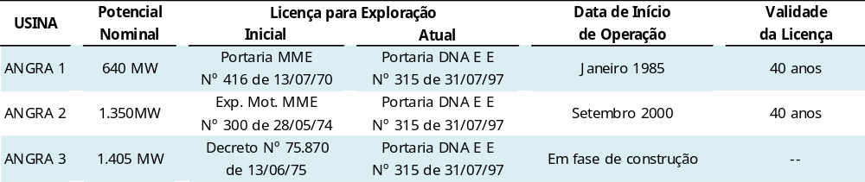

A energia elétrica gerada pela Companhia é rateada entre todas as concessionárias, permissionárias ou autorizadas de serviço público de distribuição no Sistema Interligado Nacional – SIN, de acordo com a metodologia estabelecida na Resolução Normativa nº 1.009, editada em 22 de março de 2022 pela Aneel, para o cálculo das cotas-partes anuais referentes à energia das centrais de geração Angra 1 e Angra 2 e as condições para a comercialização dessa energia na forma do art.11, da Lei nº 12.111/2009.

Essas cotas-partes representam o percentual da energia proveniente das usinas, a ser alocado à cada distribuidora, calculado pela razão entre o seu mercado faturado dos consumidores e a soma dos mercados faturados dos consumidores cativos de todas as distribuidoras do Sistema Interligado Nacional - SIN.

A Aneel estabeleceu as cotas-partes anuais referentes à geração para os anos de 2023 a 2030, bem como os montantes de energia a serem alocados às distribuidoras do SIN em 2022, através das Resoluções Homologatórias:

- 2.354/2017 de 05 de dezembro de 2017 (cotas-partes de 2023)
- 2.499/2018 de 18 de dezembro de 2018 (cotas-partes de 2024 a 2026)
- 2.643/2019 de 26 de novembro de 2019 (cotas-partes de 2027)
- 2.805/2020 de 24 de novembro de 2020 (cotas-partes de 2028)
- 2.998/2021 de 14 de dezembro de 2021 (cotas-partes de 2029)
- 3.148/2022 de 06 de dezembro de 2022 (cotas-partes de 2030)

NOTA 4 – BASE DE ELABORAÇÃO E APRESENTAÇÃO DAS DEMONSTRAÇÕES FINANCEIRAS

4.1– Declaração de conformidade

As demonstrações financeiras da Companhia são preparadas de acordo com as práticas contábeis adotadas no Brasil e com as Normas Internacionais de Relatório Financeiro - IFRS emitidas pelo International Accounting Standards Board - IASB. As práticas contábeis adotadas no Brasil compreendem os pronunciamentos, interpretações e orientações expedidos pelo Comitê de Pronunciamentos Contábeis - CPC, aprovados pelo Conselho Federal de Contabilidade - CFC e pela CVM, e as disposições contidas na legislação societária brasileira. Todas as informações relevantes próprias das demonstrações financeiras, e apenas essas informações, estão sendo evidenciadas e correspondem às utilizadas na gestão da Administração da Companhia.

A emissão destas demonstrações financeiras foi aprovada pelo Conselho de Administração da Companhia em 17 de março de 2023.

4.2 – Base de preparação e mensuração

A preparação das demonstrações financeiras requer o uso de certas estimativas contábeis críticas e, também, o exercício de julgamento por parte da Administração da Companhia, no processo de aplicação das práticas contábeis. Aquelas transações, divulgações ou saldos que requerem maior nível de julgamento, que possuem maior complexidade e para as quais premissas e estimativas são significativas, estão divulgadas na Nota 5.

As demonstrações financeiras foram elaboradas com base no custo histórico, exceto por determinados instrumentos financeiros mensurados pelos seus valores justos. O custo histórico geralmente é baseado no valor justo das contraprestações pagas na data das transações e o valor justo é o preço que seria recebido pela venda de um ativo ou pago pela transferência de um passivo em uma transação organizada entre participantes do mercado na data de mensuração, independentemente de esse preço ser diretamente observável ou estimado usando outra técnica de avaliação.

4.3 – Moeda funcional e de apresentação das demonstrações financeiras

Essas demonstrações financeiras são apresentadas em Real, que é a moeda funcional da ELETRONUCLEAR. As demonstrações financeiras são apresentadas em milhares de reais arredondados para o número mais próximo, exceto quando indicado de outra forma.

4.4 – Principais políticas contábeis

As principais políticas contábeis aplicadas na preparação destas demonstrações financeiras estão apresentadas nas respectivas notas explicativas. Essas políticas vêm sendo aplicadas de modo consistente em todos os exercícios apresentados, com exceção da implementação das novas normas, interpretação e orientações relacionadas a seguir.

4.4.1 – Adoção de novas normas e interpretações

A Companhia não identificou impactos quanto às aplicações das alterações e novas interpretações às IFRSs e aos CPCs emitidos pelo IASB e pelo CPC, respectivamente, as quais são divulgados a seguir:

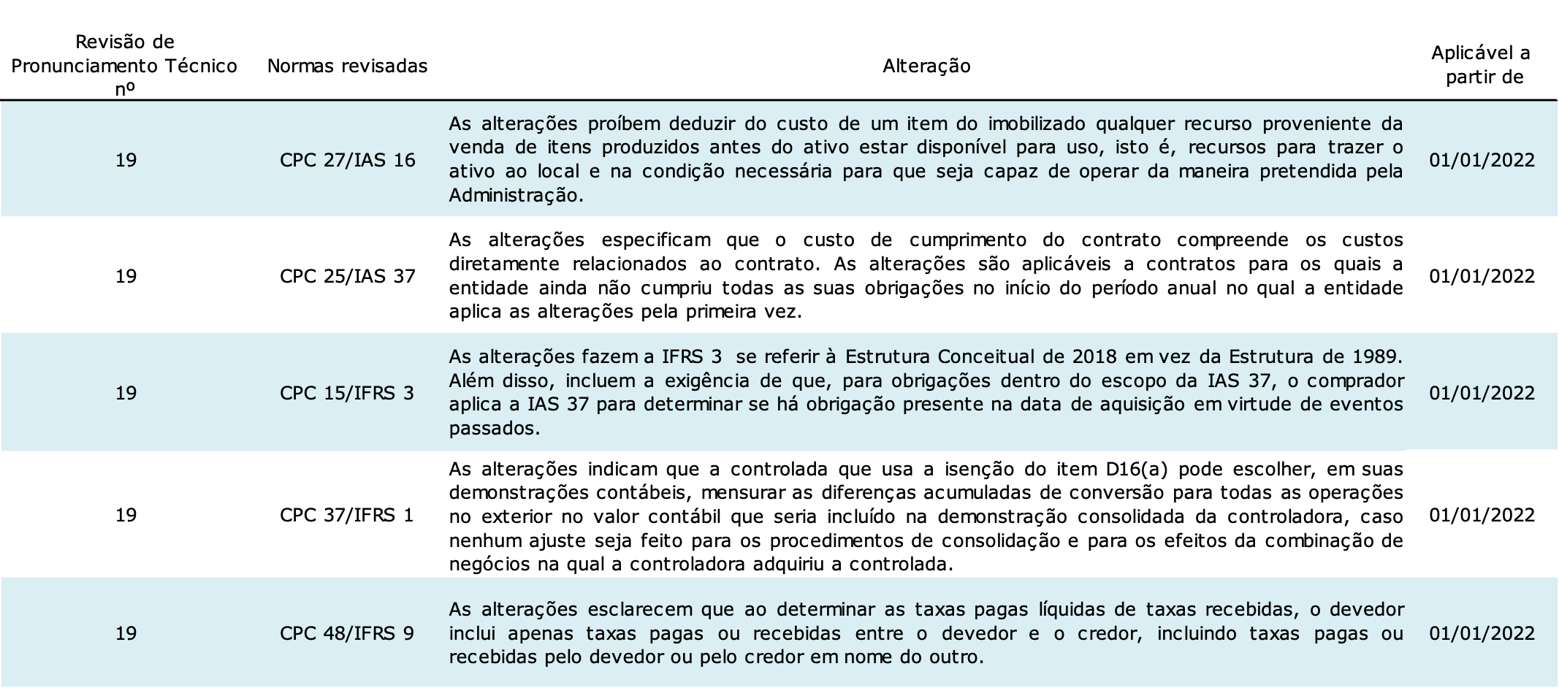

4.4.2 – Novas normas e interpretações ainda não vigentes

A Companhia não realizou a adoção antecipada dos pronunciamentos apresentados no quadro abaixo, visto que não identificou impactos quanto às aplicações das alterações e novas interpretações às IFRSs e aos CPCs e está acompanhando as discussões sobre a incorporação desse novo arcabouço normativo.

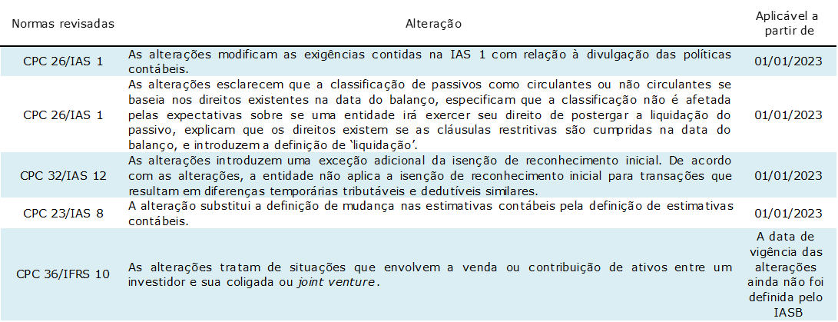

4.5 - Demonstração do valor adicionado – DVA

Conforme art. 7 da lei 13.303, aplicam-se a todas as empresas públicas, as sociedades de economia mista de capital fechado e as suas subsidiárias as disposições da Lei nº 6.404, de 15 de dezembro de 1976, e as normas da Comissão de Valores Mobiliários sobre escrituração e elaboração de demonstrações financeiras, inclusive a obrigatoriedade de auditoria independente por auditor registrado nesse órgão.

A legislação societária brasileira exige para as companhias abertas a elaboração da Demonstração do Valor Adicionado – DVA e sua divulgação como parte integrante do conjunto das demonstrações financeiras. Essas demonstrações foram preparadas de acordo com o CPC 09 - Demonstração do Valor Adicionado, aprovado pela Deliberação CVM 557/08. O IFRS não exige a apresentação desta demonstração.

Esta demonstração tem como objetivo apresentar informações relativas à riqueza criada pela Companhia e a forma como tais riquezas foram distribuídas.

NOTA 5 – ESTIMATIVAS E JULGAMENTOS CONTÁBEIS

Na aplicação das políticas contábeis, a Administração da Companhia deve fazer julgamentos e elaborar estimativas a respeito dos valores contábeis de receitas, despesas, ativos e passivos, bem como as divulgações nas notas explicativas.

As estimativas e as respectivas premissas estão baseadas na experiência histórica e em outros fatores considerados relevantes. As estimativas e premissas subjacentes são revisadas continuamente. Os efeitos decorrentes das revisões feitas às estimativas contábeis são reconhecidos no período em que as estimativas são revistas, se a revisão afetar apenas este período, ou também em períodos posteriores, se a revisão afetar tanto o período presente como períodos futuros.

Ainda que estas estimativas e premissas sejam permanentemente monitoradas e revistas pela Administração da Companhia, a materialização sobre o valor contábil de receitas, despesas, ativos e passivos são inerentemente incertas, por decorrer do uso de julgamento. Como consequência, a Companhia pode sofrer efeitos em decorrência de imprecisão nestas estimativas e julgamentos que sejam substanciais em períodos futuros, que podem ter efeito material adverso na sua condição financeira, no resultado de suas atividades e/ou nos seus fluxos de caixa.

A seguir, são apresentadas as principais premissas das estimativas contábeis avaliadas como as mais críticas pela Administração da Companhia, a respeito do futuro e outras principais origens da incerteza utilizadas que podem levar a ajustes significativos nos valores contábeis dos ativos e passivos nos próximos exercícios:

5.1 - Provisão para redução do valor recuperável de ativos de longa duração

A Administração da Companhia considera premissas e dados técnicos para elaboração do teste de determinação de recuperação de ativos. Nesta prática são aplicadas premissas, baseadas na experiência histórica na gestão do ativo, conjunto de ativos ou unidade geradora de caixa, e práticas de avaliação comumente utilizadas no mercado. Tais premissas podem, eventualmente, não se verificarem no futuro, inclusive quanto à vida útil econômica estimada. Atualmente, a vida útil adotada pela Companhia está de acordo com as práticas determinadas pela ANEEL, aplicáveis sobre os ativos vinculados à concessão do serviço público de energia elétrica, que podem variar em decorrência da análise periódica do prazo de vida útil econômica de bens em vigor.

Diversos eventos incertos também compõem as premissas utilizadas pela Companhia, dentre elas: as tarifas futuras para venda de energia elétrica; data de entrada em operação de empreendimentos em construção; a taxa de crescimento da atividade econômica no país.

5.2 - Provisão para desmobilização de ativos

A Companhia reconhece provisão para obrigações com a desativação de ativos relativos às suas usinas termonucleares. Para determinar o valor da provisão, premissas e estimativas são feitas em relação às taxas de desconto, ao custo estimado para a desativação e remoção de todas as usinas dos locais e à época esperada dos referidos custos (nota 26). A estimativa dos custos é baseada nos requerimentos legais, regulatórios e ambientais para a desativação e remoção de todas as usinas em conjunto assim como os preços de produtos e serviços a serem utilizados no final da vida útil.

5.3 - Obrigações atuariais

As obrigações atuariais registradas são determinadas por cálculos atuariais elaborados por atuários independentes com base na expectativa de vida do participante, idade média de aposentadoria e inflação. Contudo, os resultados reais futuros dos benefícios podem ser diferentes daqueles existentes e registrados contabilmente (nota 25).

5.4 - Provisões e passivos contingentes

As provisões para riscos trabalhistas, tributários e cíveis são reconhecidas quando há obrigações presentes (legais ou presumidas) resultantes de eventos passados, cuja liquidação seja provável e que seja possível estimar os valores de forma confiável, com base na avaliação da Administração e dos assessores jurídicos internos e externos. Os valores provisionados são registrados com base nas estimativas dos custos dos desfechos das referidas contingências. Riscos contingentes com expectativa de perda possível são divulgados pela Administração, não sendo constituída provisão. Essa avaliação é suportada pelo julgamento da Administração, juntamente com seus assessores jurídicos, considerando as jurisprudências, as decisões em instâncias iniciais e superiores, o histórico de eventuais acordos e decisões, a experiência da Administração e dos assessores jurídicos, bem como outros aspectos aplicáveis (nota 24).

5.5 - Provisão para Perda Estimada em Créditos de Liquidação Duvidosa

A Companhia adotou a abordagem simplificada e calcula a perda esperada, com base na expectativa de risco de inadimplência que ocorre ao longo da vida útil do instrumento financeiro, de acordo com o IFRS 9.

Considera-se um ativo financeiro inadimplente quando: (i) é improvável que o credor pague integralmente suas obrigações de crédito com a Companhia, sem recorrer a ações como a garantia (se houver); ou (ii) o ativo financeiro expirou de acordo com as regras atuais.

5.6 - Avaliação de instrumentos financeiros

A Companhia classifica seus instrumentos financeiros sob as seguintes categorias: custo amortizado e valor justo por meio de resultado. A classificação depende do modelo de negócio no qual o instrumento financeiro é mantido e nas características de fluxo de caixa contratual. Os valores justos dos instrumentos financeiros são determinados com base em preços de mercado ou técnicas de avaliação, conforme demonstrado na nota 35.2.

5.7 - Estimativa da taxa incremental de arrendamentos

Os arrendamentos vigentes não possuem sua taxa de juros implícita prontamente identificável, motivo pelo qual a Companhia considera a taxa incremental sobre empréstimos, para mensurar os passivos de arrendamento. A taxa incremental é a taxa de juros que a Companhia teria que pagar ao tomar empréstimos, por prazo semelhante, para obter os recursos necessários para a aquisição de ativos com valores similares ao ativo de direito de uso em ambiente econômico similar. A Companhia obtém as taxas específicas que abrangem o prazo remanescente de cada contrato. Como não é possível determinar a taxa de juros implícita no arrendamento, a Companhia estima o custo de financiamento do arrendatário para determinação da taxa de desconto dos arrendamentos (nota 28).

5.8 – Determinação da vida útil dos ativos

A depreciação é reconhecida com base na vida útil estimada de cada ativo pelo método linear, de modo que o valor do custo, menos o seu valor residual após sua vida útil, esteja integralmente baixado.

A Companhia considera a vida útil estimada de cada ativo em conformidade com as determinações da ANEEL, que são tidas como aceitáveis pelo mercado, limitada a data da licença de operação das usinas. A Companhia registra depreciação acelerada sobre o ativos da Usina Angra 1, visto que prazo de vigência da licença de operação é dezembro de 2024.

Ativos mantidos por meio de arrendamento financeiro são depreciados pela vida útil esperada, da mesma forma que os ativos próprios ou por um período inferior, se aplicável, conforme termos do contrato de arrendamento em questão.

5.9 – Consumo de Combustível Nuclear

A Companhia efetua um acompanhamento mensal do desempenho dos elementos combustíveis por meio do sistema Cadastro de Combustível Nuclear – CCN, que proporcionaliza os custos de aquisição das recargas de combustíveis nucleares, para cada elemento de combustível nuclear no momento da inclusão no sistema, e calcula mensalmente o consumo de cada elemento. Este consumo (amortização) é registrado contabilmente com base no relatório gerado pelo CCN, que apresenta a queima (consumo) mensal, a queima acumulada mensalmente e o saldo residual dos elementos combustíveis que compõem o núcleo do reator.

NOTA 6 – CAIXA, EQUIVALENTES DE CAIXA

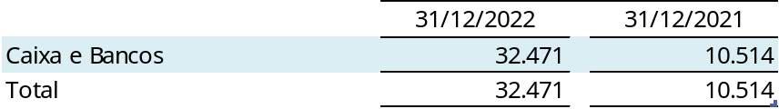
Prática contábil

Caixa e equivalentes de caixa incluem o caixa, os depósitos bancários e outros investimentos de curto prazo de alta liquidez com vencimentos originais de até três meses.

Os saldos considerados como equivalentes de caixa são aplicações financeiras de curto prazo, de liquidez imediata, prontamente conversíveis em um montante conhecido de caixa, sujeitos a um insignificante risco de mudança de valor e mantidos com a finalidade de atender a compromissos de caixa de curto prazo e à gestão de caixa da Companhia.

NOTA 7 – TÍTULOS E VALORES MOBILIÁRIOS - CIRCULANTE

O detalhamento dos títulos e valores mobiliários, nos fundos nos quais a Companhia aplica seus recursos, se dá como se segue:

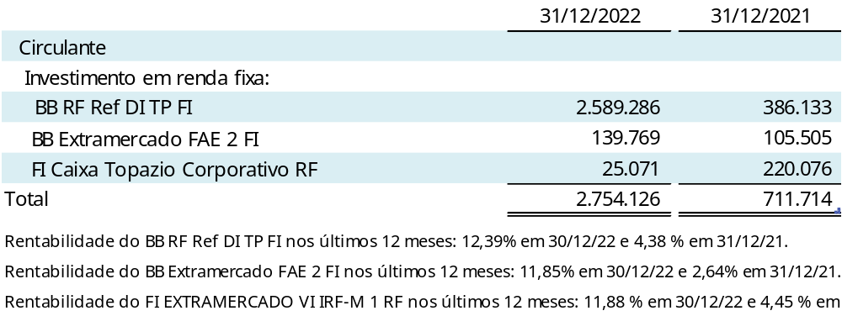

Em 2022, houve aplicação em títulos e valores mobiliários de curto prazo no valor de R$ 5.572.100, rendimento bruto de R$ 244.113 e resgate de recursos, incluso IRRF e pagamento de IOF, no montante de R$ 3.773.801 . A variação no saldo explica-se pela aplicação dos recursos oriundos do aporte de capital efetuado pela controladora ENBPar no montante de R$ 3.500.000 no 2º trimestre de 2022.

Prática contábil

Tratam-se das aplicações financeiras destinadas à compra de ativo fixo e outras atividades de investimento. São inicialmente mensurados a valor justo e, posteriormente, pelo valor justo por meio do resultado.

NOTA 8 – TÍTULOS E VALORES MOBILIÁRIOS – NÃO CIRCULANTE – FUNDO PARA DESCOMISSIONAMENTO

O descomissionamento de usinas nucleares constitui-se de um conjunto de medidas tomadas para retirar de serviço, com segurança, uma instalação nuclear, reduzindo a radioatividade residual a níveis que permitam liberar o local para uso restrito ou irrestrito. Para permitir a inclusão dos custos a serem incorridos com o descomissionamento das Usinas Angra 1 e 2, foi constituído contabilmente uma obrigação para desmobilização de ativos, com base em estudos técnicos elaborados pela Companhia, conforme nota 26.

De acordo com a determinação do Conselho Nacional de Política Energética – CNPE, por meio da Resolução CNPE nº 08 de 17 de setembro de 2002, a responsabilidade pelas atividades de instituir e viabilizar o fundo, para fazer face ao efetivo descomissionamento das Usinas Nucleares Angra 1 e 2, ao final da vida útil econômica das referidas usinas, foi atribuída à Eletrobras. Desta forma, a titularidade deste fundo ficou a cargo da Eletrobras, com uso restrito para futuro custeio das atividades de descomissionamento.

Em 15 de janeiro de 2008, a Eletrobras fixou as diretrizes para implementação do fundo financeiro, informando a conta corrente para os depósitos, as datas de recolhimentos, bem como os valores das quotas mensais a serem recolhidas no exercício de 2008.

Assim sendo, a ELETRONUCLEAR, em 20 de fevereiro de 2008, iniciou o processo de pagamento à Eletrobras para o devido recolhimento ao fundo financeiro para o descomissionamento.

Em 19 de outubro de 2021, foi publicada pelo Conselho do Programa de Parceiras de Investimentos (CPPI) a Resolução nº 203 por meio da qual, no âmbito das condições para a desestatização da Eletrobras, foi determinada, em seu inciso XVI do artigo 11, a transferência de titularidade das cotas do fundo de descomissionamento para a ELETRONUCLEAR.

Com base na Resolução CPPI nº 203 e nas Normas do Conselho Nacional de Política Energética – CNEN nºs 9.01 e 9.02 que tratam da desmobilização de usinas nucleares e da gestão dos recursos financeiras destinados ao descomissionamento, respectivamente, a Assessoria Especial de Gestão Estratégica - AEGE da Secretaria Executiva - SE do Ministério de Minas e Energia -MME se manifestou no sentido de que já existe arcabouço legal e normativo suficiente para justificar a transferência de titularidade, sem a necessidade de promulgação de novos atos ou alteração de atos já existentes.

Desta forma, em junho de 2022 foi operacionalizada a transferência de titularidade do fundo de descomissionamento da Eletrobras para a ELETRONUCLEAR, assumindo esta última todas as atribuições necessárias para o acompanhamento deste fundo, não havendo mais a participação da Eletrobras no processo como ocorrido até a efetiva transferência. A aplicação no fundo de descomissionamento da cota referente ao mês de junho de 2022 já foi realizado totalmente no âmbito operacional interno da ELETRONUCLEAR.

Anualmente, o montante a ser recolhido ao fundo financeiro para o descomissionamento das Usinas Angra 1 e Angra 2, é definido com base no cálculo realizado pela Aneel, referente à rubrica “Fundo de Descomissionamento” na Parcela A, incluída na receita fixa anual, calculada e publicada por meio de Resolução Homologatória para as mencionadas usinas.

O mencionado fundo é mantido com o Banco do Brasil, através de um fundo de investimento extramercado de longo prazo, exclusivo para acumular os recursos destinados a custear as atividades de descomissionamento das Usinas Angra 1 e 2, classificado como títulos e valores mobiliários no ativo não circulante.

A seguir, demonstramos o detalhamento de carteira do mencionado fundo:

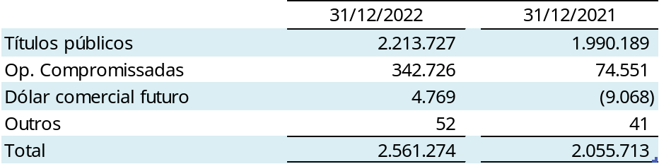

Em 2022, foram aplicados R$ 384.980 no fundo de descomissionamento (R$ 373.201 referentes aos recolhimentos mensais e R$ 11.779 referentes aos recolhimentos adicionais); foi registrado ganho financeiro líquido de R$ 138.028 (R$ 78.680 de ganho financeiro em 2021) e foram retidos R$ 17.447 a título de IRRF/IOF.

Abaixo, apresentamos o quadro da composição do fundo para descomissionamento:
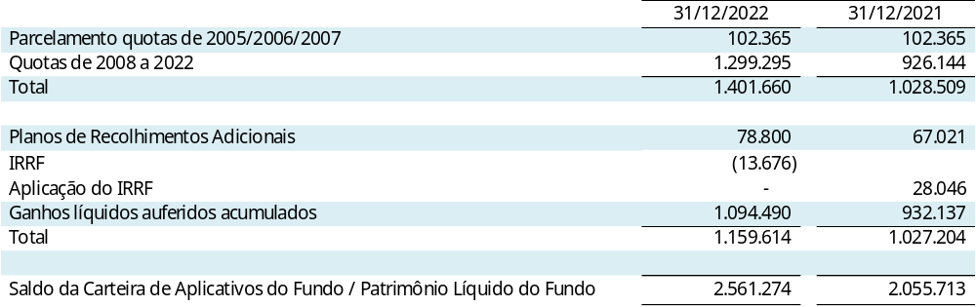

Prática contábil

O fundo para descomissionamento é um ativo financeiro mensurado a valor justo por meio do resultado. Os ganhos e perdas são reconhecidos no resultado (nota 35.2).

NOTA 9 – CLIENTES

O faturamento da Companhia é realizado, mensalmente, com base na Resolução Normativa nº 1.009, editada em 22 de março de 2022, pela Aneel, para todas as concessionárias, permissionárias ou autorizadas de serviço público de distribuição no Sistema Interligado Nacional – SIN. Em 2022 não há saldo de inadimplência das distribuidoras.

A ANEEL, por meio do Despacho nº 3.155, de 13 de outubro de 2021, autorizou que o ONS desconsiderasse as indisponibilidades ou restrições operativas identificadas, em 2021, nos ativos de geração, comprovadamente associadas, única e exclusivamente, à pandemia de Covid-19. Assim, não houve registro de obrigação de ressarcimento em 2021, e a Companhia aguarda a oficialização por parte da CCEE para efetuar as cobranças às distribuidoras de energia interligadas ao SIN.

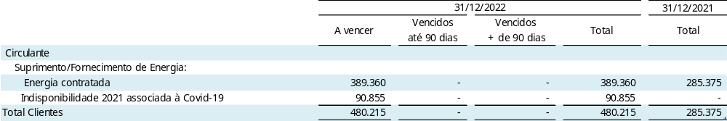

NOTA 10 – TRIBUTOS A COMPENSAR

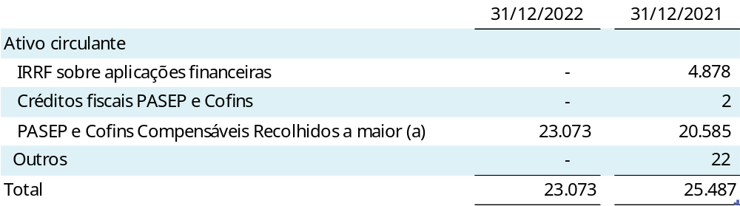

a) Crédito decorrente de valores recolhidos de PIS/Cofins a maior incidente sobre a receita de fornecimento de energia, visto que a apuração final da quantidade de energia disponibilizada no SIN foi inferior ao determinado via resolução homologatória ANEEL.

NOTA 11 – IMPOSTO DE RENDA E CONTRIBUIÇÃO SOCIAL - ATIVO

11.1 - Imposto de renda e contribuição social corrente

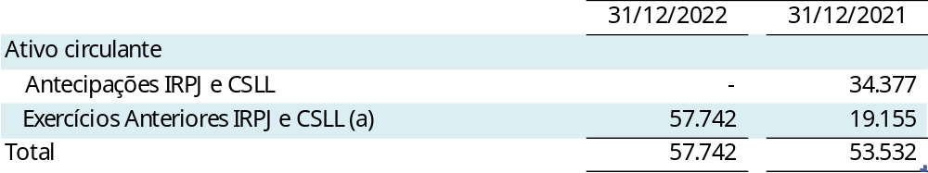

- Antecipações de IRPJ/CSLL de exercícios anteriores que serão compensadas após a transmissão da Escrituração Contábil Fiscal – ECF no terceiro trimestre de 2023.

11.2 - Composição do imposto de renda e contribuição social diferidos

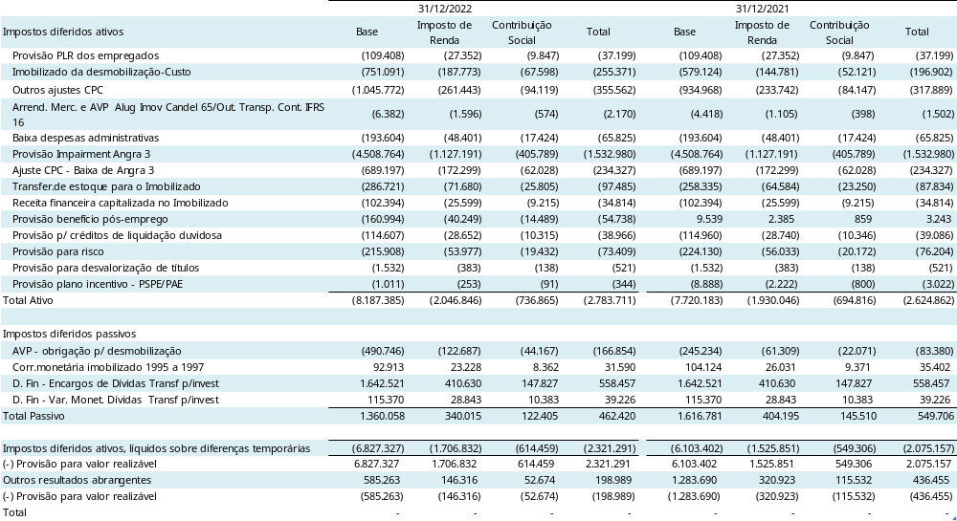

A ELETRONUCLEAR não apresenta perspectiva de lucro tributável futuro consistente e, desta forma, os créditos tributários diferidos de diferenças temporárias não são registrados nas demonstrações financeiras, os quais somam o valor de R$ 2.520.281 em 31 de dezembro de 2022 (R$ 2.511.611 em 31 de dezembro de 2021).

O Prejuízo Fiscal IRPJ e a Base Negativa CSLL somam, respectivamente, os valores de R$ 693.067 e 876.428 em 31 de dezembro de 2022 (R$ 1.012.336 e 1.195.538 em 31 de dezembro de 2021).

A taxa efetiva de imposto de renda e contribuição social é afetada principalmente pelo fato da Companhia não registrar créditos tributários diferidos, conforme mencionado acima. O cálculo da despesa no resultado do exercício encontra-se detalhado na nota 11.3 a seguir.

11.3 Despesa com imposto de renda e contribuição social

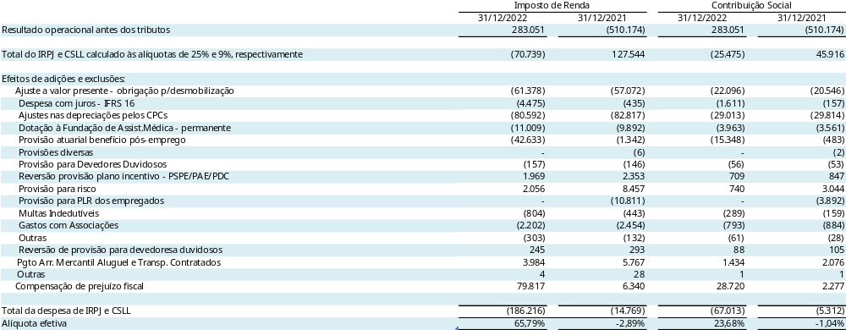

Pela legislação tributária em vigor, o prejuízo fiscal e a base negativa da contribuição social sobre o lucro líquido - CSLL são compensáveis com lucros tributáveis futuros, até o limite de 30% do resultado tributável do exercício, sem prazo de prescrição.

Prática Contábil

As despesas de Imposto de Renda e Contribuição Social do exercício compreendem os impostos corrente e diferido. Os impostos sobre a renda são reconhecidos na demonstração do resultado, exceto na proporção em que estiverem relacionados com itens reconhecidos diretamente no patrimônio líquido ou no resultado abrangente. Nesse caso, o imposto também é reconhecido no patrimônio líquido ou no resultado abrangente.

Os encargos de Imposto de renda e a Contribuição Social corrente e diferido são calculados com base nas alíquotas de 15%, acrescidas do adicional de IRPJ de 10% sobre o lucro tributável para imposto de renda e 9% sobre o lucro tributável para contribuição social sobre o lucro líquido, considerando-se a compensação de prejuízos fiscais e base negativa de contribuição social, limitada a 30% do lucro tributável do exercício.

O Imposto de Renda e a Contribuição Social diferidos são reconhecidos usando-se o método do passivo sobre as diferenças temporárias decorrentes de diferenças ente as bases fiscais dos ativos e passivos e seus valores contábeis nas demonstrações financeiras. Entretanto, o Imposto de Renda e a Contribuição Social diferidos não são contabilizados se resultar do reconhecimento inicial de um ativo.

O Imposto de Renda e a Contribuição Social diferidos ativo são reconhecidos somente na proporção da probabilidade de que lucro tributável futuro esteja sendo disponível e contra o qual as diferenças temporárias possam ser usadas.

Os impostos de renda diferidos ativos e passivos são apresentados pelo líquido no balanço, quando há o direito legal e a intenção de compensá-los quando da apuração dos tributos correntes, em geral relacionados com a mesma autoridade fiscal.

NOTA 12– ESTOQUE DE COMBUSTÍVEL NUCLEAR

O combustível nuclear utilizado nas Usinas Nucleares Angra 1 e Angra 2 é constituído de elementos fabricados com componentes metálicos e pastilhas de urânio em seu interior.

Na sua etapa inicial de formação, são adquiridos o minério de urânio e os serviços necessários à sua fabricação, classificados contabilmente no ativo não circulante, nas contas de estoque de concentrado de urânio e serviço em curso - combustível nuclear, respectivamente. Depois de concluído o processo de fabricação, tem-se o elemento de combustível nuclear pronto, cujo valor é classificado em dois grupos contábeis: no ativo circulante, é registrada a parcela relativa à previsão do consumo para os próximos 12 meses e, no não circulante, a parcela restante.

A amortização do combustível nuclear ocorre pela perda do potencial de energia térmica dos elementos, que proporciona a geração de energia elétrica. A amortização não é linear, não havendo geração de energia, não há amortização.

Abaixo, está apresentada a movimentação do estoque de combustível nuclear destinado à operação da Usina Angra 1 e Usina Angra 2:

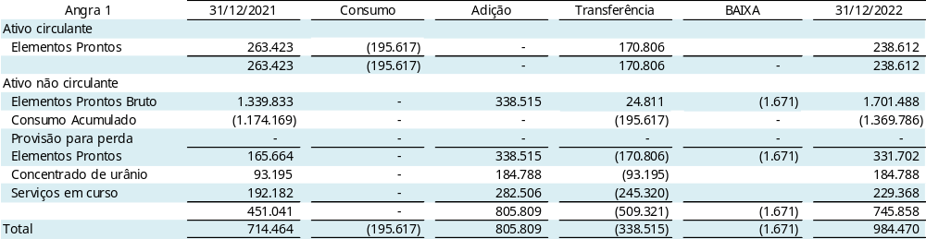

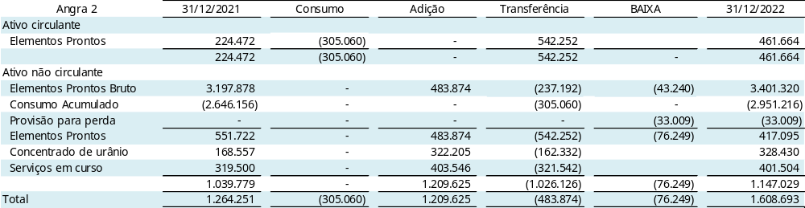

Prática contábil

Os materiais em estoque de combustível são classificados no ativo circulante e não circulante, de acordo com o prazo efetivo de consumo. São apresentados ao custo médio de aquisição ou pelo valor líquido de mercado / realização, dos dois o menor. Os elementos de combustível nuclear estão disponíveis no núcleo do reator e no estoque da Piscina de Combustível Usado – PCU; são apropriados ao resultado do exercício em função da sua utilização no processo da geração de energia elétrica. O estoque de combustível é composto pelo concentrado de urânio em estoque, os serviços correspondentes e os elementos de combustível nuclear utilizados nas Usinas Angra 1 e Angra 2.

NOTA 13 – ALMOXARIFADO

Em 31 de dezembro de 2022, o saldo do almoxarifado é composto por materiais utilizados para consumo das Usinas, no montante de R$ 268.113 (R$ 254.424 em 31 de dezembro de 2021) no curto prazo, assim como, os adiantamentos efetuados a fornecedores para a aquisição dos correspondentes materiais, no montante de R$ 18.248 (R$ 18.249 em 31 de dezembro de 2021), totalizando R$ 286.361 (R$ 272.673 em 31 de dezembro de 2021).

Prática contábil

O Almoxarifado, classificado no ativo circulante, está registrado ao custo médio de aquisição, que não excede o valor de mercado / realização.

NOTA 14 – DEPÓSITOS VINCULADOS

- Composição

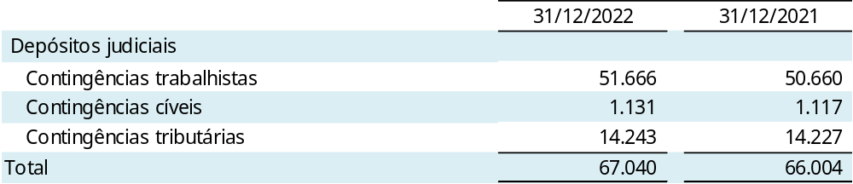

- Movimentação

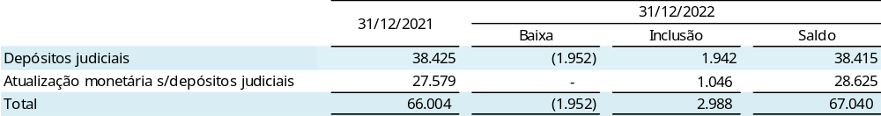

Prática Contábil

Os depósitos vinculados estão registrados ao custo histórico, acrescidos das respectivas atualizações monetárias (atualizações e reversões).

NOTA 15 – OUTROS ATIVOS

A composição dos demais ativos é apresentada a seguir:

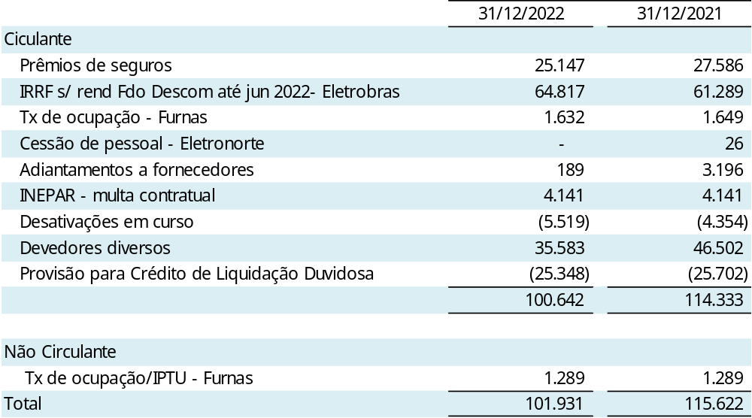

- Os saldos relativos às empresas Eletrobras, Furnas e Eletronorte referem-se a transações com partes relacionadas (nota 36.2).

NOTA 16 – IMOBILIZADO

A Companhia detém e opera duas usinas nucleares, Angra 1 e Angra 2, e está construindo uma terceira, Angra 3. Os itens do ativo imobilizado se referem a bens e instalações utilizados na produção e são vinculados ao serviço público de energia elétrica, não podendo ser retirados, alienados, cedidos ou dados em garantia hipotecária, sem a prévia e expressa autorização do Órgão Regulador (ANEEL), segundo a legislação federal vigente.

Atualmente, exceto pelo disposto no Inciso I, do artigo 10º, da Lei nº 14.120/2021, de 01.03.2021, a qual atribuíu competência ao Conselho Nacional de Política Energética - CNPE para aprovar a outorga de autorização para a exploração da Usina Termelétrica Nuclear Angra 3, normativo este que faz parte do conjunto de medidas em curso para a viabilização do empreendimento Angra 3, para as usinas nucleares em operação, Angra 1 e 2, não há ato/normativo do poder concedente em instrumento de outorga. Para as Usinas Nucleares Angra 1 e 2, há autorização para operação comercial concedida pelo MME à ELETRONUCLEAR, a qual explora em nome da União, atividades nucleares para fins de geração de energia elétrica. Além disso, a Comissão Nacional de Energia Nuclear – CNEN, órgão regulador das atividades nucleares do país, emite as autorizações para operação das usinas por um período de 40 anos, contados a partir do início da operação comercial e, com base na Reavaliação Periódica de Segurança – RPS, renovável por períodos de dez anos, as autorizações necessárias, podendo compreender períodos maiores. Anos antes do vencimento, cada usina pode solicitar uma prorrogação de sua autorização à CNEN. Para obter a prorrogação, a CNEN pode solicitar uma avaliação das condições operacionais da usina e, eventualmente a substituição de certos equipamentos. A ELETRONUCLEAR ainda está preparando as análises para a solicitação de extensão de vida útil para a Usina Angra 1. Isso será feito no momento oportuno. A Licença de operação emitida pelo IBAMA é para a Central Nuclear Almirante Álvaro Alberto – CNAAA, ou seja, para Angra 1, e é válida até 2024. A atual Autorização para Operação Permanente de Angra 1, emitida pela CNEN, expira em dezembro de 2024. Para a usina Angra 2, a atual autorização para Operação Permanente de Angra 2, emitida pela CNEN, expira em junho de 2041.

A seguir demonstramos a movimentação do imobilizado:

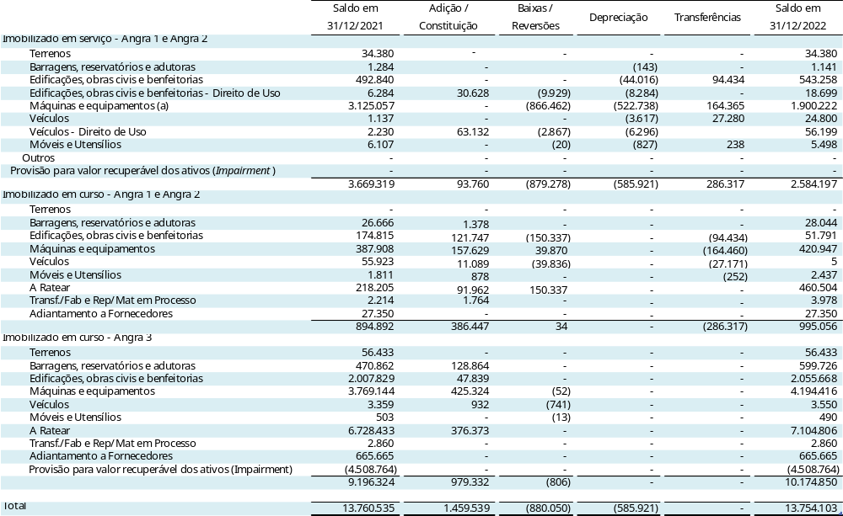

- Baixa de máquinas e equipamentos no montante de R$ 866.462, composta por atualização da estimativa de descomissionamento no montante de R$ 862.276 (nota 26) e outros ajuste no montante de R$ 4.186.

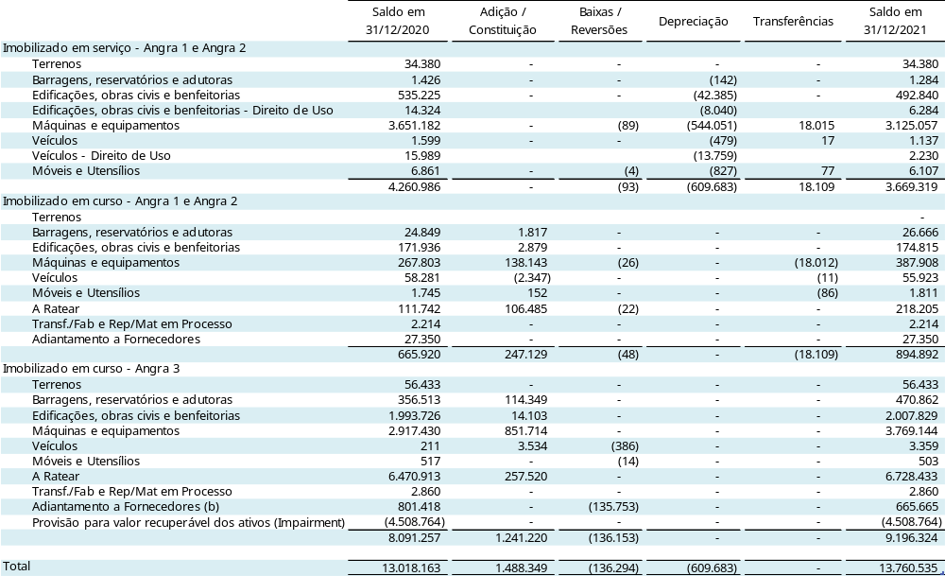

- Baixa de adiantamento a fornecedor no montate de R$ 135.753, composta por transferência para o estoque de combustível nuclear no montante de R$ 118.744 e baixa de adiantamento por entrada de faturas no montante de R$ 17.009

Taxa média de depreciação e custo histórico:

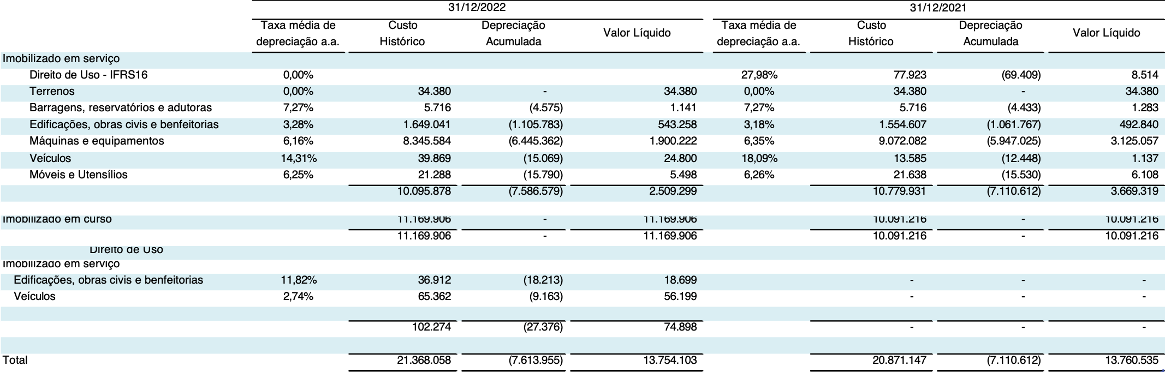

Cabe mencionar que informações sobre o impairment estão apresentadas na nota 18.

Prática contábil

O imobilizado é mensurado pelo custo histórico deduzido da depreciação acumulada. O custo histórico inclui os gastos diretamente atribuídos à aquisição dos ativos e, no caso de ativos qualificáveis, também inclui os custos de empréstimos capitalizados de acordo com a política contábil da Companhia. Tais imobilizações são classificadas nas categorias adequadas do imobilizado quando concluídas e prontas para o uso pretendido.

Os itens do ativo imobilizado referem-se substancialmente à infraestrutura para geração de energia elétrica e ativos corporativos.

A depreciação desses ativos inicia-se quando eles estão prontos para o uso e em operação. A depreciação reconhecida é mensurada com base na vida útil estimada de cada ativo pelo método linear, de modo que o valor do custo menos o seu valor residual após sua vida útil esteja integralmente baixado. A Companhia considera a vida útil estimada de cada ativo em conformidade com as determinações da ANEEL, que são tidas como aceitáveis pelo mercado, limitada a data da licença de operação das usinas. A Companhia registra depreciação acelerada sobre o ativos da Usina Angra 1, visto que a licença de operação terminará em dezembro de 2024.

Os ativos de Direito de Uso são depreciados pela vida útil esperada da mesma forma que os ativos próprios ou por um período inferior, se aplicável, conforme termos do contrato de arrendamento em questão.

Os custos subsequentes são incluídos no valor contábil do ativo ou reconhecidos como um ativo separado somente quando forem prováveis que fluam benefícios econômicos futuros associados ao item e que o custo do item possa ser mensurado com segurança. O valor contábil de itens ou peças substituídos é baixado.

Todos os outros reparos e manutenções são lançados em contrapartida ao resultado do exercício, quando incorridos.

Os custos do imobilizado incluem a estimativa de custos de desmobilização de suas unidades operativas, nos termos do que estabelece o Pronunciamento Técnico CPC 27 - Ativo imobilizado (nota 27).

Os ganhos e as perdas de alienações são determinados pela comparação dos resultados com o valor contábil e são reconhecidos em "outras receitas (despesas) operacionais, líquidos" na demonstração do resultado.

NOTA 17 – INTANGÍVEL

O ativo intangível da Companhia compõe-se, basicamente: da aquisição de licença de uso do software do seu sistema corporativo central, denominado SAP R/3, e de outros softwares aplicativos de uso específico e geral, de valores substanciais, estando os mesmos registrados pelo custo de aquisição.

Os intangíveis em serviço são amortizados a taxa anual de 20%.

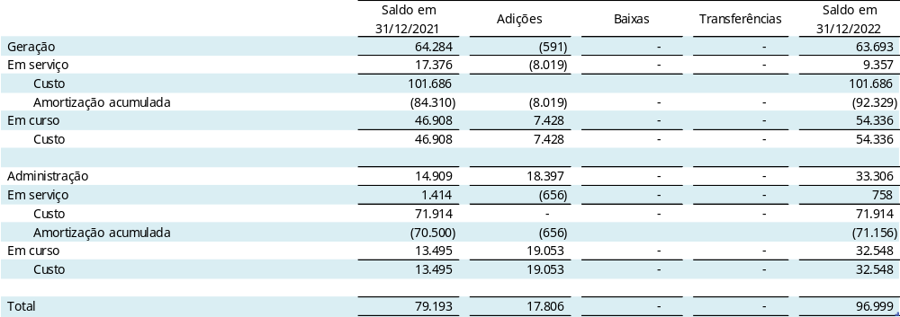

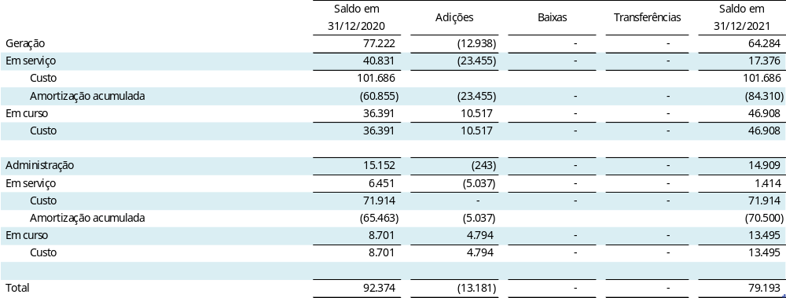

Prática contábil

Ativos intangíveis com vida útil definida adquiridos separadamente são registrados ao custo, deduzido da amortização e das perdas por redução ao valor recuperável acumuladas. A amortização é reconhecida pelo método linear com base na vida útil estimada dos ativos. A vida útil estimada e o método de amortização são revisados no fim de cada exercício e o efeito de eventuais mudanças nas estimativas é contabilizado prospectivamente. Ativos intangíveis com vida útil indefinida adquiridos separadamente são registrados ao custo, deduzidos das perdas por redução ao valor recuperável acumuladas.

NOTA 18 – VALOR RECUPERÁVEL DOS ATIVOS DE LONGO PRAZO

A Companhia estima o valor recuperável de seus ativos imobilizados e intangíveis com base em valor em uso, tendo em vista não haver mercado ativo para a infraestrutura. O valor em uso é avaliado com base no valor presente do fluxo de caixa futuro estimado.

As premissas utilizadas consideram a melhor estimativa da Administração da Companhia sobre as tendências futuras do setor elétrico e são baseadas tanto em fontes externas de informações como dados históricos das unidades geradoras de caixa.

A administração da ELETRONUCLEAR tem razoável segurança que a nova tarifa de Angra 3, elaborada no âmbito da modelagem de retomada de Angra 3 pelo BNDES, ainda sob análise dos órgãos de controle e ainda pendente de aprovação pelo CNPE, tem como pilar a questão de sua viabilidade econômico-financeira do Projeto, conforme estabelecido na Lei 14.120/2021 e também pela Resolução CNPE nº 23, de 20 de outubro de 2021, por meio da qual foram estabelecidas as diretrizes para o cálculo do preço da energia de Angra 3 resultante dos estudos do BNDES, a formalização da tarifa, que é uma premissa extremamente sensível na aplicação do teste de recuperabilidade do ativo ainda não está aprovada pelo próprio CNPE. Em virtude de questionamentos advindos do Tribunal de Contas da União – TCU acerca dos parâmetros utilizados na modelagem da retomada do empreendimento, o tema não foi levado para apreciação do colegiado do CNPE, que aguarda então o alinhamento dos pontos listados pelo tribunal de contas a respeito do relatório elaborado.

Desta forma, a Companhia efetuou uma análise de recuperabilidade de sua segunda Unidade Geradora de Caixa - UGC 2 (Angra 3) para avaliar os possíveis resultados da tarifa proposta no Relatório elaborado pelo BNDES e enviado para análise do TCU. Neste caso, com base nos resultados obtidos, não foi identificada a necessidade de registros de impairment adicional em 2022. Com relação à sua primeira Unidade Geradora de Caixa - UGC 1 (Angra 1 e 2) não foi identificada necessidade de realizar a análise de recuperabilidade da mesma.

Na análise de sensibilidade realizada na UGC - 2 foram consideradas as principais premissas definidas a seguir:

a) Crescimento orgânico compatível com os dados históricos e reajustes tarifários contratuais de inflação.

b) Taxa de desconto.

Para a Usina Angra 3, em função das características peculiares de financiamento, a taxa de desconto foi calculada considerando a estrutura de capital específica do projeto, o que resultou na taxa de desconto para a base dezembro de 2022 de 6,28% (7,01% em dezembro de 2021). Nesses cálculos foram utilizados parâmetros dos relatórios preliminares elaborados no âmbito do Serviço C da modelagem da retomada de Angra 3 sendo conduzidas pelo BNDES.

c) Data de Entrada em Operação.

A data prevista para entrada em operação da usina está estimada para julho de 2028, conforme aprovação da Diretoria Executiva da ELETRONUCLEAR com base nos estudos em curso pelo BNDES para viabilizar o empreendimento Angra 3.

d) Orçamento Total do Projeto

Com base nos relatórios encaminhados pelo BNDES e após a devida revisão, a Diretoria Executiva da ELETRONUCLEAR aprovou nova revisão do Cronograma Executivo do Empreendimento Angra 3, alterando a data de previsão de Início de operação da Usina para julho de 2028, assim como o Orçamento de Custos Diretos do empreendimento de R$ 30.832,0 milhões (base dezembro-2021) para R$ 29.243,7 milhões (base setembro de 2021).

O total de custos indiretos, estimados para o empreendimento, soma o valor total de R$ 8.953,3 milhões, sendo R$ 3.924,8 milhões realizados e R$ 5.028,5 milhões a realizar até julho de 2028. O aumento nos custos indiretos em relação ao teste realizado em 2021 está relacionado à manutenção dos pagamentos dos contratos de financiamento do BNDES e CEF.

Houve redução nominal de R$ 630,7 milhões em relação ao Orçamento base dezembro de 2020, utilizado no teste de impairment, realizado em 2021. Desta forma, o orçamento direto totalizou o valor de R$ 30.832,0, sendo R$ 10.758.8 milhões realizados e R$ 19.442,5 milhões a realizar.

e) Sinergia

As Usinas Angra 2 e Angra 3 são oriundas de projetos similares e, por isso, tem sido utilizado o parâmetro de custos de Angra 2 em Angra 3. Ocorre que existirá um ganho de custo/produtividade na entrada de Angra 3 por não haver necessidade de duplicar todas as atividades geradoras de custo, pois áreas comuns estarão atendendo as duas usinas.

A sinergia apurada para o projeto, considerando estudos internos, baseados na utilização da mão de obra da Companhia, apontou para um patamar de cerca de 25,4% conforme Nota Técnica da Superintendência Financeira– SF.A 022/2016, sendo esse percentual utilizado para estimativa do custo operacional PMSO da Usina Angra 3, no teste de impairment de dezembro de 2015 e nos testes posteriores, com ajustes inflacionários e reduções por ganhos no custo de pessoal decorrentes dos planos de desligamentos.

A Lei nº 14.120/21 estabeleceu as condições gerais para estruturação do empreendimento Angra 3, garantindo ao projeto uma tarifa que assegure a sua viabilidade econômico-financeira, sendo este um marco relevante para conclusão do projeto. Ademais, a Resolução do CNPE 23/21, definiu parâmetros para cálculo da tarifa de equilíbrio pelo BNDES, dentre os quais a data base, 30 de junho de 2020, e o custo de capital próprio real de 8,88% ao ano para remuneração do capital investido.

Durante o ano de 2022 foram celebrados entre ENBPAR, nova controladora da ELETRONUCLEAR, e a ELETROBRAS, ainda uma acionista relevante mesmo após o processo de desestatização, Acordos de Acionista e de Investimentos. No âmbito do Acordo de Investimentos, as duas partes concordaram em cooperar com a ELETRONUCLEAR para a captação de novos recursos para conclusão da construção da Usina Angra 3. As obrigações assumidas pela ELETROBRAS antes de sua desestatização (garantias aos contratos de financiamentos para o projeto de Angra 3, como é o caso dos contratos com o BNDES e CEF) foram mantidas. Com relação à novas captações, as duas partes se comprometem a prestar as garantias necessárias na proporção do capital votante das duas no capital social da ELETRONUCLEAR.

Em fevereiro de 2022 foi assinado o contrato para realização das obras civis com o Consórcio formado pela Ferreira Guedes, Matricial e ADtranz. Entre as principais atividades a serem executadas nesta etapa da retomada da obra de Angra 3, está a conclusão da superestrutura de concreto do edifício do reator de Angra 3.

Em novembro de 2022 houve o reinício do processo de concretagem de Angra 3. O evento marcou a retomada das obras civis da usina. Desde a assinatura do contrato houve a mobilização para preparação do canteiro de obras, o que incluiu a montagem de uma central de concreto no local.

A despeito dos significativos avanços acima mencionados, para a realização do teste de recuperabilidade em dezembro de 2022, apesar de todos os parâmetros para o cálculo da tarifa de equilíbrio do projeto estarem disponíveis, a tarifa não é definida pela Companhia, sendo de responsabilidade do CNPE. Portanto, ainda resta pendente a homologação tarifária, que é de grande relevância para a estruturação do projeto.

A fundamentação da manutenção do saldo provisionado de impairment no montante de R$ 4.508.764 é derivada substancialmente da carência da homologação da tarifa do empreendimento.

Seguem abaixo as posições de impairment no período:

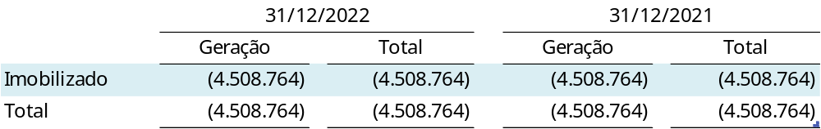

Prática contábil

A Companhia avalia periodicamente se há alguma indicação de que seus ativos não financeiros (Unidades Geradoras de Caixa - UGCs) tenham sofrido alguma perda por redução ao valor recuperável. Se houver tal indicação, o montante recuperável do ativo é estimado com a finalidade de mensurar o montante dessa perda.

Na avaliação do valor em uso, os fluxos de caixa futuros estimados são descontados ao valor presente por uma taxa que reflete uma avaliação atual de mercado e/ou custo de oportunidade da Companhia, do valor da moeda no tempo e dos riscos específicos do ativo para o qual a estimativa de fluxos de caixa futuros foi efetuada.

NOTA 19 – FORNECEDORES

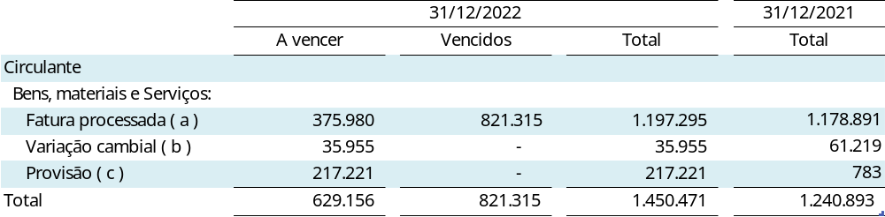

- Cobranças em aberto junto aos fornecedores de materiais, equipamentos, combustível nuclear e serviços. Dos montantes vencidos, R$ 255.463 já foram pagos em 2023.
- Estimativa de variação cambial na quitação dos pagamentos em aberto.
- Provisão de serviços executados não faturados no exercício.

Prática contábil

São reconhecidas as obrigações relacionadas com encargos de uso da rede elétrica, e compras de bens, mercadorias (material, combustível nuclear e etc.) e de serviços. A rubrica de fornecedores é mensurada a custo amortizado, os passivos são baixados mediante a liquidação do título e as variações cambiais/monetárias são reconhecidas no resultado financeiro.

NOTA 20 – EMPRÉSTIMOS E FINANCIAMENTOS

A composição dos empréstimos e financiamentos devidos pela ELETRONUCLEAR é divulgada a seguir:

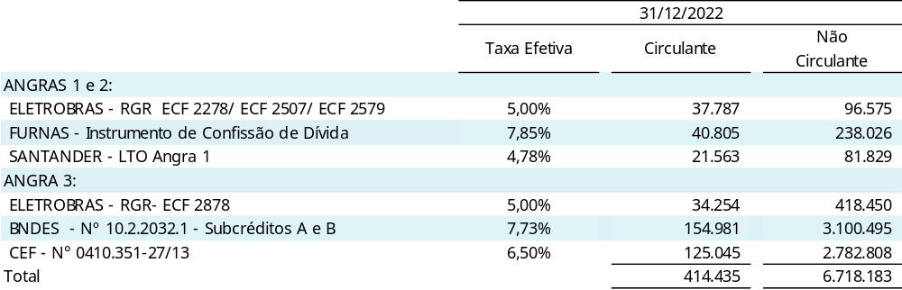

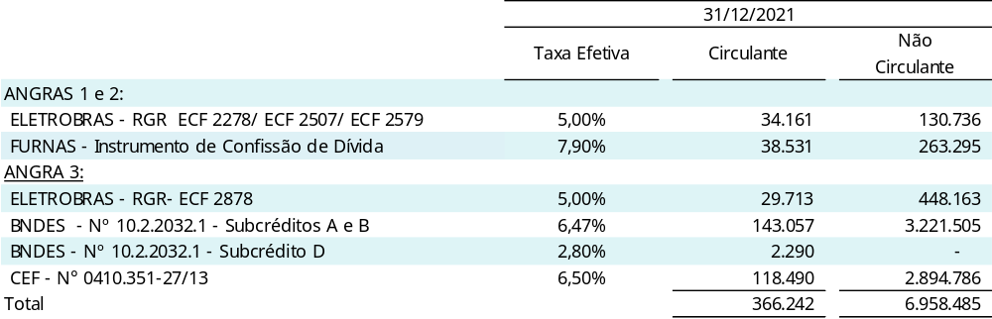

- Aplicações nas Usina Angra 1
Tratam-se de financiamentos captados com a Eletrobras para diversas etapas de melhoramentos da Usina Angra 1, para a troca dos geradores de vapor, a troca da tampa do vaso de pressão do reator e para o capital de giro da Companhia.

Em garantia dos compromissos assumidos com a Eletrobras, a ELETRONUCLEAR vinculou sua receita própria, oriunda das Usinas Angra 1 e Angra 2, aos débitos previstos nos financiamentos. Tal vinculação está suportada por procurações outorgadas por instrumento público para que, em caso de inadimplência, possa receber diretamente os valores em atraso.

A ELETRONUCLEAR firmou, em 08 de junho de 2022, o “Credit Agreement”, no valor de USD 22,2 milhões, com o Banco Santander S.A., com garantia do US Exim Bank e contragarantia da Eletrobras, para financiar o Engineering Multiplier Program – EMP, que abrange estudos de viabilidade e serviços de pré engenharia a serem executados pela Westinghouse no âmbito do Programa de Extensão de Vida Útil de Angra 1 – LTO (Long Term Operation) para viabilizar a continuidade operacional da usina por mais 20 anos, considerando que em dezembro de 2024 a atual licença de operação concedida pela CNEN vai se expirar. A solicitação de renovação já foi encaminhada ao órgão regulador em outubro de 2019 e a companhia aguarda resposta ao mesmo tempo que toma as medidas cabíveis para que a renovação seja aceita. A primeira liberação de recurso do “Credit Agreement” ocorreu em 09 de setembro de 2022, no valor de USD 14,1 milhões. A segunda liberação de recurso ocorreu em 15 de dezembro de 2022, no montante de USD 5,45 milhões.

- Aplicações na Usina Angra 3

Trata-se de financiamentos captados com a Eletrobras com abertura de recursos da Reserva Global de Reversão – RGR, com o Banco Nacional de Desenvolvimento Econômico e Social – BNDES e com a Caixa Econômica Federal – CEF destinados à implantação da Usina Angra 3.

Em garantia dos compromissos assumidos com o contrato do BNDES citado, a ELETRONUCLEAR constituiu uma cessão fiduciária em favor do BNDES, em caráter irrevogável e irretratável, até o final da liquidação de todas as obrigações deste contrato, decorrentes da venda de energia produzida pela Usina Angra 3.

Originalmente, o Contrato nº 10.2.2032.1 previa o início das amortizações do principal da dívida em 30 de julho de 2016. Em virtude de renegociações realizadas entre BNDES e ELETRONUCLEAR, foram realizados dois aditamentos contratuais que prorrogaram a data de início de amortização. Por conta destas renegociações, a ELETRONUCLEAR foi obrigada a pagar uma Comissão de Renegociação por cada uma destes aditamentos, no valor de 0,5% do saldo devedor. O montante em débito, acrescido de IOF, foi incorporado ao saldo devedor do contrato original, na forma dos Subcréditos C e D, com prazo de pagamento de 54 parcelas, após um prazo de carência de 6 meses. O Subcrédito C começou a ser amortizado em 15 de fevereiro de 2017, enquanto o Subcrédito D teve sua amortização iniciada em 16 de novembro de 2017.

Em 16 de outubro de 2017, a ELETRONUCLEAR iniciou a amortização do principal e passou a realizar o pagamento de 100% dos encargos dos Subcréditos A e B relativos ao contrato nº 10.2.2032.1, celebrado com o BNDES para investimentos no empreendimento de Angra 3.

Em 06 de julho de 2018, a ELETRONUCLEAR iniciou a amortização do Contrato nº 0410.351-27/2013 da CEF com o pagamento da primeira prestação no valor de R$ 24.741.

Em 18 de abril de 2022, houve o pagamento da última prestação e liquidação final do Subcrédito D referente ao Contrato de Financiamento nº 10.2.2031.1 firmado pela ELETRONUCLEAR com Banco Nacional de Desenvolvimento Econômico e Social - BNDES tendo a Eletrobras como interveniente.

Em 10 de Maio de 2022, a ELETRONUCLEAR recebeu comunicação formal do BNDES, por meio da carta 042/2022 - BNDES AE/DEENE1, em resposta ao pedido encaminhado pela Companhia em 25 de março de 2022, autorizando a prorrogação do prazo (de 15 de junho de 2022 para 15 de junho de 2024) para o cumprimento pela ELETRONUCLEAR da obrigação do preenchimento da Conta Reserva com o saldo equivalente à soma das últimas 3 (três) prestações de amortização, juros e demais acessórios do Contrato de Financiamento Mediante Abertura de crédito nº 10.2.2023.1, conforme previsto na Cláusula de Garantia da Operação.

No mesmo documento enviado pelo BNDES, também houve autorização de prorrogação de prazos (de 01 de novembro de 2023 para 01 de outubro de 2026) para a apresentação da Autorização para a Utilização de Material Nuclear - AUMAN e (de 01 de janeiro de 2023 para 01 de março de 2026) para a celebração do Contrato de Uso do Sistema de Transmissão - CUST e do Contrato de Conexão - CCT, com o Operador Nacional do Sistema Elétrico - ONS e Furnas Centrais Elétricas S.A., respectivamente, que se referem às obrigações da beneficiária previstas em Cláusula do Contrato de Financiamento Mediante Abertura de Crédito nº 10.2.2023.1 .

- Confissão de Dívida

Em 30 de outubro de 2019, foi celebrado pela ELETRONUCLEAR e por Furnas Centrais Elétricas S.A. o Instrumento Particular de Confissão de Dívida e Outras Avenças – 001/2019, por meio do qual as duas partes reconhecem a existência de créditos pendentes uma com a outra, que após compensação dos valores somam um crédito líquido em favor de Furnas no montante de R$ 122.560, atualizado à data de 31 de dezembro de 2012. Este montante devido pela ELETRONUCLEAR, atualizado em 31 de dezembro 2018, totalizava R$ 246.142.

Desta forma, conforme as condições firmadas pelas duas partes no Instrumento firmado, a ELETRONUCLEAR obriga-se a pagar o saldo atualizado pelo Índice Nacional de Preços ao Consumidor Amplo - IPCA, da dívida reconhecida em 96 (noventa e seis) parcelas iguais e sucessivas, pelo Sistema de Amortização Constante – SAC, contados a partir da expiração dos 24 (vinte e quatro) meses de carência do principal, que possui início a partir do mês subsequente à assinatura do referido Instrumento de Confissão de Dívida.

A partir da assinatura do referido contrato, sobre o saldo devedor atualizado mensalmente pelo IPCA, incidem taxa de juros nominal de 7,83% a.a. e uma taxa de administração de 0,5% a.a., ambos calculados pro rata temporis.

Em novembro de 2021, teve início do pagamento do serviço da dívida com a amortização de principal referente ao Instrumento Particular de Confissão de Dívida firmado com Furnas. O saldo da dívida em 31 de dezembro de 2022 totaliza o montante de R$ 278.831.

20.1 - Movimentação dos empréstimos e financiamentos.

A movimentação apresentada a seguir compreende os exercícios findos em 31 de dezembro de 2022 e 2021.

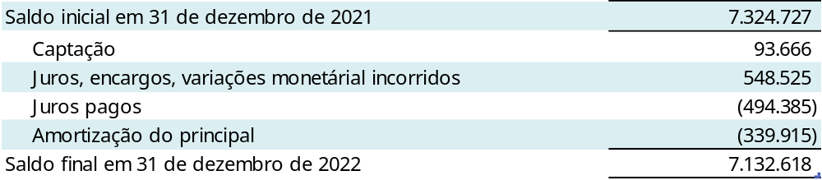

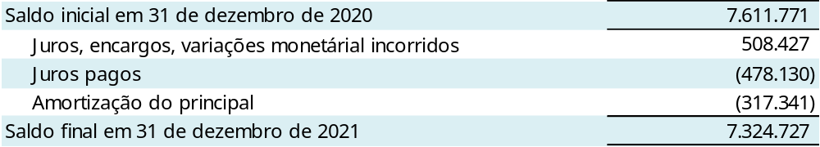

Segue abaixo o fluxo de vencimento do saldo de emprésitmos e financiamentos registrados em 31 de dezembro de 2022:

20.2 – Obrigações Assumidas – Covenants

A ELETRONUCLEAR possui cláusulas de covenants em alguns de seus contratos de empréstimos, financiamentos e debêntures. Os principais covenants são referentes a: apresentar demonstrações financeiras e auditadas; apresentar trimestralmente Relatório Gerencial sobre a evolução física e financeira do Projeto; cumprir as "Disposições Aplicáveis aos Contratos do BNDES"; permitir ampla inspeção das obras do projeto por parte de representantes do BNDES; enviar quadrimestralmente à STN posição dos créditos empenhados no Contrato de Contragarantia junto à União; no caso de FURNAS, emissão de Nota Promissória no ato da assinatura e a cada dois anos, ao final do exercício, com posição em 31 de dezembro.

A Companhia não identificou a ocorrência de evento de não conformidade em 2022.

Prática contábil

Os empréstimos e financiamentos são reconhecidos incialmente pelo valor justo menos os custos de transação diretamente atribuíveis, e subsequentemente mensurados ao custo amortizado, utilizando o método dos juros efetivos. Quando os seus termos contratuais são modificados e tal modificação não for substancial, seus saldos contábeis refletirão o valor presente dos seus fluxos de caixa sob os novos termos, utilizando a taxa de juros efetiva original. A diferença entre o saldo contábil do instrumento remensurado quando da modificação não substancial dos seus termos e seu saldo contábil imediatamente anterior a tal modificação é reconhecida como ganho ou perda no resultado do exercício. Quando tal modificação for substancial, o financiamento original é extinto e reconhecido um novo passivo financeiro, com impacto no resultado do exercício.

NOTA 21 – TRIBUTOS A RECOLHER

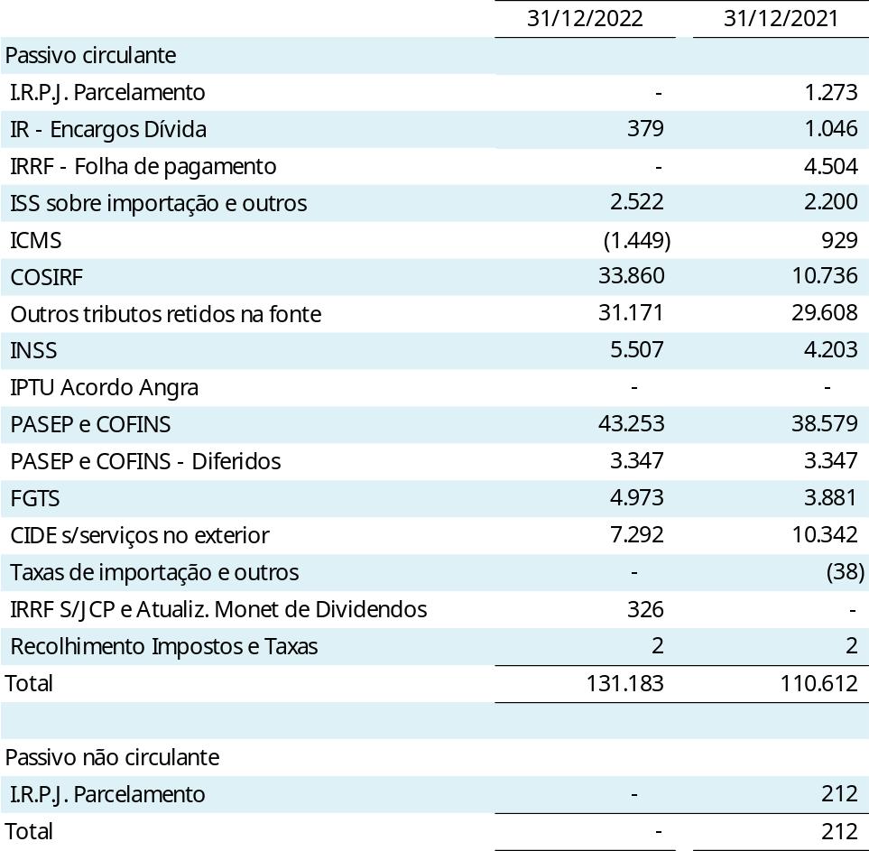

NOTA 22 – OBRIGAÇÕES ESTIMADAS

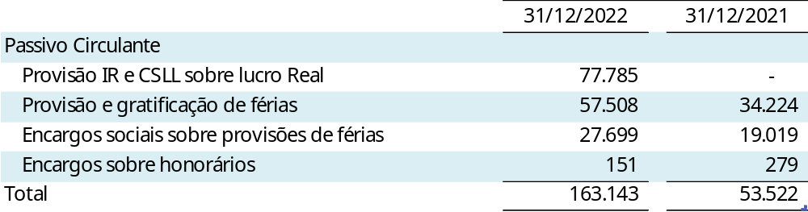

Prática contábil

Os pagamentos de benefícios tais como salário ou férias, bem como os respectivos encargos trabalhistas incidentes sobre estes benefícios são reconhecidos mensalmente no resultado, respeitando o regime de competência.

NOTA 23 – ENCARGOS SETORIAIS

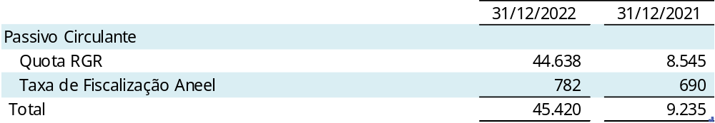

Prática contábil

Os encargos setoriais são reconhecidos como obrigações a recolher, derivadas dos encargos estabelecidos em lei e são registrados na rubrica de passivo circulante de acordo com a competência.

NOTA 24 – PROVISÃO PARA LITÍGIOS E PASSIVOS CONTINGENTES

A Companhia é parte envolvida em diversas ações em andamento no âmbito do judiciário, principalmente nas esferas trabalhista e tributária, que se encontram em vários estágios de julgamento.

24.1 – Provisões

A Companhia constitui provisão para contingências em montante suficiente para cobrir as perdas consideradas prováveis e para as quais uma estimativa confiável possa ser realizada nos seguintes valores:

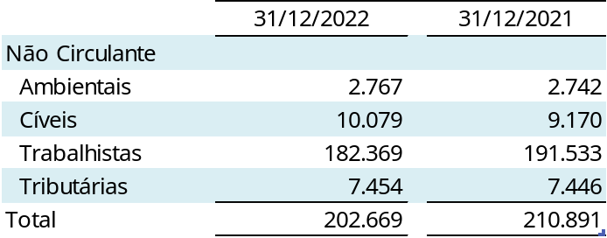

Estas contingências tiveram a seguinte evolução:

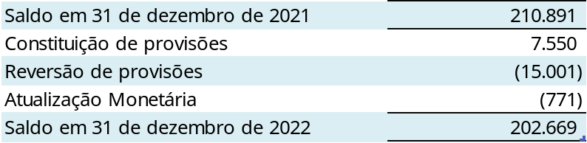

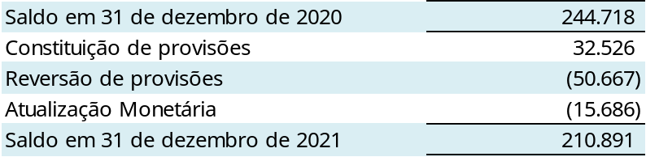

A movimentação da constituição de contingências está relacionada à revisão de estimativas em razão da evolução de decisões na fase de execução e liquidação dos processos judiciais sem destaques relevantes em 2022 com relação às informações divulgadas no exercício de 2021.

24.2 – Cauções e Depósitos Vinculados a Processos Prováveis

A rubrica de cauções e depósitos vinculados refere-se a valores vinculados a processos judiciais e administrativos de probabilidade provável, conforme relacionados a seguir:

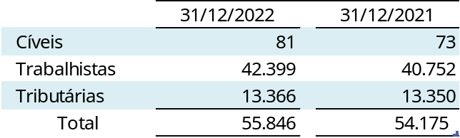

24.3 – Passivos Contingentes

Adicionalmente, a Companhia possui processos avaliados com perda possível nos seguintes montantes:

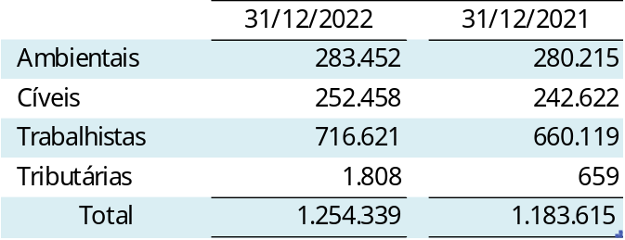

Dentre as ações de causas possíveis e prováveis e que apresentam valores avaliados com perda superiores a 1% da Receita Operacional Líquida ou seja, acima de R$ 39.633, destacam-se:

1. AMBIENTAL - AÇÃO CIVIL PÚBLICA - Processo n° 5000859-28.2020.4.02.5111
Instância/Juízo
Partes no processo | POLO ATIVO: Ministério Público Federal  POLO PASSIVO: ELETRONUCLEAR S.A e outros
Valores, bens ou direitos envolvidos | R$ 241.042
Objeto | ACP proposta pelo Ministério Público Federal em face da ELETRONUCLEAR, COMISSÃO NACIONAL DE ENERGIA NUCLEAR- CNEN e INSTITUTO BRASILEIRO DO MEIO AMBIENTE E DOS RECURSOS NATURAIS RENOVÁVEIS - IBAMA objetivando a declaração de nulidade das licenças concedidas à 1ª RÉ para o desenvolvimento da UNIDADE DE ARMAZENAMENTO COMPLEMENTAR A SECO - UAS da Central Nuclear Almirante Álvaro Alberto – CNAAA.  Em 21.01.2021: Apresentação de contestação pela ELETRONUCLEAR. Realizada audiência em 03.02.2021, sem acordo. Em 18.02.2021, a liminar que impedia a transferência dos elementos combustíveis usados para a UAS foi revogada. Em primeira instância, os autos foram encaminhados para saneamento. Em segunda instância, houve a apresentação de agravo de instrumento contra a decisão de revogação da liminar por associação ambiental. Em 23.04.2021, o recurso foi respondido pela ELETRONUCLEAR. Em 05.03.23, em decisão favorável à ETN, o TRF entendeu que o agravo de instrumento não foi interposto pela parte vencida, pelo terceiro prejudicado, nem pelo Ministério Público, como determina o art. 996 do CPC/2015, mas pelo amicus curiae, assim admitido nos termos da decisão proferida no Evento 118 dos autos principais, razão pela qual não se revela admissível o recurso.
Expectativa de perda | Possível

2. CÍVEL - AÇÃO DE COBRANÇA - Processo n° 0022780-32.2018.4.02.5101
Instância / Juízo | 1ª instância - 10ª Vara Federal - RJ
Partes no processo | POLO ATIVO: Andrade Gutierrez Engenharia S.A.  POLO PASSIVO: ELETRONUCLEAR S.A
Valores, bens ou direitos envolvidos | R$ 165.668/IMAGEM
Objeto | Trata-se de ação declaratória e condenatória, para (i) reestabelecimento do equilíbrio econômico-financeiro e recomposição de prejuízos, impedindo-se o enriquecimento ilícito da ELETRONUCLEAR; (ii) revogação da decisão que declarou a nulidade do Contrato e seus aditamentos; (iii) reconhecimento de rescisão contratual por inadimplemento da ELETRONUCLEAR; (iv) cobrança dos serviços prestados pela AG e não pagos pela ELETRONUCLEAR.  FASE ATUAL: Contestação apresentada pela ELETRONUCLEAR em 16.05.18. Réplica pela AG em 10.08.18.  Despacho do juiz determinando às partes que especifiquem as provas a serem produzidas. Em 07.01.2020, o juiz proferiu despacho determinando a suspensão do processo até a decisão final da ação de ressarcimento proposta pela ELETRONUCLEAR em face da Andrade Gutierrez. Em 27.01.2020, a Andrade ofereceu embargos de declaração requerendo o acolhimento do seu recurso para que a ação movida pela ELETRONUCLEAR em face da AG seja suspensa alegando que a ação que move contra a ELETRONUCLEAR é prejudicial àquela. Em 17.12.2020: Despacho Saneador. Determinação de prova pericial.  Iniciada a fase pericial. Em 22/12/2022, foi juntada petição da Caixa Econômica Federal informando que fez a transferência de valores referentes aos honorários periciais da Swot Global Consulting, determinada pelo juízo em despacho do dia 14/12/2022.  Desde 28/02/2023, o processo se encontra concluso para despacho.
Expectativa de perda | Possível

3. TRABALHISTA - AÇÃO COLETIVA - Processo n° 0064500-25.1989.5.01.0029
Instância / Juízo | 1ª instância - 29ª VARA DO TRABALHO de Rio de Janeiro
Partes no processo | POLO ATIVO: Sindicato dos Engenheiros do Estado do RJ  POLO PASSIVO: ELETRONUCLEAR S.A
Valores, bens ou direitos envolvidos | R$ 624.300
Principais fatos | OBJETO: URP/1989 – Plano Econômico. A controvérsia principal do processo reside na interpretação da coisa julgada que delimitou o pagamento do índice da URP apenas do mês de fevereiro de 1989. Contudo, em fase de liquidação a outra parte alegou que deve ser aplicado o índice de 26,05% mês a mês até sua incorporação na remuneração dos substituídos ou até sua demissão. Há possibilidade de ter decisão judicial homologando o valor histórico de R$ 359.671, calculado pelo perito judicial em 2014. Ressalte-se que a Advocacia Geral da União – AGU ingressou nos autos. A AGU tem tese jurídica que se alinha à defesa da Eletrobras Eletronuclear, ao explicitar que: [1] a decisão em fase de liquidação/execução que estabelece direito à incorporação da URP/1989 na remuneração dos substituídos ofende a decisão já transitada em julgado; [2] o valor exigido com base na decisão transitada em julgado, ou seja, o pagamento da URP relativa apenas ao mês de fevereiro de 1989, já foi adimplido, por conta da existência de Acordo Coletivo pactuado em 1989, entre as partes da presente ação judicial, cujo conteúdo trata especificadamente da quitação da URP/1989. No momento há laudo emitido pelo perito do Juízo.  Em 30/11/2022, a juíza determinou a renovação da intimação do perito para se manifestar sobre os cálculos da liquidação, visando prolação de decisão de embargos à execução e impugnação à sentença de liquidação opostos anteriormente.  FASE ATUAL:  - Em 24.11.2017 foi publicada decisão judicial para as partes se manifestarem em relação ao laudo pericial que respondeu os quesitos apresentados pela Companhia. Nesse laudo o Perito do Juízo, por amostragem, destacou que os valores indicados no acordo coletivo especifico da URP de fevereiro de 1989 foram pagos. A última decisão publicada em diário oficial é a do dia 16.03.2018, destinada à parte autora (SENGE) para que oferte manifestação em relação a petição apresentada pela parte Ré. Há outros andamentos processuais que constam no sítio eletrônico do Tribunal Regional do Trabalho da 1ª Região, são eles: [1] autos enviados à contadoria da Vara; [2] homologada a liquidação; [3] petição da União Federal; [4] petição do Senge com impugnação aos cálculos, todos atos processuais aos quais a Companhia ainda não foi intimada para tomar ciência. Em 29 de janeiro de 2019 foi publicada decisão para a Companhia pagar o débito ou ofertar defesa, o que inaugurou a fase de execução do processo. De toda forma, na decisão a Companhia foi isentada de ofertar bens à penhora para ajuizar eventual defesa. Em 19.07.19 foi publicada decisão para a Companhia pagar honorários do perito do Juízo, o que já foi realizado. Em 04/12/2019 foram opostos embargos de declaração pela Eletronuclear. Em 19/08/2021, houve a migração para o processo eletrônico, com a intimação da Eletronuclear para juntar as principais peças dos autos físicos que totalizam 48 volumes. Após, foram julgados e rejeitados os declaratórios da empresa (opostos em 2019). Na sequência, a Eletronuclear interpôs embargos à execução, ainda pendentes de julgamento.
Expectativa de perda | Possível

Prática contábil

As provisões são reconhecidas para obrigações presentes resultantes de eventos passados, cuja liquidação seja provável e que seja possível estimar os valores de forma confiável. O valor reconhecido como provisão é a melhor estimativa das considerações requeridas para liquidar a obrigação no final de cada período de relatório, considerando-se os riscos e as incertezas relativos à obrigação. Quando a provisão é mensurada com base nos fluxos de caixa estimados para liquidar a obrigação, seu valor contábil corresponde ao valor presente desses fluxos de caixa (em que o efeito do valor temporal do dinheiro é relevante).

As provisões para contingências judiciais são reconhecidas quando contingência representa uma provável saída de recursos para a liquidação das obrigações e os montantes envolvidos seriam mensuráveis com suficiente segurança, levando em conta a opinião dos assessores jurídicos, a natureza das ações, similaridade com processos anteriores, complexidade e o posicionamento de tribunais (jurisprudência).

NOTA 25 – BENEFÍCIOS PÓS-EMPREGO

A ELETRONUCLEAR patrocina planos de previdência aos seus empregados, bem como planos de assistência médica e outros benefícios. Esses benefícios são classificados como Benefícios Definidos (BD) e de Contribuição Definida (CD).

A ELETRONUCLEAR é uma das patrocinadoras da REAL GRANDEZA – Fundação de Previdência e Assistência Social e do Núcleos – Instituto de Seguridade Social, entidades fechadas sem fins lucrativos, que tem por finalidade complementar benefícios previdenciários de seus participantes.

O plano de benefício previdenciário normalmente expõe a Companhia a riscos atuariais, tais como risco de investimento, risco de taxa de juros, risco de longevidade e risco de salário.

- Risco de investimento: O valor presente do passivo do plano de benefício definido previdenciário é calculado usando uma taxa de desconto determinada em virtude da remuneração de títulos privados de alta qualidade; se o retorno sobre o ativo do plano for abaixo dessa taxa, haverá um déficit do plano. Atualmente, o plano tem um investimento relativamente equilibrado em renda fixa e variável considerando os limites por segmento de aplicação de acordo com as diretrizes da Resolução 4.661/18 do Conselho Monetário Nacional e suas alterações, além dos critérios de segurança,liquidez, rentabilidade e maturidade do plano.

- Risco de taxa de juros: A variação da taxa de desconto influencia o valor presente do passivo do plano de benefício definido previdenciário. A redução da taxa de desconto aumenta o valor presente da obrigação registrada no passivo da Companhia; enquanto que o aumento da taxa gera o inverso.

- Risco de longevidade: O valor presente do passivo do plano de benefício definido é calculado por referência à melhor estimativa da mortalidade dos participantes do plano durante e após sua permanência no trabalho. Um aumento na expectativa de vida dos participantes aumentará o passivo do plano; e

- Risco de salário: O valor presente do passivo do plano de benefício definido é calculado por referência aos salários futuros dos participantes do plano. Portanto, um aumento do salário dos participantes aumentará o passivo do plano.

As tabelas abaixo apresentam a conciliação do valor presente das obrigações de benefício definido e do valor justo dos ativos com os valores registrados no balanço patrimonial para os benefícios previdenciários e para os demais benefícios pós-emprego. A seguir estão apresentados os resultados das obrigações com benefícios pós-emprego da Companhia.

Obrigações de benefício pós-emprego – valores reconhecidos no balanço patrimonial:

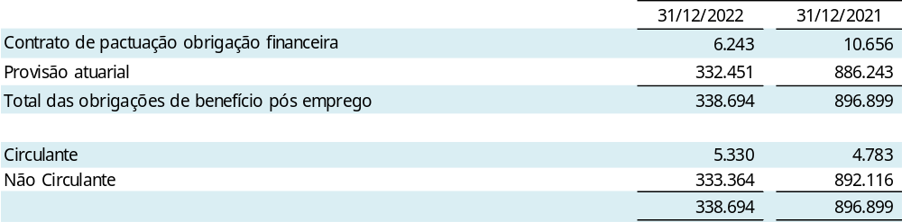

- Conciliação dos passivos dos planos de previdência e outros benefícios

Planos de benefícios definidos previdenciários – Valores reconhecidos no balanço patrimonial e demonstração do resultado do exercício:

a.1) Real Grandeza:

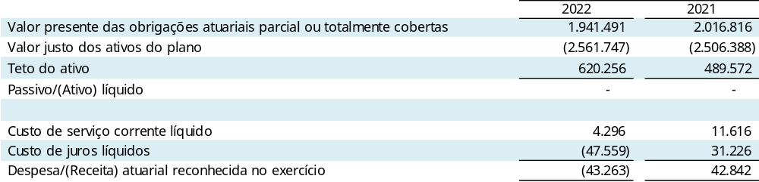

a.2) Nucleos

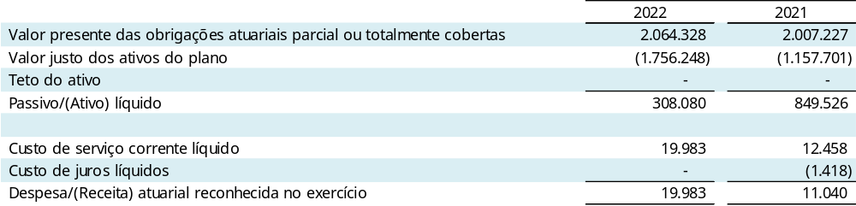

Outros benefícios pós-emprego – Valores reconhecidos no balanço patrimonial e na demonstração do resultado do exercício:

a.3) Saúde:

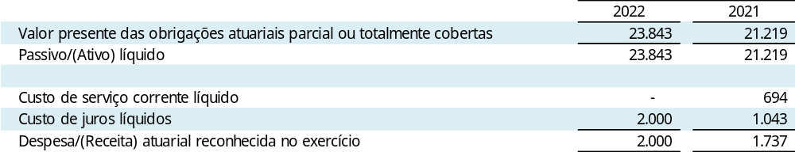

a.4) PAE:

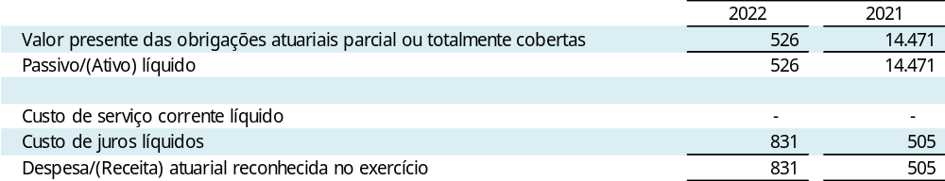

a.4) PID:

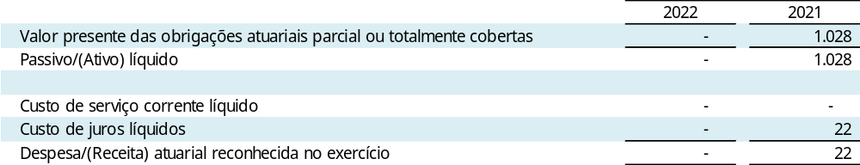

- Divulgação de Benefícios Definidos Previdenciários

Resultados de benefícios definidos previdenciários – conciliação do valor presente das obrigações de benefício definido.

b.1) Real Grandeza:

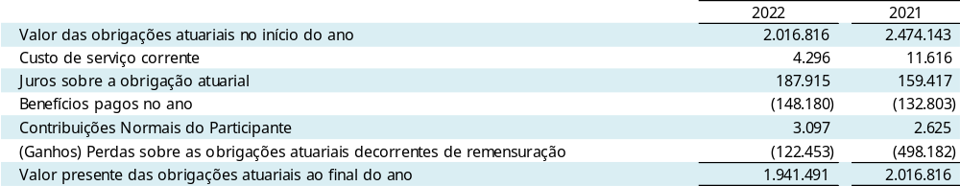

b.2) Nucleos:

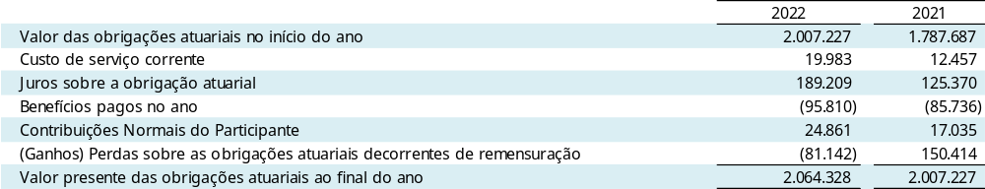

Planos de benefícios definidos previdenciários – conciliação do valor justo dos ativos:

b.3) Real Grandeza:
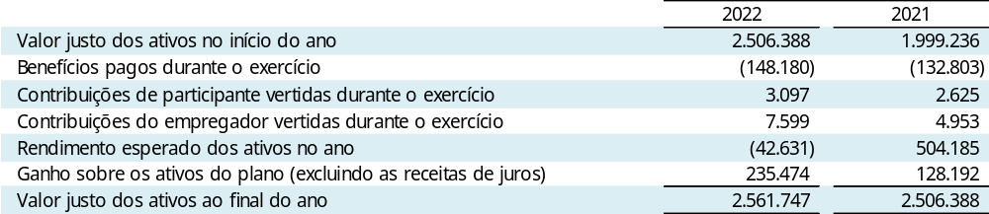

b.4) Nucleos:

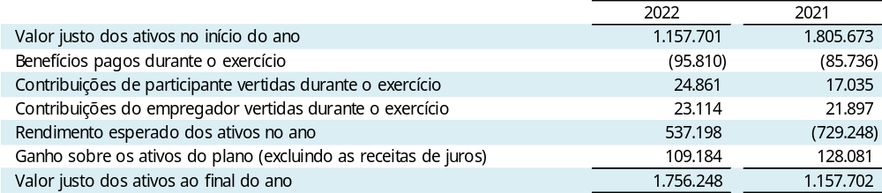

Resultados de benefícios definidos previdenciários – Montantes reconhecidos no resultado:

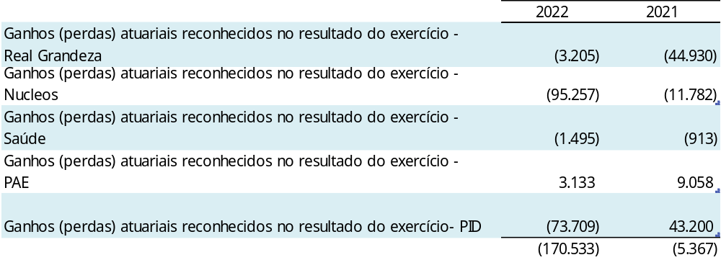

Resultados de benefícios definidos previdenciários – Montantes reconhecidos em Outros Resultados Abrangentes:

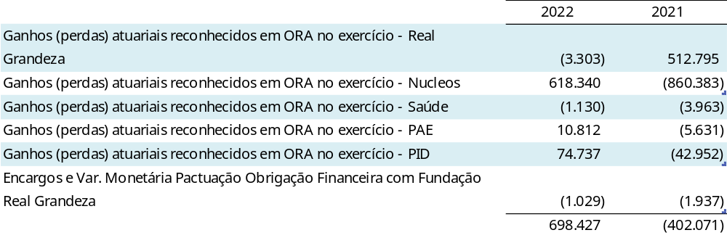

- Divulgação de Outros Benefícios Pós-Emprego

Resultados de outros benefícios pós-emprego – conciliação do valor presente das obrigações de benefício definido

c.1) Saúde:

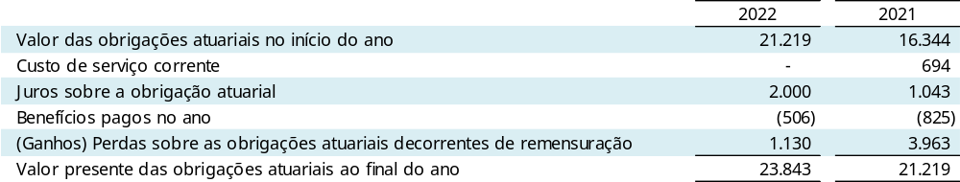

c.2) PAE:

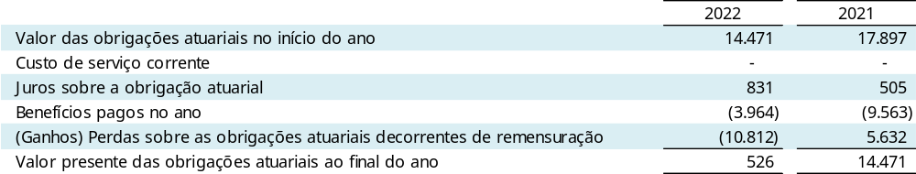

c.3) PID:

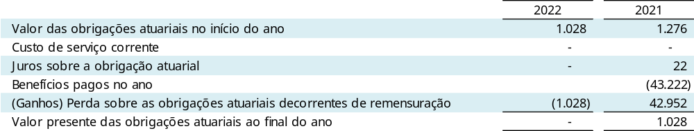

- Hipóteses Atuariais e Econômicas

As premissas atuariais apresentadas abaixo foram utilizadas na determinação da obrigação de benefício definido e da despesa do exercício.

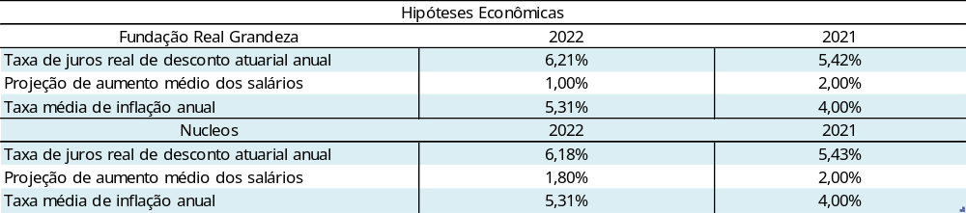

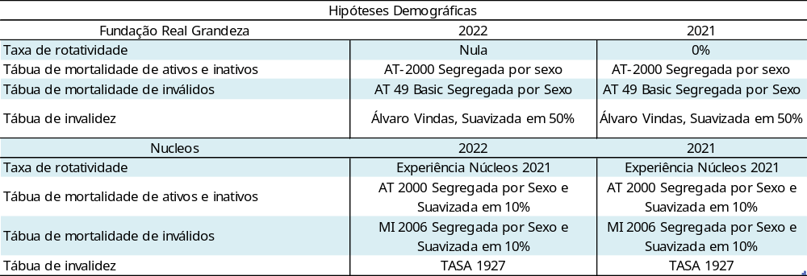

A taxa global de retorno esperada corresponde à média ponderada dos retornos esperados das várias categorias de ativos do plano. A avaliação do retorno esperado realizada pela Administração tem como base as tendências históricas de retorno e previsões dos analistas de mercado para o ativo durante a vida da respectiva obrigação. O atual retorno dos ativos do plano REAL GRANDEZA foi perda de R$ 42.631 em 31 de dezembro de 2022 (ganho de R$ 504.185 em 31 de dezembro de 2021) e do plano NUCLEOS foi ganho de R$ 537.198 em 31 de dezembro de 2022 (perda de R$ 729.248 em 31 de dezembro de 2021).

f) Fluxo de pagamentos de benefícios esperado para os próximos anos:

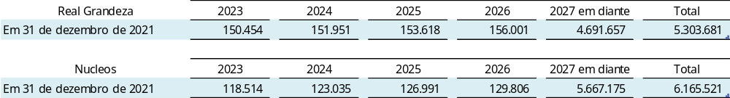

g) Montantes incluídos no valor justo dos ativos dos planos

g.1) Real Grandeza:

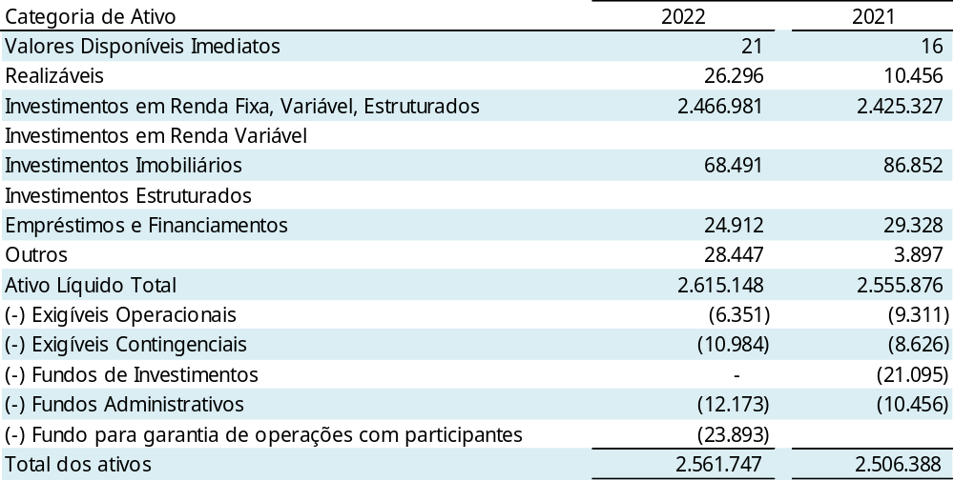

g.2) Nucleos:

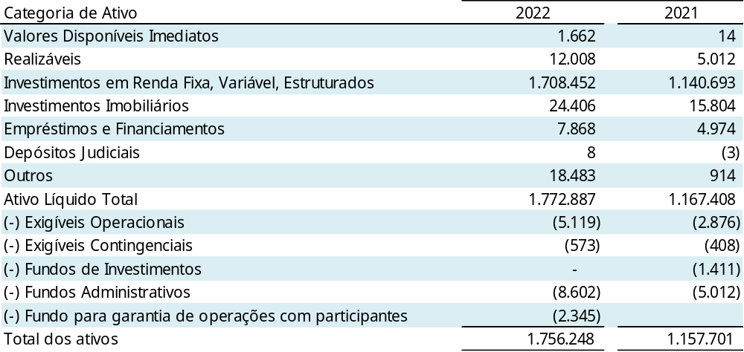

Os valores justos dos instrumentos de capital e de dívida são determinados com base em preços de mercado cotados em mercados ativos enquanto os valores justos de investimentos imobiliários não são baseados em preços de mercado cotados em mercados ativos.

h) Efeitos da variação percentual nas premissas atuariais significativas

As premissas atuariais significativas para a determinação da obrigação definida são: taxa de desconto, aumento salarial, aumento nos custos médicos e mortalidade. As análises de sensibilidade a seguir foram determinadas com base em mudanças, razoavelmente, possíveis das respectivas premissas ocorridas no fim do período de relatório, mantendo-se todas as outras premissas constantes.
Plano de Benefício Definido REAL GRANDEZA

- Se a taxa de desconto fosse 1% mais alta (baixa), a obrigação de benefício definido teria redução de R$ 154.327 (aumento de R$ 167.997).

- Se o crescimento salarial fosse 1% mais alto (baixo), a obrigação de benefício definido teria aumento de R$ 22.027 (redução de R$ 23.676).

Plano de Benefício Definido NUCLEOS

- Se a taxa de desconto fosse 1% mais alta (baixa), a obrigação de benefício definido teria redução de R$ 157.388 (aumento de R$ 170.173).

- Se o crescimento salarial fosse 1% mais alto (baixo), a obrigação de benefício definido teria aumento de R$ 19.121 (redução de R$ 20.553).

Plano de Saúde

- Se a taxa de desconto fosse 1% mais alta (baixa), a obrigação de benefício definido teria redução de R$ 1.818 (aumento de R$ 1.966).

- Se os custos médicos fossem 1% mais altos (baixos), a obrigação de benefício definido teria aumento de R$ 2.178 (redução de R$ 1.814).

Plano de Incentivo de Desligamento – PAE

- Se a taxa de desconto fosse 1% mais alta (baixa), a obrigação de benefício definido teria redução de R$ 40 (aumento de R$ 43).

- Se os custos médicos fossem 1% mais altos (baixo), a obrigação de benefício definido teria aumento de R$ 48 (redução de R$ 40).

Prática contábil

Obrigações de aposentadoria

A Companhia patrocina planos de pensão, os quais são geralmente financiados por pagamentos a estes fundos de pensão, determinados por cálculos atuariais periódicos. A Companhia possui planos de benefício definido e, também, de contribuição definida. Nos planos de contribuição definida, a Companhia faz contribuições fixas a uma entidade separada. Adicionalmente, não tem obrigações legais nem construtivas de fazer contribuições, se o fundo não possuir ativos suficientes para pagar, a todos os empregados, os benefícios relacionados com os serviços prestados nos exercícios correntes e anteriores atrelados a essa modalidade de plano. Um plano de benefício definido é diferente de um plano de contribuição definida, visto que, em tais planos de benefício definido, é estabelecido um valor de benefício de aposentadoria que um empregado receberá em sua aposentadoria, normalmente dependente de um ou mais fatores, como idade, tempo de serviço e remuneração. Nesse tipo de plano, a Companhia tem a obrigação de honrar com o compromisso assumido, caso o fundo não possua ativos suficientes para pagar, a todos os empregados, os benefícios relacionados com os serviços prestados nos exercícios correntes e anteriores atrelados a essa modalidade de plano.

O passivo reconhecido no Balanço Patrimonial, com relação aos planos de benefício definido, é o valor presente da obrigação de benefício definido na data do balanço, menos o valor justo dos ativos do plano. A obrigação de benefício definido é calculada anualmente por atuários independentes, usando o método do crédito unitário projetado. O valor presente da obrigação de benefício definido é determinado mediante o desconto das saídas futuras estimadas de caixa. As taxas de juros utilizadas nesse desconto são condizentes com os títulos de mercado, os quais são denominados na moeda em que os benefícios serão pagos e que tenham prazos de vencimento próximos daqueles da respectiva obrigação do plano de pensão.

Os ganhos e as perdas atuariais são decorrentes substancialmente de ajustes, nas mudanças das premissas atuariais e nos rendimentos dos ativos do plano, e são debitados ou creditados em outros resultados abrangentes.

Os custos de serviços passados são imediatamente reconhecidos no resultado no período de ocorrência de uma alteração do plano.

Com relação aos planos de contribuição definida, a Companhia efetua o pagamento das contribuições de forma obrigatória, contratual ou voluntária. A Companhia não tem qualquer obrigação adicional de pagamento depois que a contribuição é efetuada. As contribuições são reconhecidas como despesa de benefícios a empregados, quando devidas. As contribuições feitas antecipadamente são reconhecidas como um ativo na proporção em que um reembolso em dinheiro ou uma redução dos pagamentos futuros estiver disponível.

Outras obrigações pós-emprego

A Companhia oferece benefício de assistência médica pós-aposentadoria a seus empregados, além de seguro de vida para ativos e inativos. O direito a esses benefícios é, geralmente, condicionado à permanência do empregado no emprego até a idade de aposentadoria e a conclusão de um tempo mínimo de serviço, ou à sua invalidez enquanto funcionário ativo.

Os custos esperados desses benefícios são acumulados durante o período do emprego, dispondo da mesma metodologia contábil que é usada para os planos de pensão de benefício definido. Os ganhos e as perdas atuariais, decorrentes de ajustes com base na experiência e nas mudanças das premissas atuariais, são debitados ou creditados em outros resultados abrangentes, no período esperado de serviço remanescente dos funcionários. Essas obrigações são avaliadas, anualmente, por atuários independentes qualificados.

Benefícios de Rescisão

Os benefícios de rescisão são exigíveis quando o vínculo empregatício é encerrado antes da data normal de aposentadoria, ou sempre que um empregado aceitar a demissão voluntária em troca desses benefícios. A Companhia reconhece os benefícios de rescisão na primeira das seguintes datas: (i) quando a Companhia não mais puder retirar a oferta desses benefícios; e (ii) quando a Companhia reconhecer custos de reestruturação que estejam no escopo do CPC 25/IAS 37 e envolvam o pagamento de benefícios de rescisão. No caso de uma oferta efetuada para incentivar a demissão voluntária, os benefícios de rescisão são mensurados com base no número de empregados que, segundo se espera, aceitarão a oferta. Os benefícios que vencerem após 12 meses da data do balanço são descontados a valor presente.

NOTA 26 – OBRIGAÇÃO PARA DESMOBILIZAÇÃO DE ATIVOS

O descomissionamento de usinas nucleares refere-se à obrigação para desmobilização dos ativos dessas usinas para fazer face aos custos a serem incorridos ao final da vida útil econômica das mesmas.

Conforme estabelecido no Pronunciamento Técnico CPC 25, a estimativa inicial dos custos de descomissionamento referentes à desmontagem e à remoção do item e de restauração dos locais nos quais as instalações estão localizadas, deve ser contabilizada como custo do empreendimento.

No cálculo do ajuste a valor presente do passivo para descomissionamento é considerado o custo total estimado para o descomissionamento e o cronograma de desembolsos, descontado a uma taxa que represente o risco do passivo para descomissionamento.

Em 2022, a Companhia atualizou as estimativas de custos relacionadas com as atividades de descomissionamento.

A provisão foi estimada a preços correntes e com base no fluxo de caixa projetado, utilizando uma taxa de desconto nominal média de 9,25% a.a., taxa formada pelo spread da NTN-B Principal na data de 29 de dezembro de 2022, com maturity mais próxima da próxima da data de início da atividade de cada rubrica, somado à inflação projetada, medida pelo Índice de Preços ao Consumidor Amplo - IPCA.

A estimativa custo para a realização do descomissionamento das Usinas Angra 1 e Angra 2 totaliza o montante de R$ 7.510. 423, sendo o ajuste a valor presente da obrigação para descomissionamento no montante de R$ 4.858.866, perfazendo um reconhecimento da obrigação na data base de 31 de dezembro de 2022 no montante de R$ 2.651.537 (R$ 3.268.301 em 31 de dezembro de 2021).

O quadro abaixo resume a posição dos valores correspondentes ao passivo total de desmobilização de ativos:

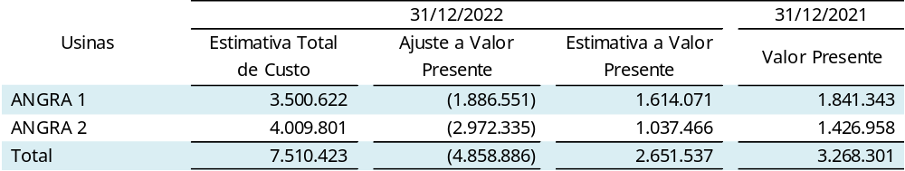

26.1 - Movimentação da obrigação para desmobilização de ativos a valor presente.

O efeito líquido da movimentação da estimativa dos custos para desmobilização de ativos apresentado abaixo ocasionou a redução do saldo do ativo imobilidado no mesmo montante (nota 16):

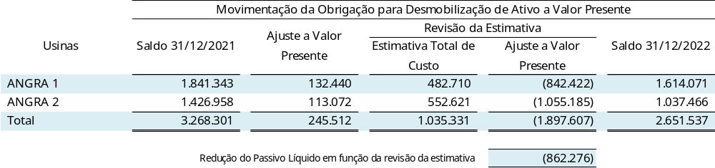

Prática contábil

O descomissionamento de usinas nucleares pode ser entendido como um conjunto de medidas tomadas para retirar de serviço, com segurança, uma instalação nuclear, reduzindo a radioatividade residual a níveis que permitam liberar o local para uso restrito ou irrestrito.

É premissa fundamental para a formação desse passivo para o descomissionamento, que o valor estimado para a sua realização deva ser atualizado ao longo da vida útil econômica das usinas, considerando os avanços tecnológicos, com o objetivo de alocar ao respectivo período de competência da operação os custos a serem incorridos com a desativação técnico-operacional das usinas.

Conforme previsto no pronunciamento IAS 37 – Provisões, Passivos Contingentes e Ativos Contingentes (equivalente ao CPC 25), é constituída provisão ao longo do tempo de vida útil econômica de usinas termonucleares. O objetivo de tal provisão é alocar ao respectivo período de operação os custos a serem incorridos com sua desativação técnico-operacional, ao término da sua vida útil, estimada em quarenta anos.

Nos termos do Pronunciamento Técnico 27 e ICPC 12, do Comitê de Pronunciamentos Contábeis, a Companhia contabilizou no Ativo Imobilizado, em contrapartida ao Passivo Não Circulante, os valores das estimativas aprovadas.

O custo total estimado é descontado a valor presente, com base em taxa que represente o custo de capital da Companhia e registrado no Imobilizado, em contrapartida à obrigação para desmobilização de ativos.

A Companhia revisa anualmente os valores da provisão do passivo para descomissionamento.

Mensurada pelo valor presente dos gastos e classificada no passivo não circulante, essa provisão destina-se ao custeio dos gastos com a desmobilização das usinas nucleares, quais sejam: o desmantelamento e a descontaminação dos materiais, equipamentos e instalações, os quais incorrerão no término da vida útil econômica das usinas, tendo como contrapartida o imobilizado.

NOTA 27 – ADIANTAMENTO PARA FUTURO AUMENTO DE CAPITAL - AFAC

A Companhia apresenta no passivo não circulante, valores correspondentes a AFAC, conforme movimentação abaixo:

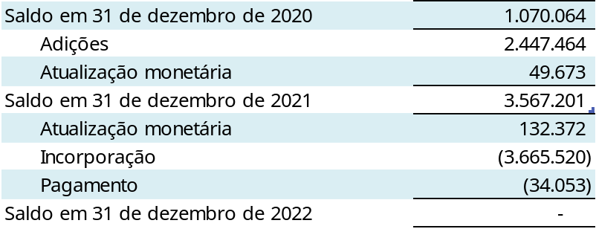

Houve registro de variação monetária nos valores de R$ 3.331 no mês de abril, R$ 4.151 em maio e R$ 2.507 em junho de 2022, referentes à 1ª liberação do Contrato de AFAC nº ECF-3387/20, ocorrida em 26 de agosto de 2020. Houve também o registro de atualização monetária nos valores de R$ 6.085 no mês de abril, R$ 7.582 em maio e R$ 4.579 em junho de 2022, referente à 2ª liberação do contrato nº ECF-3387/20, que ocorreu em 7 de dezembro de 2020. Adicionalmente, ocorreu registro de atualização monetária nos valores de R$ 62.734 no mês de abril, R$ 9.002 em maio e R$ 5.681 em junho de 2022, referente à 3ª liberação do contrato, ocorrido em 26 de março de 2021.

Com a reestruturação societária da ELETRONUCLEAR aprovada na 102ª AGE e cuja eficácia estava condicionada à liquidação da oferta de ações para desestatização da Eletrobras, ocorrida em 17 de junho de 2022, houve a capitalização de R$ 3.665.520. Do valor total capitalizado por meio de subscrição de ações pela Eletrobras, o montante de R$ 3.529.309 era referente ao saldo de AFAC na posição de 30.09.2021, conforme aprovado na 102ª AGE, e R$ 136.211 referentes à correção monetária líquida de Imposto de Renda - IR sobre os AFACs, apurada a partir de 30 de setembro de 2021 até a data da efetiva liquidação de oferta de ações da Eletrobras em 17 de junho de 2022, e que não estavam previstos para serem capitalizados, mas assim o foram em função de encontro de contas referentes a obrigações (correção monetária sobre os AFACs ) e direitos (aporte da Eletrobras tendo em vista a diferença entre o valor da subscrição de capital social dos dividendos prioritários e o valor líquido destes dividendos pagos pela ELETRONUCLEAR) firmado e aprovado em Diretoria Executiva por ELETRONUCLEAR e Eletrobras.

Prática contábil

Adiantamentos de recursos recebidos e destinados a aporte de capital concedidos em caráter irrevogável. São classificados como passivo não circulante quando a totalidade das condições de capitalização, principalmente tipo e quantidade de ações ainda não foram definidas e são reconhecidos inicialmente pelo valor justo e subsequentemente atualizados pelo indexador estabelecido contratualmente.

NOTA 28 – ARRENDAMENTOS

O passivo de arrendamento refere-se principalmente a aluguel de imóveis e veículos.

A movimentação do passivo é demonstrada no quadro a seguir:

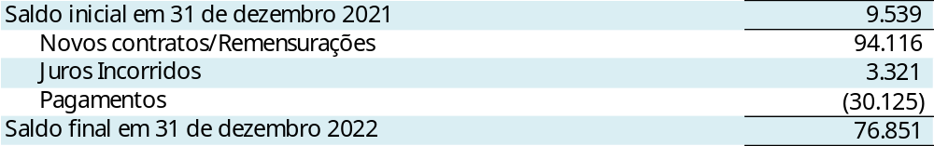

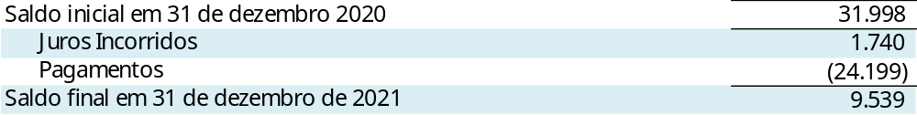

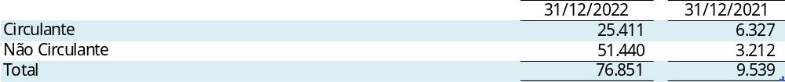

Os vencimentos dos passivos não circulantes estão demonstrados no quadro a seguir:

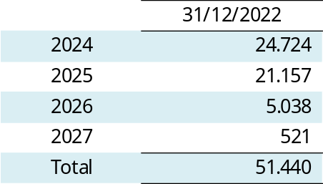

Os aluguéis fixos e variáveis relacionados a contratos de baixo valor, bem com os contratos com prazos inferiores a 12 meses, foram os seguintes para os exercícios findos em 31 de dezembro de 2022 e 31 de dezembro de 2021, respectivamente:

Prática contábil

A Companhia reconhece os passivos de arrendamentos mensurados pelo valor presente dos pagamentos dos arrendamentos sem refletir a inflação futura projetada. Os pagamentos são descontados pela taxa incremental sobre empréstimos da companhia, visto que as taxas de juros implícitas nos contratos de arrendamento com terceiros normalmente não podem ser prontamente determinadas.

Remensurações refletem alterações oriundas de índices ou taxas contratuais, bem como nos prazos dos arrendamentos devido a novas expectativas de prorrogações ou rescisões do arrendamento (com correspondente ajuste no direto de uso relacionado). As remensurações são reconhecidas no passivo de arrendamento como ajuste ao ativo de direito de uso.

Os juros e outras despesas financeiras são reconhecidos na demonstração do resultado durante o período do arrendamento, para produzir uma taxa periódica constante de juros sobre o saldo remanescente do passivo para cada período, enquanto os pagamentos reduzem o seu valor contábil. O direito de uso adquirido por meio de arrendamento financeiro está classificado no Ativo Não Circulante sendo depreciado pelo prazo do arrendamento.

NOTA 29 – RESSARCIMENTO DE CLIENTE

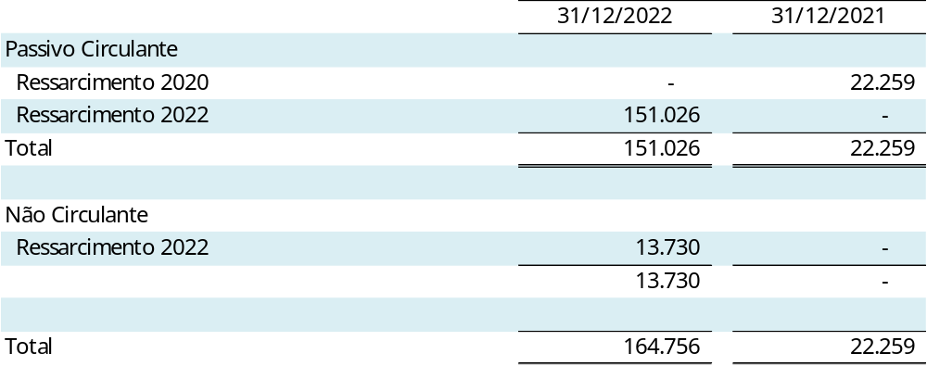
O Ressarcimento em 2022 foi registrado em decorrência de a energia fornecida ter sido menor que a energia garantida para o exercício. Ele corresponde à quantidade de energia entregue a menor valorado ao máximo entre o Preço de Liquidação das Diferenças - PLD médiodo ano de 2022 ( R$ 59,05/MWh) de referência e a tarifa fixa (R$ 349,15/MWh), expressa em reais por Megawatt-hora (R$/MWh). Esse montante deverá ser ressarcido a todas concessionárias, permissionárias ou autorizadas de serviço público de distribuição do Sistema Interligado Nacional – SIN, em parcelas duodecimais a partir de fevereiro de 2023.

Prática contábil

As contas de obrigações de ressarcimento a clientes representam valores a serem restituídos às distribuidoras quando, em um exercício, é verificado que o montante da energia fornecida foi inferior ao montante da energia contratada/garantida para o mesmo período. O valor, apurado em cada competência pela Comercialização de Energia Elétrica - CCEE, é ressarcido no ano seguinte, a partir do mês de fevereiro, em doze parcelas iguais e sucessivas, conforme estabelecido no Art.27, parágrafos 3º ao 6º, da Resolução Normativa Aneel 530/2012.

NOTA 30 – PATRIMÔNIO LÍQUIDO

O capital social da Companhia, em 31 de dezembro de 2022, após o processo de reestruturação societária e conforme descrito na nota 28.1 a seguir, é de R$ 15.493.956 (R$ 8.493.036 em 31 de dezembro de 2021) e suas ações são nominativas e não têm valor nominal, sendo as ordinárias com direito a voto.

As ações preferenciais não se podem converter em ações ordinárias e terão, como preferência, prioridade no reembolso do capital, sem direito a prêmio.

Também, de acordo com o Estatuto, é assegurado aos acionistas um dividendo mínimo obrigatório anual, calculado na base de 25% do lucro líquido ajustado, nos termos da legislação vigente.

O capital social está distribuído, por principais acionistas e pelas espécies de ações, conforme a seguir:

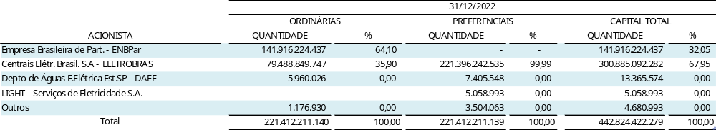

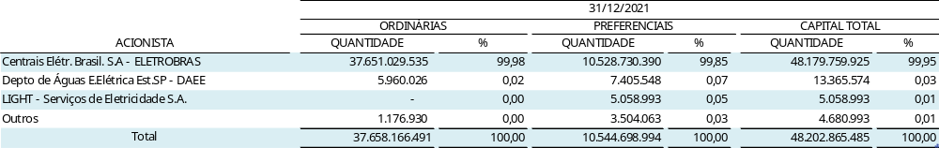

30.1 - Restruturação Societária

A Lei nº 14.182/2021 condicionou a desestatização da Eletrobras à restruturação societária para manter sob o controle, direto ou indireto da União, empresas, instalações e participações, detidas ou gerenciadas pela Eletrobras, especificamente ELETRONUCLEAR e Itaipu Binacional. Desta forma, o Decreto nº 10.791/2021 criou a Empresa Brasileira de Participações em Energia Nuclear e Binacional S.A. – ENBPar que tem por finalidade, além de outras, manter sob o controle da União a operação de usinas nucleares e manter a titularidade do capital social e a aquisição dos serviços de eletricidade da Itaipu Binacional.

Ressalta-se que, conforme disposto no artigo 177 da Constituição Federal, é monopólio da União a pesquisa, a lavra, o enriquecimento, o reprocessamento, a industrialização e o comércio de minérios e minerais nucleares e seus derivados, com exceção dos radioisótopos cuja produção, comercialização e utilização podem ser autorizadas sob regime de permissão.

Anteriormente à conclusão da reestruturação societária, o capital social da Companhia era de R$ 8.493.035.701,18 (oito bilhões, quatrocentos e noventa e três milhões, trinta e cinco mil, setecentos e um reais e dezoito centavos), dividido em 37.658.166.491 (trinta e sete bilhões, seiscentos e cinquenta e oito milhões, cento e sessenta e seis mil, quatrocentas e noventa e uma) ações ordinárias e 10.544.698.994 (dez bilhões, quinhentos e quarenta e quatro milhões, seiscentas e noventa e oito mil, novecentas e noventa e quatro) ações preferenciais, todas nominativas e sem valor nominal.

A Eletrobras, anteriormente à conclusão da reestruturação societária, era a controladora da Companhia, sendo titular de 37.651.029.535 (trinta e sete bilhões, seiscentos e cinquenta e um milhões, vinte e nove mil, quinhentas e trinta e cinco) ações ordinárias e 10.528.730.390 (dez bilhões, quinhentos e vinte e oito milhões, setecentas e trinta mil, trezentas e noventa) ações preferenciais de emissão da Companhia, representativas, no total, de 99,95% (noventa e nove inteiros e noventa e cinco centésimos percentuais) do capital social da Companhia.

Assim, era condição para a Desestatização que o controle da Companhia deixasse de ser detido pela Eletrobras e passasse a ser detido diretamente pela União ou por sociedade por ela controlada.

O detalhamento da modalidade operacional, ajustes e condições para a Desestatização, incluindo a reestruturação relacionada à Companhia, foi aprovado pelo Conselho do Programa de Parcerias de Investimentos, por meio da Resolução nº 203, de 19 de outubro de 2021, e da Resolução nº 221, de 29 de dezembro de 2021 (“Resoluções CPPI”).

As Resoluções CPPI aprovaram, entre outros, os seguintes ajustes e condições relacionados à reestruturação envolvendo a Companhia:

I - realização, pela Eletrobras, de aportes no valor de R$ 1.417.464.016,00 (um bilhão, quatrocentos e dezessete milhões, quatrocentos e sessenta e quatro mil e dezesseis reais) na Companhia, por meio de novos adiantamentos para futuro aumento de capital entre outubro de 2021 e janeiro de 2022, para posterior integralização de capital a que se refere a alínea "b" do item III abaixo;

II - emissão, pela Companhia, de 308.443.302.951 (trezentos e oito bilhões, quatrocentos e quarenta e três milhões, trezentas e duas mil, novecentas e cinquenta e uma) novas ações ordinárias, pelo preço total de emissão de R$ 7.606.963.647,84 (sete bilhões, seiscentos e seis milhões, novecentos e sessenta e três mil, seiscentos e quarenta e sete reais e oitenta e quatro centavos), e 86.367.502.441 (oitenta e seis bilhões, trezentos e sessenta e sete milhões, quinhentas e duas mil, quatrocentas e quarenta e uma) novas ações preferenciais, no valor total de R$ 2.130.033.121,60 (dois bilhões, cento e trinta milhões, trinta e três mil, cento e vinte e um reais e sessenta centavos) (em conjunto, “Novas Ações”), sendo que, do valor total da emissão, R$ 2.704.317.107,98 (dois bilhões, setecentos e quatro milhões, trezentos e dezessete mil, cento e sete reais e noventa e oito centavos) serão destinados à formação de reserva de capital a ser utilizada para o pagamento da totalidade dos dividendos mínimos acumulados das ações preferenciais de emissão da Companhia, nos termos do disposto no item VI abaixo, enquanto o valor remanescente será destinado à conta de capital social;

III - subscrição, pela Eletrobras, de parte das Novas Ações, sendo 166.379.229.311 (cento e sessenta e seis bilhões, trezentos e setenta e nove milhões, duzentas e vinte e nove mil, trezentas e onze) ações ordinárias e 86.326.103.046 (oitenta e seis bilhões, trezentos e vinte e seis milhões, cento e três mil e quarenta e seis) ações preferenciais, pelo preço total de emissão de R$ 6.232.329.437,73 (seis bilhões, duzentos e trinta e dois milhões, trezentos e vinte e nove mil, quatrocentos e trinta e sete reais e setenta e três centavos) (em conjunto, “Novas Ações Eletrobras”), devendo a respectiva integralização ocorrer na data de liquidação da Oferta, sendo:

a) R$ 2.698.927.439,83 (dois bilhões, seiscentos e noventa e oito milhões, novecentos e vinte e sete mil, quatrocentos e trinta e nove reais e oitenta e três centavos), utilizando-se prioritariamente os créditos relativos aos dividendos prioritários acumulados contra a Companhia, nos termos do item VI abaixo;

b) R$ 3.529.308.617,02 (três bilhões, quinhentos e vinte e nove milhões, trezentos e oito mil, seiscentos e dezessete reais e dois centavos) prioritariamente mediante a capitalização de adiantamentos para futuro aumento de capital realizados pela Eletrobras na Companhia até janeiro de 2022, e

c) em moeda corrente nacional, com relação ao valor remanescente.

IV - cessão, pela Eletrobras à Empresa Brasileira de Participações em Energia Nuclear e Binacional S.A. – ENBPar (“ENBPar”), a título gratuito, do direito de preferência de subscrição de parte das Novas Ações, em volume equivalente a R$ 3.500.000.000,00 (três bilhões e quinhentos milhões de reais), correspondente a 141.916.224.437 (cento e quarenta e um bilhões, novecentos e dezesseis milhões, duzentas e vinte e quatro mil, quatrocentas e trinta e sete) ações ordinárias (“Novas Ações ENBPar”);

V - exercício, pela ENBPar, do direito de preferência de subscrição das Novas Ações ENBPar a ela cedido nos termos do item IV acima, devendo a integralização ocorrer na data da liquidação da Oferta, em moeda corrente nacional;

VI - declaração, pela Companhia, da totalidade dos dividendos mínimos atribuídos às ações preferenciais, a serem pagos à conta de reserva de capital, acumulados até a realização da alteração estatutária prevista no item VII abaixo;

VII - modificação dos direitos das ações preferenciais de emissão da Companhia, extinguindo o direito a dividendos mínimos cumulativos e o direito de voto em deliberações relativas à modificação do Estatuto Social da Companhia, e passando a conferir prioridade no reembolso de capital;

VIII - aprovação, pela Assembleia Geral da Companhia, de programa de conversão facultativa de ações preferenciais de sua emissão em ações preferenciais, à razão de 1:1, respeitado o limite previsto no §2º do art. 15 da Lei nº 6.404, de 1976, já considerando para este fim a efetivação da subscrição das Novas Ações;

IX - adesão, pela Eletrobras, ao programa de conversão facultativa referido no item VIII acima, abrangendo o maior volume de ações ordinárias detidas pela Eletrobras possível, respeitado o limite aplicável;

As condições acima exigidas por meio das “Resoluções CPPI” foram objeto de aprovação em assembleia dos acionistas da Companhia ocorridas nas respectivas datas de 23.03.2022 e 31.03.2022, tendo a vigência e/ou eficácia das deliberações relacionadas à Desestatização condicionadas à implementação e liquidação da Oferta da Eletrobras, a qual foi concluída em 17.06.2022.

Com a eficácia das alterações aprovadas em assembleia de acionistas e a confirmação de que a ENBPar e Eletrobras subscreveram e integralizaram suas ações, bem como a Eletrobras ainda autorizou a conversão de ações nos exatos termos das Resoluções CPPI, a ENBPar passou a deter a maioria do capital votante e, portanto, o controle societário da Companhia. Ressalta-se que nenhum outro acionista exerceu seu direito de subscrever ações e/ou solicitar a conversão de ações.

Abaixo, o detalhamento dos componentes impactados pela restruturação societária no âmbito da desestatização da Eletrobras:

O controle societário detido pela Eletrobras na ELETRONUCLEAR foi transferido para a ENBPar mediante as seguintes operações: (i) integralização mediante aporte de capital no montante de R$ 3.500.000 realizado pela ENBPar; (ii) subscrição de capital, pela Eletrobras, no montante de R$ 6.232.330 (já integralizados R$ 6.203.941), demonstrado no quadro abaixo; e (iii) adesão pela Eletrobras ao programa de conversão facultativa das ações ordinárias (ON) em preferenciais (PN) na proporção de 1:1. A Eletrobras converteu 124.541.409 ações ON em PN.

Integralização de capital social da Eletrobras na ELETRONUCLEAR
Integralização do AFAC | 3.665.520
Capitalização dos dividendos a Pagar | 2.483.898
Aporte de caixa e equivalentes de caixa | 54.523
Total de capital social integralizado | 6.203.941
Total de capital social subscrito | (6.232.329)
Total de capital social a integralizar | (28.388)

Integralização de capital social da ENBPar na ELETRONUCLEAR
Aporte de caixa e equivalentes de caixa | 3.500.000
Total de capital social integralizado | 3.500.000

Prática contábil

O capital social da Companhia está representado pelas ações ordinárias e preferenciais integralizadas e é classificado no patrimônio líquido.

Outros resultados abrangentes

Outros resultados abrangentes compreendem itens de receita e despesa que não são reconhecidos na demonstração do resultado. Os componentes dos outros resultados abrangentes incluem:

a) Ganhos e perdas atuariais em planos de pensão com benefício definido; e
b) Impacto de imposto de renda e contribuição social diferidos sobre os itens registrados em outros resultados abrangentes.

NOTA 31 – RECEITA OPERACIONAL LÍQUIDA

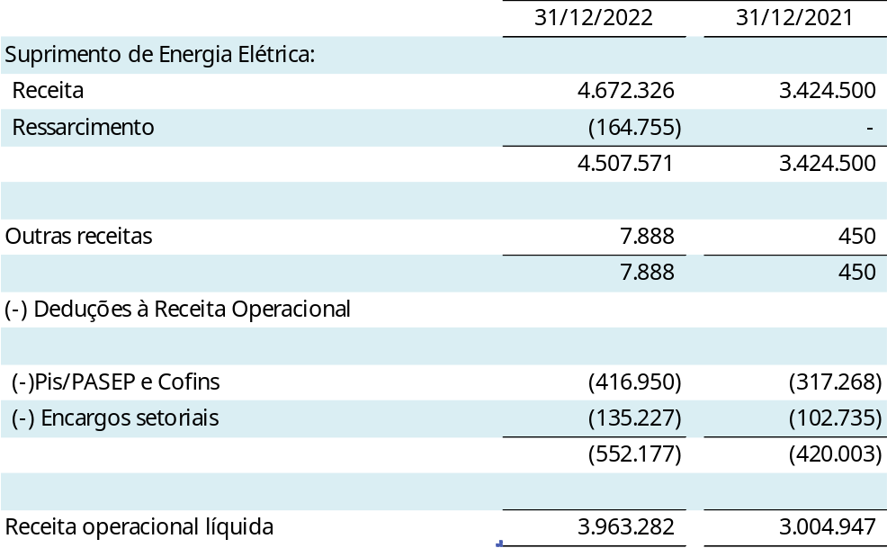

Suprimento de energia elétrica

O suprimento líquido de energia elétrica das Usinas Nucleares Angra 1 e 2 de 13.332.208 MWh* no exercício findo em 31 de dezembro de 2022 (13.461.670 MWh* em dezembro de 2021), corresponde a uma receita de R$ 4.507.571 (R$ 3.424.500 em 31 de dezembro de 2021).

A receita fixa do exercício de 2022, no montante de R$ 4.672.327 - foi definida pela Resolução Homologatória Aneel nº 3.002 de 14 de dezembro de 2021. E a receita fixa do exercício de 2021, no montante de R$ 3.424.500, pela Resolução Homologatória nº 2.821 de 15 de dezembro de 2020.

a) Modalidade de comercialização

Com a regulamentação da Aneel para o dispositivo do art.11, da Lei 12.111/2009, mediante as edições em 21 de dezembro de 2012, da Resolução Normativa nº 1.009, da Resolução Homologatória nº 1.405 e da Resolução Homologatória nº 1.407, a partir de 01 de janeiro de 2013 a receita decorrente da geração das Usinas Angra 1 e 2 passa a ser rateada entre todas as concessionárias, permissionárias ou autorizadas de serviço público de distribuição do Sistema Interligado Nacional – SIN.

b) Apuração do Pis/PASEP e da Cofins

A apuração do Programa de Interação Social - Pis/Programa de Formação do Patrimônio do Servidor Público - PASEP e da Contribuição para o Financiamento da Seguridade Social - Cofins é feita com base no método não cumulativo utilizando a alíquota de 9,25%.

*Não revisado pelo auditor independente
Prática contábil

Reconhecimento de receita

O CPC 47/IFRS 15 estabeleceu um novo conceito para o reconhecimento de receita, substituindo o CPC 30/IAS 18 Receita, o CPC 17/IAS 11 Contratos de Construção e as interpretações relacionadas a partir de 1º de janeiro de 2018.

A norma estabelece um modelo de cinco etapas, sendo elas, (1) identificação do contrato, (2) identificação das obrigações de desempenho separadas nos contratos, (3) determinação do preço da transação, (4) alocação do preço de transação às obrigações de desempenho separadas e (5) reconhecimento da receita, para determinar quando reconhecer a receita, e por qual valor. O modelo especifica que a receita deve ser reconhecida quando (ou conforme) uma entidade transfere o controle de bens ou serviços para os clientes, pelo valor que a entidade espera ter direito a receber. Dependendo se determinados critérios são cumpridos, a receita é reconhecida:

- Com o passar do tempo, de uma forma a refletir o desempenho da entidade da melhor maneira possível; ou
- Em um determinado momento, quando o controle do bem ou serviço é transferido para o cliente.

A receita da Companhia compreende o valor justo da contraprestação recebida ou a receber pela comercialização de energia no curso normal de suas atividades. A receita proveniente da venda da geração de energia é registrada com base na energia assegurada e com tarifas especificadas nos termos do contrato de fornecimento.

NOTA 32 – CUSTOS E DESPESAS OPERACIONAIS

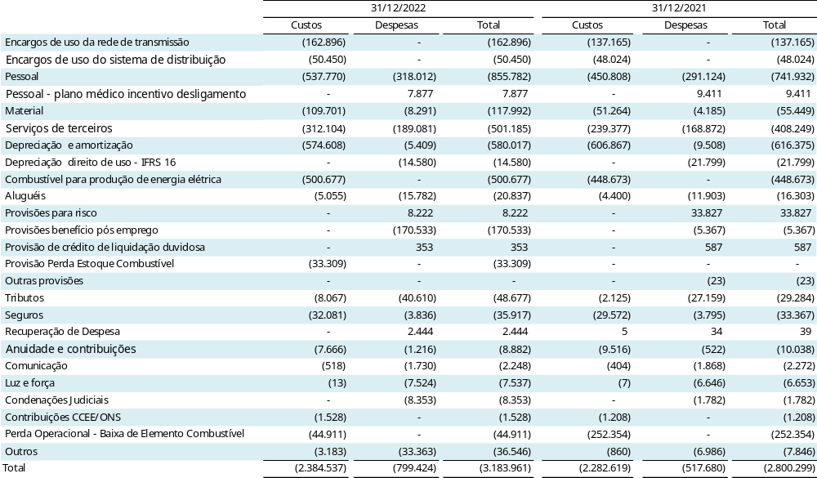

NOTA 33 – RESULTADO FINANCEIRO

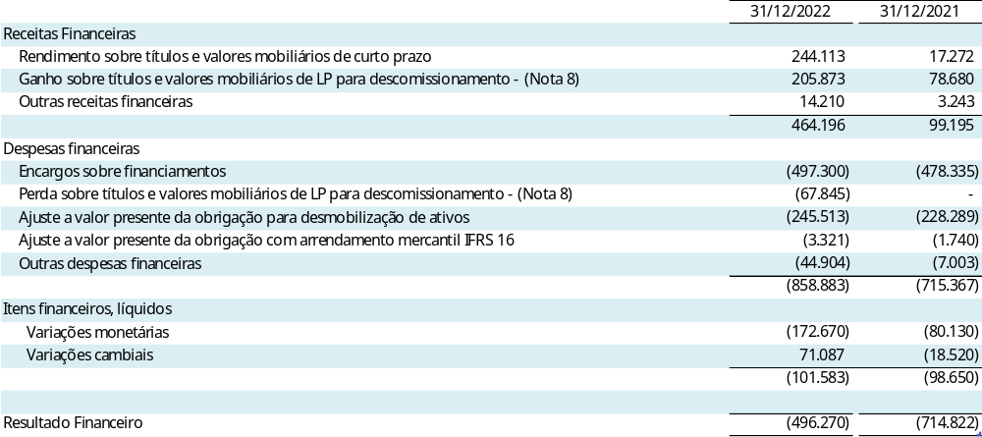

Prática Contábil

As transações em moeda estrangeira são convertidas para a moeda funcional utilizando a taxa de câmbio vigente na data das transações. Os ganhos e as perdas cambiais resultantes da conversão pela taxa de câmbio do fim do período são reconhecidos no resultado como despesa ou receita financeira.

São registrados também os juros dos passivos de arrendamentos, os efeitos dos encargos dos títulos de dívidas sobre empréstimos, financiamentos , e os ganhos e perdas referentes às aplicações financeiras. Maiores informações sobre as práticas contábeis das transações citadas podem ser observadas nas respectivas notas explicativas.

NOTA 34 – RESULTADO POR AÇÃO

O resultado básico por ação é calculado mediante a divisão entre o lucro atribuível aos acionistas da Companhia e sua quantidade de ações emitidas, excluindo aquelas compradas pela Companhia e mantidas como ações em tesouraria. O resultado por ação básico e diluído são iguais por não haver fatores de diluição.

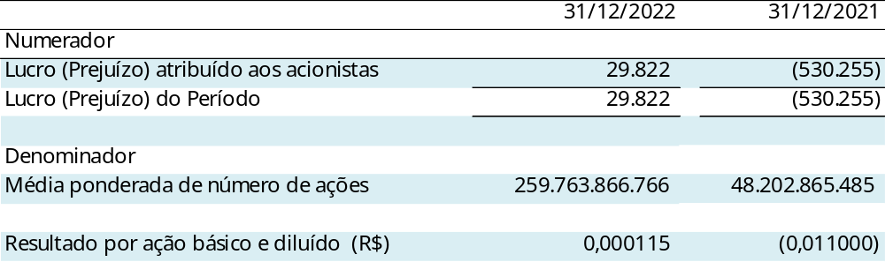

NOTA 35 – INSTRUMENTOS FINANCEIROS E GESTÃO DE RISCOS

35.1- Gestão do Risco de Capital

Condizente com outras companhias do setor elétrico, a Companhia monitora o capital com base no índice de alavancagem financeira. Esse índice corresponde à exposição líquida dividida pelo capital total. A dívida líquida, por sua vez, corresponde ao total de empréstimos e financiamentos de curto e longo prazos, apresentados na nota 20, subtraído do montante de caixa e equivalentes de caixa e títulos e valores mobiliários, apresentados nas notas 6 e 7. O capital total é apurado através da soma do patrimônio líquido, conforme demonstrado no balanço patrimonial consolidado, com a dívida líquida.

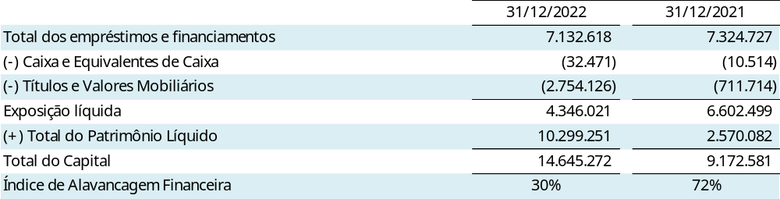

35.2 – Classificação por categoria de instrumentos financeiros

A classificação dos ativos financeiros depende do modelo de negócio para gestão e das características do fluxo de caixa contratual. A Companhia classifica os ativos financeiros nas seguintes categorias:

Custo amortizado

Os ativos financeiros que são detidos e gerenciados num modelo de negócios cujo objetivo é de recolher apenas fluxos de caixa contratuais (juros e principal) devem ser classificados como ativos financeiros ao custo amortizado. Em resumo, se o ativo financeiro é um instrumento de dívida simples cujo objetivo consiste em receber apenas juros e principal, ele deve ser classificado e contabilizado ao custo amortizado.

As receitas com juros provenientes desses ativos financeiros são registradas em receitas financeiras usando o método da taxa efetiva de juros. As perdas por impairment são apresentadas em uma conta separada na demonstração do resultado.

Ativos financeiros ao valor justo por meio de resultado

Quaisquer ativos financeiros que não sejam classificados nas categorias de custo amortizado ou de valor justo por meio de outros resultados abrangentes devem ser mensurados e reconhecidos ao justo valor por meio do resultado. Portanto, a categoria de ativos financeiros ao valor justo por meio do resultado representa uma categoria “residual”. Os ativos financeiros que são detidos para negociação e gerenciados com base no justo valor, também estão incluídos nesta categoria.

Eventuais ganhos ou perdas em um investimento em título de dívida que seja subsequentemente mensurado ao valor justo por meio do resultado são reconhecidos no resultado e apresentados líquidos em resultado financeiro, no período em que ocorrerem.

Passivos financeiros

São classificados como “Passivos financeiros ao custo amortizado”.

Os saldos contábeis de certos ativos e passivos financeiros representam uma aproximação razoável do valor justo. A Companhia usa a seguinte classificação para enquadrar os seus instrumentos financeiros e seus respectivos níveis:

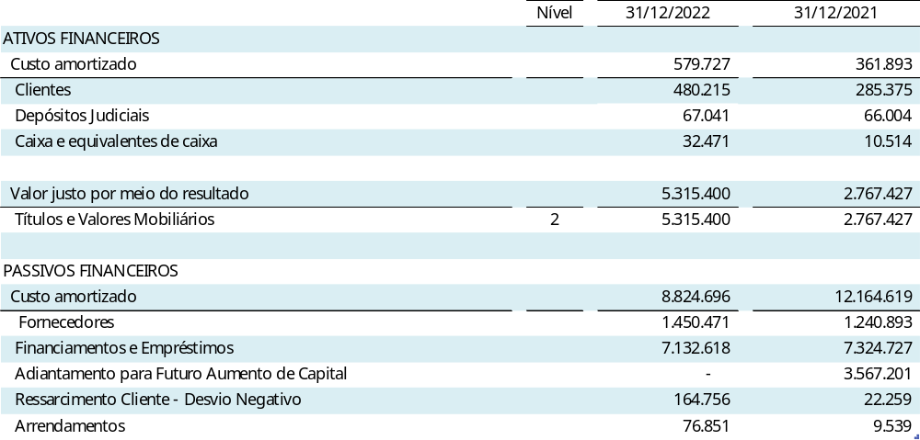

Categorias de valores justos:

Nível 1 – preços cotados (não ajustados) em mercados ativos, líquidos e visíveis para ativos e passivos idênticos que estão acessíveis na data de mensuração;

Nível 2 – preços cotados (podendo ser ajustados ou não) para ativos ou passivos similares em mercados ativos, outras entradas não observáveis no nível 1, direta ou indiretamente, nos termos do ativo ou passivo; e

Nível 3 – ativos e passivos cujos preços não existem ou que esses preços ou técnicas de avaliação são amparados por um mercado pequeno ou inexistente, não observável ou líquido. Nesse nível a estimativa do valor justo torna-se altamente subjetiva.

35.3 - Gestão de Riscos Financeiros

No exercício de suas atividades a Companhia é impactada por eventos de riscos que podem comprometer os seus objetivos estratégicos. O gerenciamento de riscos tem como principal objetivo antecipar e minimizar os efeitos adversos de tais eventos nos negócios e resultados econômico-financeiros da Companhia.

Para a gestão de riscos financeiros, a Companhia definiu políticas e estratégias operacionais e financeiras, aprovadas por comitês internos e pela Administração, que visam conferir liquidez, segurança e rentabilidade a seus ativos e manter os níveis de endividamento e perfil da dívida definidos para os fluxos econômico-financeiros.

As análises de sensibilidade abaixo foram elaboradas tendo como objetivo mensurar o impacto das mudanças nas variáveis de mercado sobre cada instrumento financeiro da Companhia. Tratam-se, portanto, de projeções baseadas em avaliações de cenários macroeconômicos, não significando que as transações terão os valores apresentados no prazo de análise considerado.

Os principais riscos financeiros identificados no processo de gerenciamento de riscos são:

35.3.1 - Risco de taxa de câmbio

Esse risco decorre da possibilidade de a Companhia ter seus demonstrativos econômico-financeiros impactados por flutuações nas taxas de câmbio. A Companhia apresenta exposição entre ativos e passivos indexados à moeda estrangeira, em especial ao dólar norte americano e euro, que causam volatilidade nos seus resultados bem como em seu fluxo de caixa.

A Companhia possui uma Política de Hedge Financeiro cujo objetivo é monitorar e mitigar a exposição às variáveis de mercado que impactem seus ativos e passivos, reduzindo assim os efeitos de flutuações indesejáveis destas variáveis em suas demonstrações financeiras.

A referida política, portanto, visa que os resultados da Companhia reflitam fielmente o seu real desempenho operacional e que o seu fluxo de caixa projetado apresente menor volatilidade.

Considerando as diferentes formas de se realizar o hedge dos descasamentos apresentados pela Companhia, a Política elenca uma escala de prioridades, priorizando a solução estrutural, e, apenas para os casos residuais, adoção de operações com instrumentos financeiros derivativos.

A exposição total do risco de câmbio pode ser resumida na análise de sensibilidade abaixo:

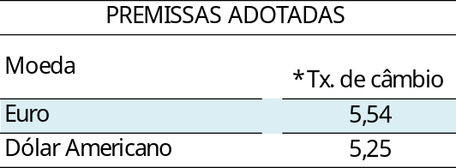

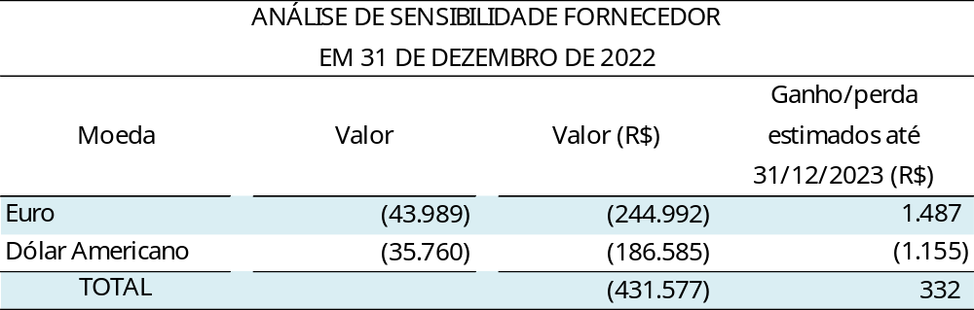
*Projeção baseada no relatório FOCUS de 24.02.2023.

35.3.2 - Risco de taxa de juros

A Administração da ELETRONUCLEAR entende que a exposição a risco de juros não é significativa, visto que os empréstimos e financiamentos contratados estão indexados, principalmente, à Unidade de Referência Fiscal - UFIR e à Taxa de Juros de Longo Prazo - TJLP ou não possuem qualquer indexador, como é o caso do contrato de financiamento com a Caixa Econômica Federal - CEF, que possui taxa de juros fixa ao longo do contrato. Além disso, a maior parte dos recursos são captados em moeda nacional, o que reduz a exposição cambial.

A UFIR não sofreu qualquer variação no período, visto que foi extinta em 2000 e está congelada desde então. A TJLP, que é divulgada, trimestralmente, pelo Conselho Monetário Nacional - CMN, foi elevada para 7,20% a.a. para o quarto trimestre de 2022. O impacto para a ELETRONUCLEAR proveniente de mudanças da TJLP é suavizado pelo fato do contrato de financiamento com o Banco Nacional do Desenvolvimento Econômico e Social - BNDES prever que qualquer valor da TJLP que exceda o patamar de 6,00% a.a. é capitalizado ao saldo devedor. Além da taxa referente à TJLP, o contrato com o BNDES prevê o pagamento de um spread fixo de 1,72% a.a.

Aproximadamente 46% da dívida total da ELETRONUCLEAR está indexada à TJLP. No caso da dívida com taxas pré-fixadas, esse montante representa cerca de 41% do total. A dívida que está indexada à UFIR, que está congelada, representa cerca de 8% do total.

Outra fração de aproximadamente 4% do total da dívida da ELETRONUCLEAR está indexada ao Índice de Preços ao Consumidor Amplo - IPCA. Com a liquidação do Subcrédito D do BNDES não há mais nenhuma dívida indexada à taxa SELIC.

A ELETRONUCLEAR firmou, em 08 de junho de 2022, o “Credit Agreement”, no valor de USD 22,2 milhões (nota 17), com o Banco Santander S.A., representando aproximadamente 1,06% da dívida total da ELETRONUCLEAR. A taxa contratual SOFR TERM6M foi cotada em 3,42% para a data de liberação do primeiro desembolso, ocorrido em 9 de setembro de 2022. Para o segundo desembolso, ocorrido em 15 de dezembro do mesmo ano, a taxa fixada foi de 4,53%. Conforme cláusula contratual, será com esta taxa acrescida do spread fixo de 1,05% a.a. que será calculado os juros a serem pagos na primeira prestação contratual, somando então uma taxa de 4,47% para este desembolso.

Segue, abaixo, a exposição total do risco de juros dos Financiamentos e Empréstimos:

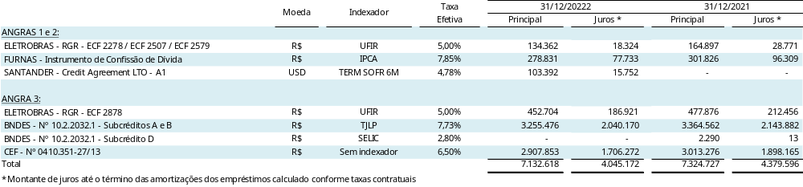

- Indexadores nacionais:

a.1) Risco de apreciação das taxas de juros:
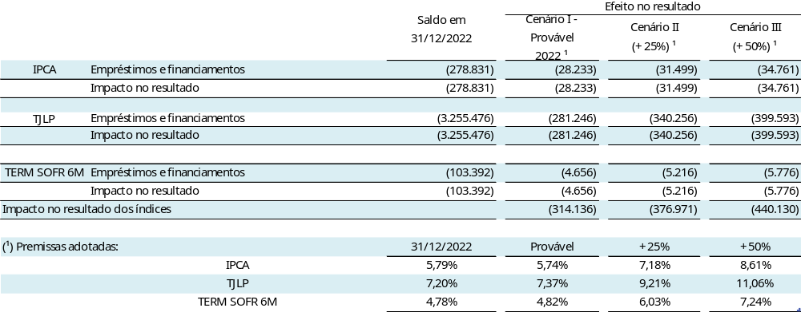
35.3.3 - Risco de crédito

Risco de crédito é o risco de a Companhia incorrer em perdas financeiras decorrentes de um cliente ou de uma contraparte em um instrumento financeiro que falhe ao cumprir com suas obrigações contratuais. Esse risco é principalmente proveniente das contas a receber de clientes e instrumentos financeiros da Companhia. O valor contábil dos ativos financeiros representa a exposição máxima do crédito.

Conforme descrito na nota 1, a ELETRONUCLEAR tem a totalidade da sua geração de energia elétrica comercializada através da Câmara de Comercialização de Energia Elétrica - CCEE, com todas as distribuidoras do Sistema Interligado Nacional - SIN. Toda a energia produzida tem fornecimento contratual de longo prazo firmado com as distribuidoras de energia elétrica. A Companhia entende que o risco de inadimplência fica mitigado na quitação desse faturamento, face à atividade de administração financeira estar sob o controle da CCEE, que possui autonomia sobre os recursos reservados pelas distribuidoras para esse fim.

A receita fixa das Usinas Angra 1 e 2 é regulada pela Agência Nacional de Energia Elétrica - Aneel, através do modelo do Procedimento de Regulação Tarifária - PRORET: Módulo 6, Submódulo 6.7, com reajustes anuais e revisões quinquenais. A receita fixa para o ano de 2022 foi definida pela Resolução Homologatória nº 3.002 de 14 de dezembro de 2021 - DOU 21 de dezembro de 2021, no montante de R$ 4.672.327.

Salienta-se que, conforme regras de comercialização das energias das Usinas Angra 1 e 2, os desvios eventuais (sobras ou faltas) são apurados em cada exercício e são faturados ou devolvidos em duodécimos no exercício seguinte.

A Resolução Normativa nº 1.009, de 22 de março de 2022, evidencia que, apesar de o faturamento ser repassado pela CCEE, o risco de crédito final é da ELETRONUCLEAR.

Dessa forma, a ELETRONUCLEAR monitora constantemente os possíveis efeitos e a eventual necessidade de contratação de instrumentos de proteção.

Abaixo, apresentamos as principais contas sujeitas a risco de crédito:

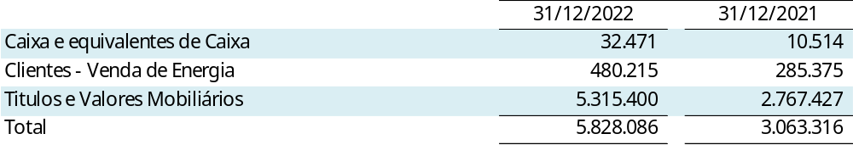

Abaixo, apresentamos relação de clientes em 31 de dezembro de 2022:
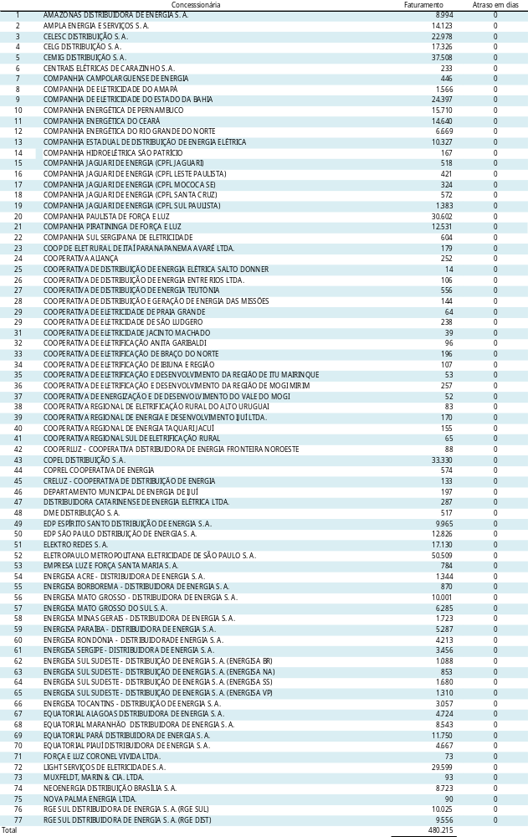
35.3.4 - Risco de liquidez

As necessidades de liquidez da Companhia são de responsabilidade das áreas financeira e de captação de recursos, que atuam alinhadas no monitoramento permanente dos fluxos de caixa de curto, médio e longo prazo, previstos e realizados, buscando evitar possíveis descasamentos e consequentes perdas financeiras e garantir as exigências de liquidez para as necessidades operacionais.

Abaixo, apresentamos os principais indicadores de liquidez:

- a comparação entre os direitos realizáveis e as exigibilidades, de curto prazo, aponta um índice de liquidez corrente de 1,88 em 31 de dezembro de 2022 (1,01 em 31 de dezembro de 2021) e;

- a comparação entre os direitos realizáveis e as exigibilidades, de curto e de longo prazo, revela um índice de liquidez geral de 0,73 em 31 de dezembro de 2022 (0,33 em 31 de dezembro de 2021).

A administração da ELETRONUCLEAR entende que os riscos de liquidez corrente estão administrados. O índice de liquidez geral está afetado pelos financiamentos das obras da Usina Angra 3, cuja expectativa de entrada em operação, , tem como cronograma o início de geração de receita a partir de julho de 2028 (nota 35.3.5 a seguir).

A tabela abaixo analisa os passivos financeiros da Companhia por faixas de vencimento, correspondentes ao período remanescente no balanço patrimonial até a data contratual do vencimento. O vencimento contratual baseia-se na data mais recente em que a Companhia deve quitar obrigações e inclui os respectivos juros contratuais relacionados, quando aplicável. Os valores divulgados no quadro são os fluxos de caixa não descontados contratados:

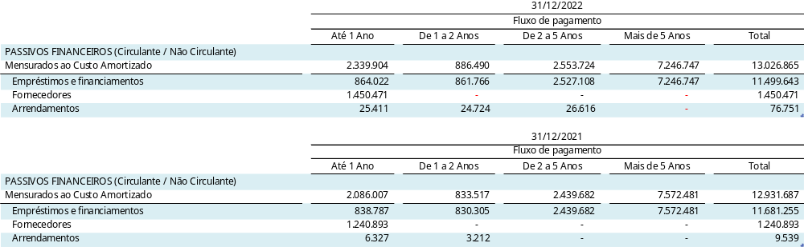

35.3.5 – Risco Operacional

A ELETRONUCLEAR tem como atividade principal a operação das Usinas Angra 1 e 2.
O principal insumo na geração de energia elétrica de fonte termonuclear é o combustível nuclear, insumo este fornecido no Brasil única e exclusivamente pelas Indústrias Nucleares do Brasil S.A. – INB, empresa estatal de economia mista vinculada ao Ministério de Minas e Energia - MME, que, em nome da União, exerce no Brasil o monopólio da produção e comercialização de materiais nucleares, dentre eles, os elementos combustíveis utilizados nos reatores das Usinas Angra 1 e 2.

Desde 2018, época em que ainda era subordinada ao Ministério de Ciência, Tecnologia, Inovações e Comunicações – MCTIC, a INB vem sofrendo expressivas reduções orçamentárias e severas limitações no Orçamento Fiscal da União, o que tem lhe causado fortes dificuldades para honrar seus compromissos, aí incluindo a aquisição de matéria-prima para a fabricação do combustível nuclear, seja urânio nacional ou importado.

Considerando os riscos de descontinuidade de operação das Usinas Angra 1 e 2, e também do compromisso e da importância que o suprimento de energia elétrica da Central Nuclear Almirante Álvaro Alberto – CNAAA tem no âmbito do Sistema Interligado Nacional – SIN, a administração da ELETRONUCLEAR tem submetido esses riscos aos diversos órgãos a que está subordinada, no intuito de serem superadas estas ameaças de desabastecimento.

As Indústrias Nucleares do Brasil – INB, por questões legais, era considerada uma estatal dependente para fins de elaboração do orçamento da União. Nesse sentido, a INB vinha apontando que os valores aprovados em seu orçamento fiscal, ao qual vinha se submetendo, trazia riscos à manutenção de sua adimplência contratual para com a ELETRONUCLEAR, o que significa dizer, em última análise, e embora de probabilidade reduzida, numa eventual possibilidade de não fornecimento de insumos ao processo de geração de energia elétrica, que seriam os elementos combustíveis fabricados pela INB.

Como forma de superar estes entraves, a ELETRONUCLEAR e INB assinaram os novos contratos de fornecimento de elementos combustíveis em 24 de fevereiro de 2022, os quais abrangem 5 (cinco) recargas para cada uma das usinas atualmente em operação (Angra 1 e Angra 2) a partir de 2022.

Para solucionar as dificuldades orçamentarias da INB, seus gestores promoveram diversas ações junto às alçadas de governança competentes, estando nelas incluídas o Ministério de Minas e Energia – MME, o Ministério da Economia – ME e o TCU, com o intuito de tornar a INB independente do Tesouro, visto que, a partir de agora ela reunia condições fiscais sustentáveis para a sua eliminação da condição orçamentária de uma “estatal dependente”, o que garantiria a segurança de suas operações e, por consequência, o cumprimento de seu contrato para com a ELETRONUCLEAR, eliminando, assim, o risco de a INB não produzir as recargas contratadas pela ELETRONUCLEAR por restrições orçamentárias.

Em 13 de outubro de 2022 foi emitido o decreto 11.235 que autorizou o aumento do capital social da Empresa Brasileira de Participações em Energia Nuclear e Binacional S.A. – ENBPar por meio do aporte de todas as ações que a União detém no capital social da INB.

Com a reestruturação societária, a INB se torna uma estatal não dependente da União e, portanto, não receberá mais recursos financeiros do Tesouro Nacional para pagamento de despesas com pessoal, de custeio geral ou de capital. A alteração acionária trará maior autonomia orçamentária e financeira e mais eficiência na gestão do caixa da empresa. A INB terá maior flexibilidade para estabelecer parcerias com a iniciativa privada, pois a nova legislação permite que sejam feitos outros modelos de associação entre a empresa e parceiros privados para exploração de jazidas minerais que possuam minérios nucleares.

Em 2022, a INB entregou os elementos combustíveis para abastecimento dos reatores das Usinas Angra 1 e 2 durante as paradas para manutenção programadas, sendo a 18ª parada de Angra 2 ocorrida entre 12.06.2022 e 27.07.2022 e a 27ª parada de Angra 1 ocorrida entre 13.08.2022 e 22.09.2022.

Assim, a administração da ELETRONUCLEAR entende não haver aspectos de natureza operacional que possam indicar um risco de descontinuidade operacional das Usinas Angra 1 e 2.

Com o objetivo de caracterizar a situação atual de Angra 3 e as implicações da sua paralisação para a ELETRONUCLEAR e para o Sistema Eletrobras, a administração da Companhia vem conduzindo iniciativas para a implantação de um Plano de Ações visando o equacionamento das condições necessárias à plena retomada e conclusão do empreendimento.

Desde 2016, a ELETRONUCLEAR vem buscando assessoria de consultorias especializadas visando à conclusão de Angra 3. Foram elas:

(i) Deloitte Consultores - Para auditar o status das obras civis e verificar irregularidades apresentadas pelo Tribunal de Contas da União - TCU por meio de Relatório de Fiscalização (TC n. 002.651/2015-7), bem como efetuar uma análise da estimativa dos custos relacionados ao cancelamento das obras de implantação da usina, bem como da estimativa de custos para sua conclusão - Cost to Complete, foi contratada a Deloitte Consultores. Foi analisada a procedência das constatações do TCU, bem como estudos de mecanismos de ajuizamentos de ações em ressarcimentos a eventuais prejuízos identificados. Já a orçamentação de Angra 3 foi estruturada em rubricas de diversas disciplinas e áreas envolvidas na construção da obra. Foi desenvolvido um modelo econômico-financeiro para o cancelamento do projeto, contemplando as projeções financeiras na data base de 30 de junho de 2016. O custo total estimado de cancelamento da Usina Termonuclear - UTN Angra 3 considerou o custo de desmobilização das obras já existentes, a multa rescisória do contrato de comercialização e o custo financeiro de liquidação dos empréstimos vigentes;

(ii) Alvarez & Marsal - Tomando como base os relatórios da Deloitte, foi contratada uma consultoria especializada na estruturação de empresas, com conhecimento na avaliação da construção e operação de usinas nucleares, a Alvarez & Marsal, para realizar os estudos econômico-financeiros necessários para viabilizar uma parceria que atenda questões operacionais e financeiras de acordo com a visão societária definida pela Companhia e assessorá-la no processo de retomada do empreendimento, incluindo assessoria no pleito de revisão tarifária de Angra 3 e a estruturação financeira e operacional com um parceiro, provavelmente internacional. Foram avaliados diversos cenários e modelos de negócio.

(iii) Veirano Advogados – Para analisar a legalidade da possível estrutura societária do negócio e do ambiente regulatório dos cenários estudados pela Alvarez & Marsal, bem como do modelo de efetivação da parceria em avaliação, foi contratado a Veirano Advogados, uma consultoria jurídica especializada em direito societário, com vasta experiência no setor elétrico.

A conclusão das obras da Usina Angra 3 em condições sustentáveis depende de uma nova estruturação financeira, dado o montante de investimentos (custos diretos) ainda a realizar, da ordem de R$ 21,0 bilhões (não auditado).

Atualmente, a ELETRONUCLEAR não possui garantias disponíveis para conseguir um novo empréstimo, visto que todos os seus ativos já estão comprometidos nos créditos existentes. Além disso, em outubro de 2017, expirou o waiver contratual do BNDES e em julho de 2018 terminou também o período de carência da CEF, passando a Companhia a ser obrigada a pagar também a parte relativa ao principal da dívida, além dos juros, comprometendo, fortemente, o seu caixa. Os pagamentos do serviço da dívida relativos ao contrato de financiamento com o BNDES foram suspensos durante o período de maio de 2020 a outubro de 2020, em função das medidas para mitigar os efeitos da pandemia da COVID-19, com a retomada dos pagamentos das obrigações no mês de novembro de 2020.

Uma das grandes questões que precisava ser sanada para que fosse possível prosseguir rumo à conclusão do empreendimento de Angra 3 era a revisão do valor, originalmente definido para a tarifa de Angra 3, de R$ 237/MWh (vigente entre novembro de 2016 e outubro de 2017). Esse valor apresentava grande defasagem em relação ao necessário para tornar a operação da usina sustentável, bem como inviabilizava a renegociação com credores.

Para tentar solucionar essa questão, em 05 de junho de 2018, aconteceu a 3ª Reunião Extraordinária do Conselho Nacional de Política Energética - CNPE, na qual foi determinada a formação de um Grupo de Trabalho -GT liderado pelo MME, com a participação dos Ministérios do Planejamento e da Fazenda, da Empresa de Pesquisa Energética - EPE, da Eletrobras, da ELETRONUCLEAR e do Gabinete de Segurança Institucional - GSI, visando elaborar, em 60 dias, um documento propondo e justificando a revisão da tarifa de Angra 3 e as medidas necessárias para conclusão do projeto. A versão final do documento foi concluída em setembro de 2018.

Em 23 de outubro de 2018, foi publicada no DOU a Resolução nº 14 do CNPE, que estabelece condições iniciais para a viabilização de Angra 3, confirmando as decisões da 4ª Reunião Extraordinária do CNPE, ocorrida no dia 09 de outubro de 2018, que apreciou as considerações do referido Grupo de Trabalho. Tal resolução determinou a aprovação do valor de referência para o preço de energia de Angra 3, de R$ 480,00/MWh (base julho de 2018), conforme calculado pela Empresa de pesquisa Energética - EPE, bem como remeter ao Conselho do Programa de Parceria de Investimento a avaliação dos três modelos propostos pelo Grupo de Trabalho para a viabilização de Angra 3 por meio de participação de investidor privado (societária, não societária e sociedade de propósito específico - SPE) e definição do modelo de negócio e processo competitivo mais adequados.

Essa revisão tarifária foi fundamental, pois, além de dar condições para a renegociação da dívida, restabeleceu a atratividade do projeto, fortalecendo o interesse dos eventuais parceiros.

Conforme orientação do Conselho de Programa de Parcerias de Investimentos - CPPI, a ELETRONUCLEAR realizou, em maio e junho de 2019, o processo de Market Sounding junto aos potenciais parceiros, detentores e proprietários de tecnologia de usinas nucleares à água pressurizada (PWR), com experiência em construção e comissionamento de usinas nucleares e atuação internacional no setor nuclear. Após convites e confirmações de interesse em participar desta etapa, as empresas que participaram deste processo foram: Électricité de France - EDF e Framatome (ambas da França), Rosatom State Atomic Energy Corporation (Rússia), China Nacional Nuclear Corporation - CNNC e State Nuclear Power Technology - SNPTC (ambas chinesas), Korea Electric Power Corporation - KEPCO (Coreia) e Westinghouse (EUA). Os potenciais parceiros enviaram seus questionamentos sobre o documento recebido e suas considerações sobre os modelos propostos, que foram apresentadas durante reuniões individuais com cada potencial parceiro interessado na viabilização de Angra 3. O relatório com os resultados do processo foi encaminhado à Eletrobras, MME e CPPI em julho de 2019. É importante ressaltar que grande parte dessas empresas já visitaram o sítio e estabeleceram Memorandos de Entendimento com a ELETRONUCLEAR para troca de informações sobre o Projeto.

Em 16 de julho de 2019, foi publicado o Decreto Presidencial nº 9915/2019 que qualificou Angra 3 no Programa de Parceria de Investimentos - PPI. O mesmo decreto criou um Comitê Interministerial para conduzir o processo de definição do modelo de negócio a ser efetivamente adotado. O Comitê é formado por representantes do Ministério de Minas e Energia, Ministério da Economia, do PPI e do Gabinete de Segurança Institucional da Presidência da República. O parágrafo único do artigo 2º do aludido decreto presidencial prevê que a ELETRONUCLEAR contrate estudos independentes para suportar a decisão final do CPPI, na seleção do modelo.

Em 25 de outubro de 2019, foi assinado o contrato com o BNDES para a estruturação do modelo jurídico, econômico e operacional junto à iniciativa privada para a construção, manutenção e exploração de Angra 3. O escopo do trabalho inclui a avaliação independente do trabalho de modelagem realizado pela ELETRONUCLEAR anteriormente, conjuntamente com a Alvarez & Marsal, e recomendação sobre modelo de negócios mais adequado a ser adotado para a conclusão de Angra 3, bem como estruturação, condução e conclusão do processo de seleção de um parceiro e dos atos contratuais decorrentes.

A minuta do relatório com os resultados da fase 1, com a indicação do modelo, foi entregue em janeiro de 2020.

Em 10 de junho de 2020, após validação do Comitê Interministerial, o modelo alternativo proposto no relatório final da primeira fase do trabalho realizado pelo BNDES, para a viabilização da retomada do empreendimento de Angra 3, foi aprovado em reunião do Conselho do Programa de Parcerias de Investimentos - CPPI, dando início à segunda fase do contrato no qual está prevista a estruturação do modelo proposto. O documento recomenda a contratação de uma empresa especializada por contrato de EPC - o que significa engenharia, gestão de compras e construção, na tradução do inglês - para terminar a obra, com base em avaliação independente feita pelo BNDES. Após a entrega do modelo proposto de retomada, o banco iniciou a fase seguinte, com o detalhamento do modelo selecionado. Nessa reunião, o CPPI também decidiu que, uma vez que a equalização do empreendimento não carece necessariamente de uma parceria nos moldes do programa do PPI, o projeto seja encaminhado ao Conselho Nacional de Política Energética - CNPE que fará o acompanhamento do trabalho elaborado pelo BNDES.

Apesar da decisão final pela contratação de uma empresa especialista para conclusão de Angra 3, o CPPI abriu espaço para a entrada de um sócio no empreendimento, afirmando que essa seria uma escolha estratégica da ELETRONUCLEAR. Caso a Companhia resolva efetivamente selecionar um parceiro, este teria participação minoritária pois a exploração da energia nuclear no Brasil é monopólio da União, segundo a Constituição. Grandes empresas da área nuclear já demonstraram interesse na conclusão de Angra 3.

Os trabalhos conduzidos pelo BNDES, atualmente em sua fase 2, concentram-se atualmente na realização da Due Diligence Técnico-Operacional pelo consórcio formado pelas empresas Tractebel Brasil, Tractebel Bélgica e Empresários Agrupados (Espanha), contratadas pelo BNDES. Os trabalhos tiveram início em julho de 2021 e a segunda revisão da versão final do relatório da fase 2 foi entregue. Também estão em curso a Due Diligence Jurídica, a Due Diligence Contábil-Patrimonial, a Avaliação Ambiental e do licenciamento nuclear e a Avaliação de Recursos Humanos e previdenciária. Além disso tiveram início os trabalhos da Assessoria Financeira. Adicionalmente, os seguintes serviços técnicos especializados necessários à estruturação do modelo estão em fase de contratação pelo BNDES: Modelagem da reestruturação; Assessoria Jurídica; Assessoria de Comunicação; Outros Serviços Especializados.

O quadro abaixo apresenta o fluxo de ações para a viabilização da retomada e conclusão do empreendimento:

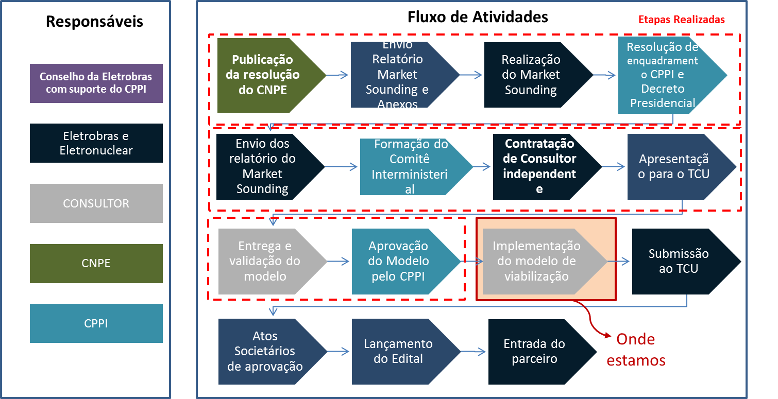

Em paralelo ao trabalho desenvolvido pelo BNDES, após as respectivas apresentações do relatório para o Conselho da Eletrobras e da ELETRONUCLEAR, foi solicitado um estudo adicional sobre riscos e alternativas caso a implementação do modelo proposto sofra atrasos em função de fatos não gerenciáveis pela empresa.

Em 17 de agosto de 2020, na esteira da aprovação pelo CPPI, em junho de 2020, do relatório do comitê interministerial sobre o modelo de negócios para concluir Angra 3, a Eletrobras aprovou o Plano de Aceleração da Linha Crítica do empreendimento, com a previsão de aporte na ELETRONUCLEAR, por meio de Adiantamentos para Futuro Aumento de Capital – AFAC, de cerca de R$ 1.052.181 no ano de 2020 e de aproximadamente R$ 2.447.464 em 2021, para viabilizar a retomada das obras de construção de Angra 3.

Os aportes iniciais aprovados no âmbito do Programa de Aceleração da Linha Crítica foram realizados pela Eletrobras na ELETRONUCLEAR por meio de Adiantamento para Futuro Aumento de Capital conforme o contrato ECF-3387, formalizado entre as partes em 05 de agosto de 2020 e já convertidos em capital conforme nota 27.

O principal objetivo do plano de aceleração é preservar a data de entrada em operação da usina, prevista para julho de 2028. O Plano de Aceleração ocorrerá paralelamente à execução da fase 2 do detalhamento do modelo selecionado pelo CPPI para conclusão de Angra 3 e não concorre com a solução para o projeto completo que vem sendo trabalhada pelo BNDES. Trata-se de uma ação corporativa com vistas a preservar o valor do empreendimento, sendo, portanto, complementar àquela.

Essa decisão foi suportada por diversos estudos, dentre os quais destacamos uma análise que demonstrou que esses investimentos não trazem quaisquer empecilhos ao eventual processo de capitalização da Eletrobras.

Entre as principais medidas que constam no Plano de Aceleração da Linha Crítica está a conclusão da superestrutura de concreto do edifício do reator de Angra 3 e o avanço de parte importante da montagem eletromecânica. Para viabilizar esse plano é necessária a contratação de uma empresa que será responsável por finalizar os projetos de engenharia e uma empreiteira para realizar as obras civis e a montagem eletromecânica.

Somam-se à lista de atividades para o retorno efetivo do projeto de Angra 3 a retomada de alguns contratos de fornecimento para o empreendimento que estavam suspensos ou paralisados, além do início do processo de licitação para contratação de novos fornecedores para atendimento das necessidades do empreendimento. Para tal foi firmado contrato com o escritório Veirano Advogados, que está auxiliando a Companhia no processo de retomada dos contratos de fornecimento de Angra 3. Como consequência disso, contatos foram feitos com os fornecedores desses contratos, tendo-se iniciado o processo de renegociação caso a caso.

Em janeiro de 2021, houve aprovação do descontingenciamento dos recursos necessários para a ELETRONUCLEAR publicar o edital de contratação da obra civil de Angra 3. Em 25 de fevereiro de 2021, a ELETRONUCLEAR publicou, no DOU, o edital para contratação da empresa que retomará a obra civil de Angra 3 e realizará parte da montagem eletromecânica.

Em 29 de junho de 2021, foi realizada sessão pública para abertura das propostas da licitação para contratação da empresa responsável pela execução dos serviços de obras civis, no âmbito do Plano de Aceleração do Caminho Crítico. O licitante melhor classificado apresentou os documentos de habilitação para serem analisados.

Após análise e aprovação da documentação do licitante, o resultado foi divulgado em sessão pública realizada em 23 de julho de 2021, quando a ELETRONUCLEAR declarou o consórcio composto por Ferreira Guedes, Matricial e ADtranz vencedor da licitação. O lance vencedor significou deságio de aproximadamente 16% em relação ao valor de referência. Após o fim da fase recursal da licitação, as empresas vencedoras foram submetidas a uma avaliação de compliance, antes de o processo ser encaminhado para homologação

A assinatura do contrato ficou pendente da aprovação do Conselho de Administração da Eletrobras. Para dar suporte à decisão, a ELETRONUCLEAR realizou um estudo atualizado da tarifa de equilíbrio de Angra 3, incluindo cenários e análise de sensibilidade. Para realização do estudo mencionado, foi firmado em setembro de 2021 um aditamento contratual específico com a consultora Alvarez & Marsal que apresentou os resultados para a ELETRONUCLEAR e para Eletrobras.
Em 28 de janeiro de 2022, o Conselho de Administração da Eletrobras autorizou a assinatura do contrato com o consórcio composto por Ferreira Guedes, Matricial e ADtranz para realização das obras civis do Plano de Aceleração, contrato este já em fase de mobilização. Em ato contínuo, o contrato foi assinado em 9 de fevereiro de 2022. Será realizada outra licitação para contratar a empresa ou o consórcio que vai finalizar as obras civis e a montagem eletromecânica da usina.

Do ponto de vista legal e jurídico, em 01 de setembro de 2020, foi editada a Medida Provisória nº 998 de 2020 (DOU de 02 de setembro de 2020), que trazia diversos aspectos relevantes do Setor Elétrico Brasileiro e um artigo dedicado especificamente ao projeto de Angra 3, estabelecendo novos parâmetros para outorga da usina, além da autorização para celebração de um novo Contrato de Energia de Reserva - CER e, principalmente, definindo que o preço de venda da energia deverá garantir a viabilidade econômico-financeira do projeto. A referida MP foi aprovada na Câmara dos Deputados em 17 de dezembro de 2020 na forma de Projeto de Conversão de Lei – PLC nº 42/2020 e depois pelo Senado Federal em 04 de fevereiro de 2021.

Em 01 de março de 2021, o texto da MP 998/20 foi sancionado pelo Sr. Presidente da República e convertida na Lei 14.120/2021. A Lei estabelece um marco legal para diversas questões relacionadas ao empreendimento, dando segurança jurídica para que a ELETRONUCLEAR possa investir na retomada da usina.

Uma das mais importantes é a rescisão do contrato de energia de reserva existente, sem prejuízo às partes envolvidas, além da pactuação de um novo contrato, com preço da energia que atenda à rentabilidade do empreendimento e à modicidade tarifária. Neste sentido, salienta-se que a Resolução 14, de 9 de outubro de 2018, que define o preço de referência para Angra 3, continua vigente e que os estudos em andamento do BNDES, que conta com uma due diligence técnico-operacional realizada pelo consórcio composto pelas empresas Tractebel Brasil, Tractebel Bélgica e Empresários Agrupados (Espanha), contratados pelo banco de fomento, conterão informações mais atualizadas com a realidade da usina. Haverá, ainda, conforme previsto no texto sancionado, a apropriação para o preço de energia dos possíveis ganhos que venham a ocorrer durante o processo competitivo de contratações de fornecedores para a conclusão do empreendimento.

Ainda conforme a lei sancionada, o prazo de suprimento do novo contrato de energia de reserva será de 40 anos, a partir do início da operação comercial e caberá ao CNPE autorizar a celebração desse novo instrumento contratual e dar outorga – ou seja, a permissão de operação da usina, que terá um prazo de 50 anos, prorrogáveis por mais 20 anos.
Em 20 de outubro de 2021, foi publicado no Diário Oficial da União - DOU a Resolução CPPI nº 203, de 19 de outubro de 2021, que aprovou as condições para o processo de desestatização da Eletrobras e que em seu item XII do artigo 11º define que a Eletrobras e a ENBPar, nova holding da ELETRONUCLEAR, devem celebrar acordo de investimento prevendo a participação das partes na obtenção de novas captações de financiamento para o projeto de Angra 3, seja como repassadoras de mútuo ou como garantidoras na proporção de suas participações acionárias na ELETRONUCLEAR (nota 30).

Em 22 de outubro de 2021, foi publicado no DOU a Resolução CNPE nº 23, de 20 de outubro de 2021, que estabeleceu as diretrizes gerais para a definição do preço de energia da Usina Angra 3, a ser calculada pelo BNDES, considerando a viabilidade econômico-financeira do projeto no prazo do Contrato de Comercialização de Energia da planta assim como sua financiabilidade em condições de mercado. A Resolução ratifica que o preço da energia elétrica produzida por Angra 3 será o resultante dos estudos do BNDES, e considerará a viabilidade econômico-financeira do empreendimento tendo em vista o custo de capital próprio de 8,88% ao ano, em termos reais, os investimentos necessários para conclusão do empreendimento e o pagamento das dívidas novas e pré-existentes. Além disso, a resolução confirma que as reduções de custos decorrentes da existência de competição em contratações de fornecedores para conclusão do empreendimento deverão ser incorporadas de forma a reduzir o preço da energia elétrica de Angra 3. Também foi estabelecido que a Empresa de Pesquisa Energética - EPE será ouvida em relação ao impacto ao consumidor previamente à aprovação do preço.

Em 30 de dezembro de 2021 foi encaminhado pelo Consórcio Angra Eurobras NES, contratado pelo BNDES para os serviços de Due Diligence e Assessoria Técnica na revisão do Capex e Cronograma do empreendimento de Angra 3, a versão preliminar do Relatório Final. Esse relatório está atualmente em fase de avaliação e comentários. O trabalho aponta um custo de conclusão de R$ 21,042 bilhões e a data de entrada em operação como sendo julho de 2028.

Em 2021, a ELETRONUCLEAR encomendou à A&M uma atualização do estudo da tarifa de equilíbrio que foi entregue no início de janeiro 2022, considerando as novas estimativas de valores de Capex, avaliados de forma independente e indicados no estudo do Consórcio Angra Eurobras NES, mantendo a data estimada de entrada em operação comercial como sendo 29 de novembro de 2027, bem como todos os parâmetros aplicados ao Projeto e garantidos por meio da Resolução CNPE nº 23/2021.

Em 10 de maio de 2022, a Diretoria Executiva da ELETRONUCLEAR aprovou a nova data de Início de Operação de Usina Angra 3 como sendo julho de 2028, conforme Relatório Final preparado pelo Consórcio liderado pela Tractebel, contratado pelo BNDES para a Due Diligence Técnica de Angra 3, no âmbito dos estudos que estão sendo realizados para viabilizar o empreendimento.

Em 4 de novembro de 2022, o BNDES submeteu à ELETRONUCLEAR os relatórios completos de modelagem financeira juntamente com as minutas de edital e contrato para a licitação dos serviços de EPC para a conclusão do empreendimento. Esses relatórios estão em análise para aprovação pela governança da ELETRONUCLEAR. Uma vez aprovados, serão apreciados pelo Tribunal de Contas da União, conforme fluxograma detalhado acima.

NOTA 36 – TRANSAÇÕES COM PARTES RELACIONADAS

36.1 - Transações com Entidades Governamentais

A ELETRONUCLEAR mantém transações com entidades governamentais, sob controle comum, no curso de suas operações. Os saldos das principais transações com estas entidades estão resumidos a seguir:

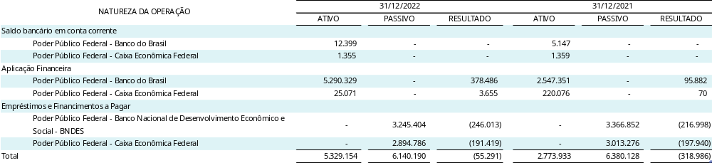

36.2 - Transações com Empresas

Abaixo se encontram resumidas as transações comerciais e respectivos saldos com partes relacionadas:

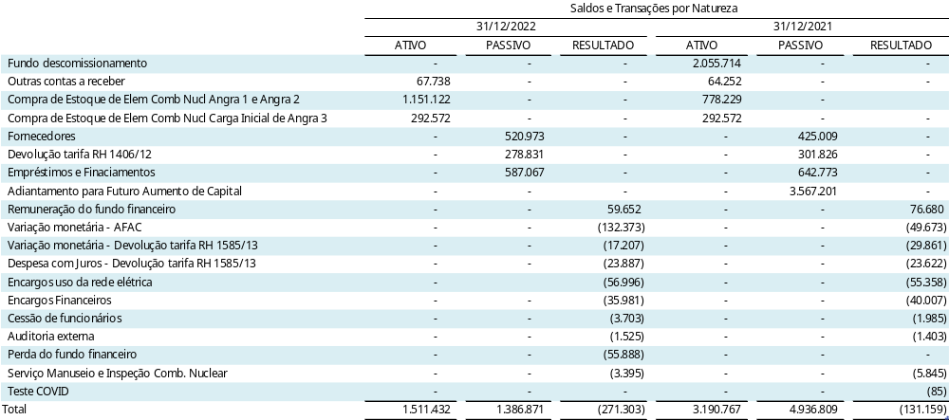

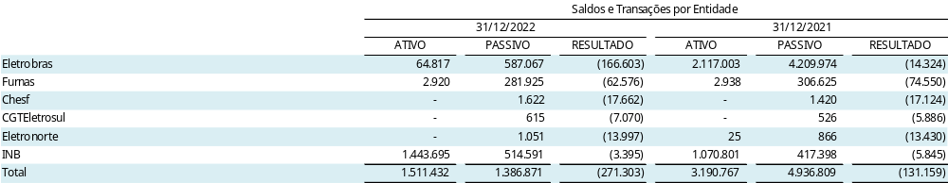

Prática contábil

As transações com partes relacionadas da Companhia são realizadas a preços e condições definidos entre as partes, que levam em consideração as condições que poderiam ser praticadas no mercado com partes não relacionadas, quando aplicável.

36.3 - Remuneração do pessoal chave

A remuneração do pessoal chave da Companhia (membros da Diretoria Executiva, Conselho de Administração e Conselho Fiscal) é como segue:

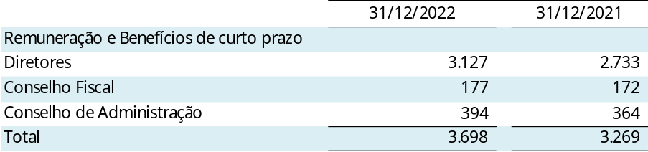

A remuneração máxima, mínima e média dos dirigentes e empregados pode ser observada abaixo:

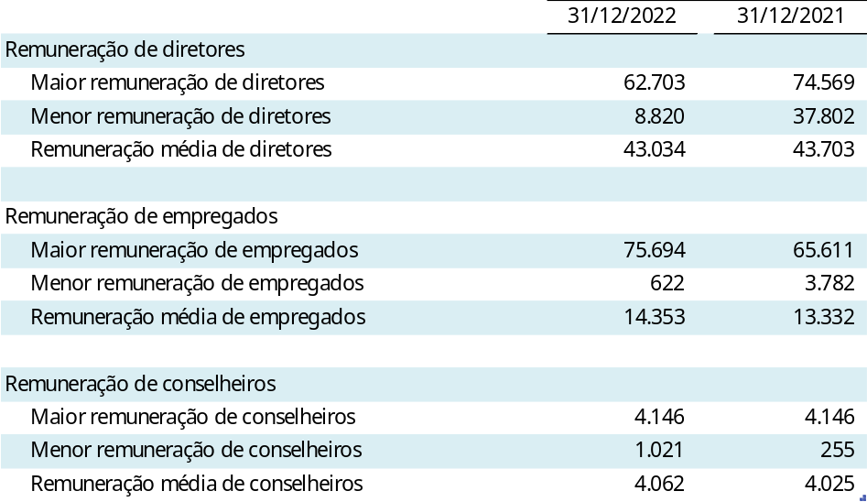

Prática contábil

As remunerações totais dos dirigentes e dos empregados da Companhia têm por base as diretrizes estabelecidas pela Secretaria de Coordenação e Governança das Empresas Estatais - SEST, do Ministério da Economia, e pelo Ministério de Minas e Energia, nos quais são divulgadas a maior remuneração, a menor remuneração e a remuneração média de cada uma dessas categorias.

NOTA 37 – SEGUROS

A Companhia mantém uma política de seguros considerada pela administração como suficiente para cobrir eventuais perdas, considerando os principais ativos, bem como a responsabilidade civil inerente a suas atividades.

Os valores segurados referem-se ao total das apólices vigentes para reembolso em caso de sinistro, representados pela quantidade de moeda de origem convertida para reais, pela respectiva cotação na data das demonstrações financeiras.

Como prêmio, estão apresentados os valores pagos e a pagar das apólices, na moeda de origem, atualizados para equivalente em reais pela respectiva cotação na data das demonstrações financeiras.

O montante global segurado, em 31 de dezembro de 2022, é de R$ 33.199.548 e está assim distribuído:

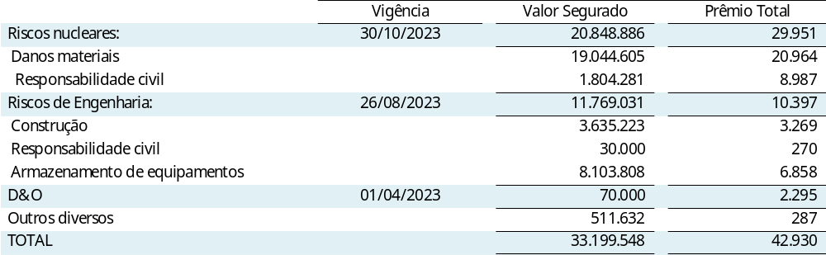

NOTA 38 – COMPROMISSOS OPERACIONAIS DE LONGO PRAZO

Além das obrigações registradas no presente balanço, a Companhia possui outros compromissos contratados até a data do balanço, mas ainda não incorridos e cujas realizações ocorrerão nos próximos exercícios, portanto sem registros patrimoniais em 31 de dezembro de 2022. Trata-se de contratos e termos de compromissos referentes: à venda de energia elétrica, à aquisição de matéria-prima - combustível nuclear - para produção de energia elétrica, aos compromissos socioambientais vinculados ao empreendimento Angra 3 e à aquisição de bens e serviços para substituições em seu ativo imobilizado, a saber:

38.1 – Venda de energia elétrica

Com a regulamentação da Aneel para o dispositivo do art.11, da Lei 12.111/2009 e mediante a edição da Resolução Normativa nº 1.009, de 22 de março de 2022, toda a receita decorrente da geração das Usinas Angra 1 e 2 será rateada entre todas as concessionárias, permissionárias ou autorizadas de serviço público de distribuição do Sistema Interligado Nacional – SIN, de acordo com as cotas-partes estabelecidas pela Aneel para o período de 2023 a 2030. A Resolução Homologatória Aneel nº 3.164/2022 estabeleceu a receita fixa de R$ 4.662.204 para o ano de 2023, relativa às Centrais de Geração Angra 1 e 2.

Conforme está previsto nos procedimentos estabelecidos pela Aneel, as atualizações da receita fixa das Usinas Angra 1 e 2 ocorrerão nas seguintes condições:

- Reajustes tarifários anuais, representados pela atualização inflacionária dos valores do período;

- Revisões tarifárias a cada intervalo de três anos;

- Revisões extraordinárias poderão ser realizadas por solicitação da ELETRONUCLEAR ou por iniciativa da Aneel, para cobertura de custos excepcionais, visando restabelecer o equilíbrio econômico-financeiro dos empreendimentos.

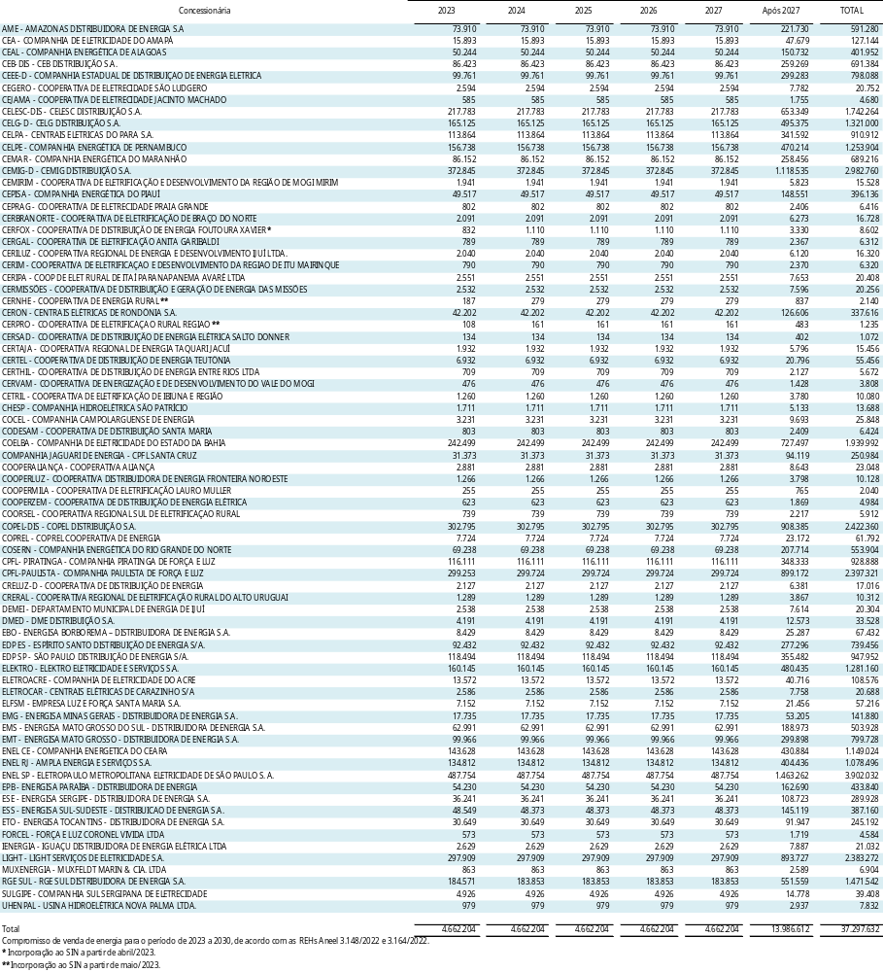

38.2 – Combustível nuclear

Contratos assinados com a Indústrias Nucleares Brasileiras - INB, para aquisição de matéria-prima para produção de energia elétrica e combustível nuclear para as próximas recargas das Usinas Angra 1 e Angra 2, bem como a carga inicial e futuras recargas de Angra 3 conforme quadro demonstrativo a seguir:

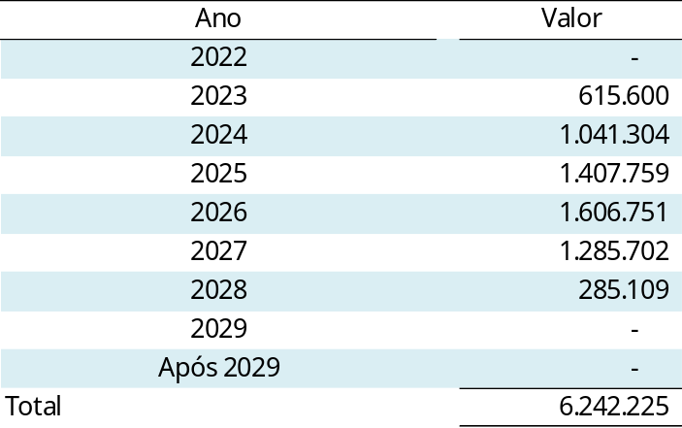

38.3 – Compromissos socioambientais

Termos de compromissos assumidos com os Municípios, nos quais a ELETRONUCLEAR se compromete a celebrar convênios específicos de portes socioambientais, vinculados ao empreendimento Angra 3, visando à execução dos programas e projetos em consonância com as condicionantes estabelecidas pelo Instituto Brasileiro do Meio Ambiente e dos Recursos Naturais Renováveis – Ibama conforme quadro demonstrativo a seguir:

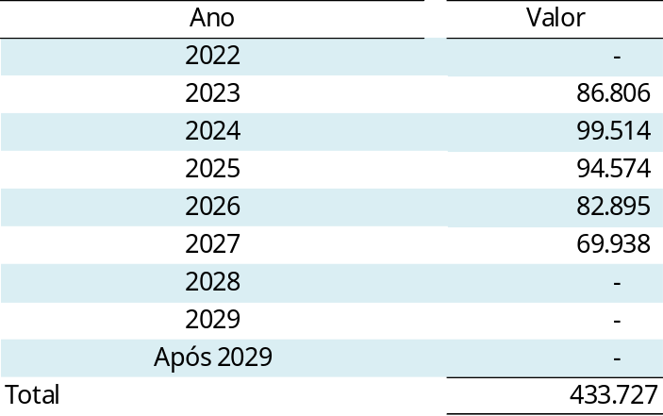

38.4 – Aquisições de bens e serviços

Contratos assinados com fornecedores diversos para aquisição de bens e serviços das Usinas Angra 1, Angra 2 e Angra 3, necessários à garantia de performance operacional desses ativos conforme quadro demonstrativo a seguir:

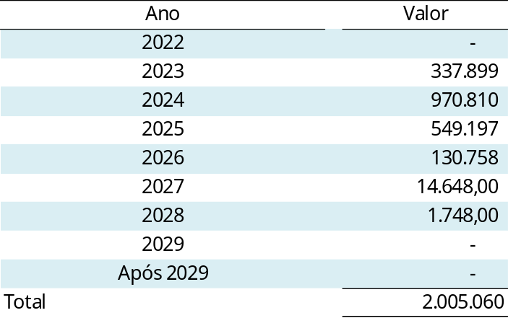

NOTA 39 – EVENTOS SUBSEQUENTES

Empréstimos e Financiamentos (Liberação de recursos)

Em 03 de fevereiro de 2023 ocorreu a terceira liberação de recursos do “Credit Agreement” (nota 20) firmado com o Banco Santander, com garantia do US EximBank, no valor de R$ 1.763,6 mil (USD 339, 4 mil).

Plano de Equacionamento de Déficit – PED

Decorrente dos efeitos da pandemia do COVID-19 sobre as economias do Brasil e do mundo, o Nucleos Instituto de Seguridade Social apresentou em 31 de dezembro de 2021 um resultado deficitário no Plano Básico de Benefício - PBB o qual ensejou a elaboração de um Plano de Equacionamento do Déficit – PED.

O PED visa manter o equilíbrio entre o Ativo e o Passivo e efetuar o reequilíbrio atuarial do Plano Básico de Benefícios do Nucleos – PBB por ter sido ultrapassado no exercício de 2021 o limite permitido na Resolução CNPC nº 30/2018 e Instrução Previc nº 33/2020 em R$ 289,3 milhões.

O equacionamento do Plano será efetuado através de contribuição extraordinária, sendo dividido da seguinte forma: 46,30% para as patrocinadoras e 53,70% para os participantes ativos, aposentados e pensionistas, conforme estudo elaborado pela empresa de atuária responsável pelo PBB, a Mirador.

Do total a ser equacionado, será de responsabilidade da Eletronuclear o montante de R$ 61.728.234,84 (data base de 31 de dezembro 2021), a ser reconhecido por meio da formalização de um Contrato de Confissão de Dívida, e a ser celebrado entre a Eletronuclear e o Nucleos. A parcela a ser equacionada pela Eletronuclear, será atualizada financeiramente até o momento de início das parcelas do contrato, mediante a aplicação da taxa de juros e o índice de atualização monetária (INPC/IBGE), que serão definidos contratualmente.

O PED já foi aprovado em pelo Conselho de Administração da Eletronuclear e da ENBPar e encontra-se sendo analisado pela Secretaria de Coordenação e Governança das Empresas Estatais – SEST. Havendo manifestação favorável desse órgão, o PED será implementado pelo Nucleos.

O prazo de amortização do déficit é de 23 anos e 10 meses, inclusive para as patrocinadoras, sendo 13 pagamentos por ano e, em sendo aprovado pela SEST, passará a vigorar a partir do mês de abril/2023.

Após a conclusão da análise pela SEST, bem como a assinatura do contrato de adesão, será necessária a revisão dos valores registrados em Benefício Pós-Emprego conforme mencionado na Nota Explicativa nº 25.

MARCELLO NASCIMENTO CABRAL DA COSTA
Diretor Financeiro
CPF: 786.987.071-49

RONALDO NETO ALCÂNTARA
Superintendente de Contabilidade
Contador
CPF: 085.658.417-74 – CRC: RJ – 086615/O-4

